UNIVERSIDAD DE EL SALVADOR
FACULTAD DE CIENCIAS Y HUMANIDADES
DEPARTAMENTO DE PERIODISMO


“ANÁLISIS DE CONTENIDO DE LOS FOTOREPORTAJES PUBLICADOS EN LA REVISTA SÉPTIMO SENTIDO DE LA PRENSA GRÁFICA”.

PRESENTADO POR:
CHICAS AGUILLÓN FRANCISCO VLADIMIR

PARA OPTAR AL TITULO DE LICENCIADO EN PERIODISMO
LICENCIADO IVÁN HERNÁNDEZ SERRANO.
DOCENTE DIRECTOR
MAESTRO YUPILTSINCA ROSALES CASTRO.
COORDINADOR GENERAL DE PROCESOS DE GRADUACIÓN

AGOSTO 2012
CIUDAD UNIVERSITARIA SAN SALVADOR, EL SALVADOR.
AUTORIDADES DE LA UNIVERSIDAD DE EL SALVADOR
Ingeniero Mario Roberto Nieto
RECTOR
Máster Ana María Glower De Alvarado
VICE-RRECTORA ACADEMICA
Licenciado Salvador Castillo Arévalo
VICE-RRECTOR ADMINISTRATIVO INTERINO
Doctora Ana Leticia Zavaleta De Amaya
SECRETARIA GENERAL

AUTORIDADES DE LA FACULTAD DE CIENCIAS Y HUMANIDADES
Licenciado José Raymundo Calderón Morán
DECANO
Maestra Norma Cecilia Blandón De Castro
VICE-DECANA
Maestro Alfonso Mejía Rosales
SECRETARIO

AUTORIDADES DEL DEPARTAMENTO DE PERIODISMO
Licenciado Roberto Antonio Maza Eméstica
DIRECTOR
Maestro Yupiltsinca Rosales Castro
COORDINADOR GENERAL DE PROCESOS DE GRADUACIÓN
Licenciado Iván Hernández Serrano.
DOCENTE DIRECTOR
AGRADECIMIENTOS.
A mi mamá, Ana, quien en base de muchos esfuerzos logró que saliéramos adelante en la vida. Este trabajo de grado es dedicado a usted.
A mi hermano, Walter, que a pesar ya no compartir con nosotros físicamente, se que estarías feliz por este logro.
A mis hermanos: Carmen, Cristian y Wendy, por todo el apoyo que me han dado en lo académico y en la vida.
A Jessica, por todo el apoyo incondicional que siempre me brindas. Por ti he logrado culminar este último tramo de la carrera.
A mis compañeros y amigos: Tito, Ana, Gerson e Iván, por todas las vivencias compartidas en la universidad, y sobre todo, por la amistad que nos une.

ÍNDICE
INTRODUCCIÓN. 6
I. DEFINICIÓN DEL OBJETO DE ESTUDIO. 8
1. PLANTEAMIENTO DEL PROBLEMA 8
1.2 DELIMITACIÓN ESPACIO TEMPORAL. 11
II. JUSTIFICACIÓN. 12
2.1 LÍMITES TEMPORALES. 15
2.1.2 LIMITANTES DEL ESTUDIO. 15
III. OBJETIVOS. 16
3.1 OBJETIVOS GENERALES. 16
3.2 OBJETIVOS ESPECÍFICOS. 16
IV. CONSIDERACIONES TEÓRICO CONCEPTUALES. 17
4.1 ANTECEDENTES DEL OBJETO DE ESTUDIO. 17
4.2 PERSPECTIVA TEÓRICA. 20
4.3 SISTEMA DE CONCEPTOS 24
V. METODOLOGÍA. 27
5.1 CARÁCTER DE LA MUESTRA. 27
5.2 DETERMINACIÓN DE LA MUESTRA. 29
5.3 DETERMINACIÓN DE LAS TÉCNICAS DE INVESTIGACIÓN. 31
5.4 CONSTRUCCIÓN DE INSTRUMENTO DE RECOLECCIÓN DE DATOS. 33
5.5 ELABORACIÓN DE LA PRUEBA PILOTO. 34
VI. INTERPRETACIÓN Y ANÁLISIS DE RESULTADOS. 37
6.1 CATEGORÍA DE MENSAJES CONNOTADOS. 38
6.2 CATEGORÍA DE COMPOSICIÓN FOTOGRÁFICA. 42
6.3 CATEGORÍA DE RECURSOS TÉCNICOS. 45
6.3.1 Planos. 45
6.3.2 Ángulos 46
6.3.3 ISO. 47
6.3.4 Profundidad de campo. 48
6.3.5 Distancia Focal. 48
6.4 CATEGORÍA DE JERARQUIZACIÓN DE LA IMAGEN. 49
6.5 CATEGORÍA DE FUENTES VISUALES. 51
6.6 CATEGORÍA DE TEXTO AUXILIAR. 54
VII. CONCLUSIONES. 56
VIII. FUENTES DE CONSULTA. 60
ANEXOS 63

INTRODUCCIÓN.

Esta investigación pretende ofrecer un nuevo instrumento análisis de contenido cualitativo, para identificar el mensaje enviados en de las imágenes publicadas en una revista especializada. Se argumenta en el contenido que ante la falta de una investigación previa, se debe estudiar las a imágenes publicadas en los fotoreportajes hechos por fotoperiodistas nacionales, en la revista especializada Séptimo Sentido, del periódico La Prensa Gráfica.
Con el inicio de la revista a en el mes de agosto del 2008, la publicación de fotoreportajes del equipo de fotografía del medio de comunicación fue parte de la agenda temática. Por lo cual en la revista semanal se tiene un apartado de la agenda un fotoreportaje, ya sea de agencias o de su equipo de fotografía para su publicación.
En ese sentido, es de suma importancia el realizar un análisis de contenido sobre las imágenes publicadas por el equipo de fotografía en la revista y conocer el mensaje que estas imágenes envían al lector.
Con el presente trabajo se analizó el contenido de las imágenes publicadas en la revista Séptimo Sentido, del periódico La Prensa Gráfica publicados en los meses de septiembre a diciembre de 2011.
En el primer apartado se expone una definición del objeto de estudio en donde se establece el contexto en el que se da el tema investigado, así como también el tipo de investigación que se realizó.
En el segundo apartado se presenta la justificación de la investigación; se dan las razones por las cuales se llevó a cabo la investigación, su relevancia, valor teórico, factibilidad, e implicaciones prácticas.
En el tercer apartado se plantean los objetivos de la investigación, éstos corresponden con la pregunta guía formulada previamente.
En el cuarto apartado se exponen los antecedentes del objeto de estudio, así mismo, se plantea la perspectiva o paradigma teórico desde el cual se abordó el fenómeno investigado, se trabajo bajo el Paradigma interpretativo, ya que el análisis es a partir del concepto de Fenomenología; en ese sentido, se ajusta al objeto investigado, ya que tiene que ver con el análisis cualitativo en la fotografía.
Por último, se exponen los análisis de resultados, las conclusiones, recomendaciones fuentes de consulta y los anexos.

I. DEFINICIÓN DEL OBJETO DE ESTUDIO.

  - PLANTEAMIENTO DEL PROBLEMA
La Prensa Grafica es un periódico que apareció por primera vez un 10 de mayo de 1915. El periódico nació con el nombre de La Prensa, el cual perduró hasta el 10 de Agosto de 1939 cuando se renombra como La Prensa Grafica.
Este medio pública el 12 de octubre de 1958 la Revista Dominical, la cuál como su nombre lo remite es una revista informativa que aparecerá los días sábados en el matutino para ser una lectura del día Domingo. En esta revista se utilizaba mucho el recurso de la imagen en los reportajes que se publicaban. A finales de la década de los 90’s el Periodismo de Investigación toma realcé en el país y nace la revista especializada Enfoques, la cual dio un giro a la lectura light dominguera. La revista Enfoques duró diez años publicándose semanalmente en el rotativo. En junio de 2008 se fusionan las dos revistas y se crea Séptimo Sentido.
La revista Séptimo Sentido se publica por primera vez el 29 de Junio de 2008. La línea editorial propone en sus secciones los fotoreportajes realizados por fotoperiodistas del medio impreso y de agencias internacionales. En los tres años de publicación de la revista los fotoreportajes realizados por su equipo de trabajo. Los temas de Carácter político y social son los publicados en la revista, así también los hechos que han causado impacto en la población, los cuales perduran en la agenda mediática por lo que se sigue en el tratamiento del medio.
El inferir a través de recursos de análisis de contenido en el mensaje enviado a través de las imágenes agrupadas en un fotoreportaje nos dará un gran aporte al comunicador, para así descifrar el modelo ideológico que el medio envía a través de sus textos, para este caso imágenes y textos de apoyo que son consumidos por el lector de la revista Séptimo Sentido.
La fotografía es un signo icónico. Para esto se define lo que es signo. Charles Sanders Pierce (1839-1914) lo definió como: “el signo es algo que está para alguien en lugar de otra cosa, su objeto, en algunos de sus aspectos. Uno crea en la mente de esa persona un singo más desarrollado que es su interpretante". Lo que inferimos que el signo es una representación mental que alguien reconoce los objetos de la realidad. Así también entenderemos por icono al “Signo que mantiene una relación de semejanza con el objeto representado” (Diccionario RAE) por lo que entenderemos para este trabajo que la Fotografía es una imagen que representa un reflejo de la realidad, dependiendo de la el marco referencial que el receptor posea.
Bajo esa definición podremos decir que la imagen legitima la información emitida por un medio escrito, lo que nos demuestra la importancia de la imagen como instrumento legitimador.
Los medios de comunicación no nos dejan de bombardear cargas ideológicas, dependiendo su posición editorial. Cabe destacar que no solo el texto escrito utilizan para enviar un mensaje si no también las fotografías son utilizadas como instrumentos persuasivos, por lo que es de importancia no solo ver la imagen como tal, describiendo una situación o acontecimiento, sino que es de importancia desgranar analizar cada una de esas imágenes, en este caso la de los Fotoreportajes de la Revista Séptimo Sentido.
El teórico Pepe Baeza nos dice que “(…) la consideración que la función testimonial de la fotografía ha finalizado y bien podría formar parte del discurso domesticador. Se van develando algunas estrategias que respecto al uso de la imagen están siguiendo los grandes grupos surgidos de la concentración de medios. Estos poderes omnímodos, cada vez más propensos a convertirse en industrias de la conciencia, siguen una doble vía; por una parte la expresada confusión respecto al estado de algunos de sus mensajes, haciéndolos pasar por lo que no son: persuasión como si fuera información y/o entretenimiento y por otra parte la profundización en la eficacia de los mensajes visuales en el sentido de determinar la actitud del receptor…”
La revista Séptimo Sentido utiliza el recurso visual como elemento atrayente a partir de su portada, sin embargo se aclara que se trabajará con los Fotoreportajes, ya que se pretende encontrar el discurso que el medio de comunicación que la emite, La Prensa Gráfica logra a través de la revista, enfocado en el análisis de contenido cualitativo en los Fotoreportajes trabajados y emitidos por los fotoperiodistas del medio escrito, uno de los principales medios de comunicación del país.

  - DELIMITACIÓN ESPACIO TEMPORAL.
La muestra se tomó en un espacio de cuatro meses, de la revista dominical Séptimo Sentido, recopilando dos fotoreportajes por mes a analizar, los cuales son publicados entre sus secciones. Los meses analizados comprenden del noveno mes al doceavo mes del año 2011.
El tiempo para realizar la investigación comprendió 6 meses, de febrero a agosto de 2012.

II. JUSTIFICACIÓN.
La imagen es uno de las formas de Comunicación que los seres humanos han adquirido desde épocas antiguas además del habla y el texto. Así como el habla y el texto que tienden a múltiples interpretaciones, la imagen no es vista tal como es, si no que se basa en el marco referencial de que lo mira.
Por ende se debe de indicar que la imagen es polisémica, ya que puede tener muchos significados, aunque no podemos dejar de verla como una imagen como tal. Independientemente si la imagen lleve texto auxiliar de apoyo, se debe de reconocer que siempre lleva un significado implícito. La prensa escrita tiene como apoyo la fotografía como legitimador de la noticia.
Lorenzo Vilchez nos dice que “la fotografía periodística no es cualquier texto, sino que aparece como un texto visual cuya misión es vehicular un mensaje informativo o publicitario”. (Pág.80)
El análisis de contenido de imagen a realizado en la revista Séptimo Sentido, pretende marcar la una nueva opción de análisis de contenido cualitativo de imágenes, en esta ocasión delimitando el tema en la imágenes del fotoreportaje, para que a la finalización de la investigación el futuro investigador mejore el análisis realizado. La ausencia de investigaciones hechas en sobre la producción de fotoreportajes hace que esta investigación recobre notoriedad para que sea de utilidad para referencias en investigaciones posteriores y sea retomada y mejorada por estudiantes interesados en la fotografía periodística.
Se realizó una exploración documental sobre tesinas y publicaciones de acuerdo al tema en las universidades que ofrecen las carreras de Periodismo, Comunicaciones y afines y no se encontró investigación como tal en análisis de fotoreportajes. Por otra parte, se destacan los trabajos investigativos referentes a análisis de fotografías.
El 2005 fue presentada en la Universidad de El Salvador la tesis de investigación de título: “El grado de violencia en el fotoperiodismo, en la sección de las paginas Nacionales de La Prensa Grafica y el Diario de Hoy de enero de 2002 a diciembre de 2003 (Dalia de Lourdes Ramírez Guzmán; Emma Hipólita Rivera Portillo) la cual es un análisis desde la Morfología, mientras que el presente trabajo ha investigado es un análisis de contenido cualitativo sobre la Imágenes y pie de Fotos como recurso de ayuda visual.
Así también compilamos una investigación de mayor antigüedad. La tesina de Iván Rolando González (1990) “La fotografía como instrumento ideológico en El salvador, analizada en los periódicos El Diario de Hoy y El Latino, en la coyunturas político-militares a partir de enero de 1981 al 30 de noviembre de 1989”, un trabajo tanto como viable como novedoso.
El aporte de esta investigación permitiría que la audiencia que consume los fotoreportajes haga un análisis sobre el mensaje que el medio de comunicación pretende hacer llegar al receptor, en este caso, a través de las imágenes y con qué intenciones lo hace. Además crear una pauta para futuras investigaciones de análisis de contenido de imágenes publicadas en las revistas especializadas.
Ante la apuesta que este medio de comunicación realizó al fusionar sus revistas especializadas del fin de semana y captar la atención de los consumidores dominicales, Séptimo Sentido, propone ese recurso visual, innovando en las secciones acostumbradas en el periódico y en su revista dominical. La presentación de fotoreportajes de agencias y del equipo de fotografía de La Prensa Grafica, los cuales fueron analizados en esta investigación, son parte de la propuesta “fresca” que trajo consigo este matutino de amplia circulación.

2.1 LÍMITES TEMPORALES.

El estudio es sincrónico ya que ha sido realizado en un plazo estipulado de cuatro meses, de septiembre a diciembre de 2011.
El tiempo de investigación fue de seis meses: comprendió de febrero a agosto de 2012.

2.1.2 LIMITANTES DEL ESTUDIO.

Las limitantes son aquellas situaciones en las cuales se pudo dificultar la realización de esta investigación. Es decir todos los inconvenientes que podemos encontrar. Destacare las limitaciones encontradas:
- La cantidad de imágenes utilizadas en el instrumento complicó la recopilación de las muestra.
- El dinero invertido en la compra de escáner para capturar las imágenes en digital, así también el material para la impresión del trabajo de grado.
- La falta de un escáner de mayor dimensión para la digitalización de la imagen.

III. OBJETIVOS.

3.1 OBJETIVOS GENERALES.
- Identificar el contenido del mensaje enviado por el medio en las imágenes de los fotoreportajes publicados en la revista Séptimo Sentido.

3.2 OBJETIVOS ESPECÍFICOS.

- Explicar el contenido del mensaje que es enviado en los diferentes fotoreportajes publicados en la revista.
- Identificar las fuentes visuales, fuentes y cargas ideológicas implícitas en la imágenes a analizar.
- Presentar las técnicas de composición utilizados en la imagen analizada.
- Especificar los recursos técnicos encontrados en la fotografía, ángulos, planos, ley de los tercios.
- Explicar los criterios de jerarquización de las fotografías dentro la revista para lograr una mayor comprensión del fotoreportaje.
- Indagar los textos auxiliares utilizados como recurso de apoyo textual en la imagen.
- Exponer los temas referidos en el fotoreportaje publicados en la revista a partir de la muestra.

IV. CONSIDERACIONES TEÓRICO CONCEPTUALES.

4.1 ANTECEDENTES DEL OBJETO DE ESTUDIO.

Antecedentes de la revista.
El periódico La Prensa Gráfica tiene 97 años de fundación, y se considera como uno de los de mayor circulación en el país. Este medio escrito se ha mantenido bajo la dirección de la Familia Dutriz, una de las familias de mayor influencia social y económica en el país, hasta la fecha. Sus revistas especializadas tienen ya más de media década de publicación, iniciando con la revista dominical en los años 50’s, con reportajes y secciones de Cultura incluidos. Así también se publicaban fotografías documentales, de lugares de nuestro país. A finales de los 90’s se publica la revista especializada Enfoques, en la que se abordo el Periodismo de Investigación por primera vez en el país. Además se publicaban lo primeros fotoreportajes, siendo estos de agencias, dejando la publicación de fotoreportajes en la secciones del periódico en mínimas ocasiones.
Ya a finales de la década pasada, específicamente en junio de 2008, se publica la revista Séptimo Sentido, la cual fusiona las dos revistas descritas anteriormente. En esta revista se aplico la nuestra metodología de análisis de contenido cualitativo.
Esta investigación es la primera que explica como un medio escrito produce un mensaje a través de Fotoreportajes en su revista especializada, con el fin no solo de informar sino también que genere opinión a través de su contenido y contexto, ya sea social, económico, cultural o político. Por lo tanto se espera que este trabajo fomente un mayor conocimiento y sirva de guía de aplicación para posteriores investigaciones en la aplicación análisis de contenido.
La carencia de fotoreportajes en las publicaciones semanales del periódico La Prensa Gráfica, con la Revista Dominical con publicaciones de índole cultural, en raras ocasiones dio cabida a foto historias. Por otra parte, la revista especializada Enfoques, la cual ocupaba sus publicaciones para el periodismo de investigación, por lo que la fotografía pasaba a un segundo plano.
La fusión de las dos revistas dominicales de la Prensa Gráfica, trajo el surgimiento de Séptimo Sentido, en la que se le dio apertura a la imagen como elemento de Comunicación.
Se investigó sobre trabajos de investigación y tesinas anteriores, sobre un análisis de fotoreportajes, los cuales carecen en el país. Ahora se mencionan trabajos de investigación que se han realizado en el país, la mayoría de la Universidad de El Salvador los cuales traen semejanza con el trabajo de investigación realizado.
La tesis de grado de Flor de María Rodríguez titulada “Análisis comparativo del tratamiento fotográfico sobre las violaciones a menores incurridas por La Prensa Gráfica y El Diario de Hoy”. Analiza el uso de fotografías de menores de edad en las publicaciones de los dos medios de comunicación de mayor circulación en el país, la metodología de esta fue el análisis de contenido cuantitativo.
Así también, la fotografía periodística ha sido objeto de trabajo de investigación desde la técnica. Con trabajo de René Vladimir Contreras titulado “Análisis comparativo sobre los criterios técnicos para la publicación de fotografías y las que se utilizan en la práctica cotidiana del departamento de fotografía del periódico El Diario de Hoy”, la metodología utilizada fue un análisis de contenido cuantitativo y entrevista a profundidad.
Por otra parte se encontró un trabajo de investigación de Ydalia Ramírez y otros desde la metodología de análisis morfológico de titulo “el grado de violencia en el fotoperiodismo, en la sección de las paginas nacionales de La Prensa Grafica y el Diario de Hoy de enero de 2002 a diciembre de 2003”.
La fotografía de prensa se ha investigado a partir del uso ideológico que los medios de comunicación le dan a esta. La tesina de Iván Rolando González “la fotografía como instrumento ideológico en El Salvador, analizada a en los periódicos El Diario de Hoy y El Latino, en la coyunturas político-militares a partir de enero de 1981 al 30 de noviembre de 1989” nos refiere a un problema sobre el uso de los medios le dan a la fotografía como instrumento emisor de ideología.
Con base a estas investigaciones, se construyó un modelo de análisis de contenido por primera vez en una revista especializada, publicada en el país, la cual a pesar de ser una revista joven con menos de tres años de haber sido publicada, trae consigo un respaldo, no solo de las revistas que viene a sustituir, las cuales circularon por varios años, sino también por el medio que la pública, uno de los más importantes de El Salvador.

4.2 PERSPECTIVA TEÓRICA.

El trabajo de investigación realizado se abordó desde la teoría del Paradigma Interpretativo, cuyo propósito es comprender como la gente construye significados e interpreta los sucesos alrededor de estos. El Paradigma Cualitativo es el apropiado para estudiar los fenómenos de carácter social, al tratar de comprender la realidad circundante en su carácter específico. Mediante ella se trata de develar por qué un fenómeno ha llegado.
En el Paradigma Interpretativo se ve la comunicación de masas como un fenómeno de construcción social. Es un tipo de búsqueda, en la cual se intenta ver como los individuos de la sociedad se comunican a través de los medios de comunicación, construyendo una realidad.
La publicación de imágenes como recurso de apoyo para el texto escrito sobre un suceso ha sido parte fundamental desde hace más de 50 años en la prensa escrita nacional. A partir de esto, la imagen retoma importancia al mostrar la situación que el texto escrito describe. A finales de la década del 2000 el surgimiento de la revista Séptimo Sentido trajo consigo la propuesta de un Periodismo más descriptivo, de reportajes de corte social; es axial que los fotoreportajes se convierten en una sección de la revista dentro de las publicaciones semanales.
Tomando en cuenta que para esta investigación de nombre “Análisis de contenido de fotoreportajes publicados en la revista Séptimo Sentido, de La Prensa Grafica” se considera el Paradigma Interpretativo como más adecuado para el objeto de estudio.
El Paradigma Interpretativo tiene interés por comprender la realidad dentro de un contexto dado, por ello debe captarla como un todo unificado, no puede fragmentarse, no puede dividirse en variables dependientes e independientes. Toda persona en su contexto colectivo está en permanente proceso de definición y redefinición de las situaciones en las cuales vive y actúa en consecuencia con esas definiciones.
Max Webber es uno de los principales exponentes del Paradigma Interpretativo nos dice que “la sociedad es una creación humana, por tanto está regida por normas y valores simbólicos. Se investiga para poder interpretar correctamente los movimientos sociales y / o distintos acontecimientos”.
Para este autor lo relevante es el sentido que se le da a la acción desde el individuo, ya que si ésta está dirigida al comportamiento de otros seres humanos, pasa a ser una de las interacciones que constituyen la sociedad misma.
Por otra parte, realizando una valoración de las investigaciones consultadas, se infiere que este paradigma nos llevó a resultados más satisfactorios con el problema investigado ya que a diferencia del Paradigma Explicativo que se basa en hacer generalizaciones con resultados obtenidos, el Paradigma Explicativo permite realizar una descripción grafica a profundidad, en otras palabras, el objeto de estudio queda claramente individualizado.
Cabe destacar que al trabajar con el Paradigma Interpretativo como enfoque de la investigación, se mencionan algunas teorías y sus autores que están dentro del paradigma.
La fenomenología fue un movimiento creado por el filosofo Edmund Husserl (1859-1938). Husserl decía que este era un método para conocer la realidad de una manera objetiva, no quedándose en una mera explicación de los hechos, sino adentrándose en su propio núcleo constituyente: las esencias de las cosas.
Es impredecible señalar que “el método fenomenológico propuesto por Husserl es parte de los enfoques de la Metodología Cualitativa, expresadas en las prácticas investigativas en la actualidad. […] en un principio su aplicación se limitaba con la Filosofía y la Sociología, pero posteriormente se extendió a otras disciplinas como la antropología, la psicología, la comunicación, etc.”
Miguel Martínez aporta una teoría importante. Nos dice que la Fenomenología es el estudio de los fenómenos tal como son experimentados, vividos y percibidos por el hombre. Husserl acuñó el término Lebennswelt (mundo de vida, mundo vivido) para expresar la matriz de este “mundo vivido, con su propio significado”. (167) Por lo tanto, el análisis realizado en las imágenes publicadas en los fotoreportajes de la revista nos da cabida a inferir sobre el mensaje que connota cada una de las imágenes, con el marco referencial que se posee.

En el contenido lingüístico semiótico se encontraron grandes teóricos que fueron de ayuda y que parte de sus planteamientos guiaron esta investigación, tal es el caso de Rolan Barthess y Ferdinand de Sausssure, quienes bajo la Escuela de los Estudios Culturales han estudiado los efectos de los medios a largo y mediano plazo. Así También la Escuela de Birminghan la cual estudia la cultura de masas.
Roland Barthes es uno de los teóricos que fueron de apoyo primordial en esta investigación ya que a través de su retórica de la imagen, se pudo determinar varios conceptos que sirvieron para la realización de este trabajo de grado. En ese sentido la publicación de fotoreportajes y la fotografía como tal, para el recurso de construcción de un mensaje implícito en la imagen, partiendo de la premisa que la fotografía de prensa trae de por sí una fuerte carga de “objetividad”.
Lorenzo Vilches distingue la foto de prensa con respecto al texto escrito como “tremenda fuerza de objetividad […] si una información escrita puede omitir o deformar la verdad de un hecho, la foto aparece como testimonio fidedigno del acontecimiento o del gesto de un personaje público”.
Por lo tanto, el extraer el mensaje enviado en la publicación de fotoreportajes de la revista Séptimo Sentido de la Prensa Grafica fue de suma importancia, para así conocer si este mensaje viene mayormente concentrado en una fotografía con mucho tiempo para planificarla y realizarla, no como la fotografía de un suceso, las cuales caen en la instantaneidad del hecho.
Bajo la metodología del Paradigma Interpretativo, se desglosó el mensaje enviado al lector, a través de los fotoreportajes publicados en la revista Séptimo Sentido, identificando las connotaciones, los recursos de composición, las técnicas utilizadas, la jerarquización de la fotografías, las fuentes visuales, la carga ideologica y los textos auxiliares al pie de la imagen.

4.3 SISTEMA DE CONCEPTOS

La presente investigación es de tipo interpretativo, análisis que permite verificar la presencia de temas, de palabras o de conceptos en un contenido; la técnica de investigación parte del análisis cualitativo, pues se analizó exhaustivamente el problema en estudio, para lograr una descripción holística del mismo.
Así también, se partirá de la revisión de fotoreportajes, los cuales son registro visual de un hecho noticioso de modo de que el lector quede informado y genere opinión sobre estos. Ulises Castellanos nos ofrece una clasificación del reportaje gráfico:
De actualidad: basado en hechos recientes como manifestaciones, insurrecciones, inundaciones, jornadas de alfabetización, etc. Asuntos de interés permanente: vistos con un nuevo ángulo. Dependen de alguna motivación. Puede ser un hecho novedoso que haga revivir un asunto, o bien una manera diferente de enfocar algún tema desgastado.
Para esta investigación fueron analizados los trabajos gráficos de Fotoperiodistas que están destinados en la redacción del medio, obviando los trabajos de la fotoperiodistas de agencias. Entenderemos a los fotoperiodistas, como aquellos profesionales que recopilan información de un hecho o acontecimiento con un soporte técnico, para este caso el uso de un equipo fotográfico.
Retomando un concepto sobre Fotografía lo valoramos como aquella captura de una imagen bajo un dispositivo técnico que nos permite agrupar los elementos que nosotros identificados previamente y esta imagen es trasladada en un archivo electrónico.
Es así que se recopilaron las imágenes de las publicaciones, para analizaras en el instrumento de recolección de datos. Es por eso que la imagen se comprendió a partir de este concepto del teórico Ulises Castellanos la comprenderemos como “algo no simple (está atravesada por diversas isotopías, que vienen de diversos contextos), puede ser estudiada como un texto heterogéneo; es decir, como base de un discurso visual. Estos diversos sistemas de lenguajes que forman el texto presuponen y necesitan de una competencia de lectura, la cual se realiza a través de las articulaciones espacio-temporales que construye el recorrido de la mirada”.
Y de esta imagen se quiso saber el Mensaje enviado por el medio a analizar. El mensaje que es enviado al receptor es la premisa de esta investigación, partiendo de la fotografía de prensa, tiende un carácter legitimador dentro de la información.
Este mensaje se hará bajo una serie de Connotaciones que se realizan según el marco referencial que se tiene.
Además se recopilaron los elementos de Composición de la fotografía, encuadres contrastes, elementos repetitivos, linead de flujo, la ley de los tercios.
Así también los Recursos Técnicos como los ángulos, planos, medida de certificación ISO, velocidades y distancia focal, fueron parte de la investigación realizada.
La ubicación de las fotografías en las publicaciones de la revista es de suma importancia. Ahí se infiere sobre la importancia de la imagen. En la Jerarquización que tiene una imagen con la otra.
Las Fuentes Visuales es otra de las variables en la jerarquización de las fotografías analizadas. El uso de una o más fuentes visuales para enfocar el tema en cuestión, además de ser una Carga Ideológica dependiendo la connotación que esta presenta.
Además de la imagen se analizó el Texto Auxiliar de la fotografía, para identificar si este texto complementaba a la imagen y su contexto.

V. METODOLOGÍA.

5.1 CARÁCTER DE LA MUESTRA.

Para realizar la investigación denominada “análisis de contenido de los fotoreportajes publicados en la revista Séptimo Sentido, del periódico La Prensa Gráfica” se utilizo el análisis de contenido cualitativo debido a la característica de la investigación.
La recolección de datos no es con base a muestra probabilística, ya que no es cuantitativa, por lo que esta se selecciona por criterios de cualidades. Se realizará este análisis de contenido cualitativo aplicado a la imagen, de los fotoreportajes realizados por el equipo de fotografía del medio, obviando los de las agencias informativas publicadas en la revista.
Se desgloso el grado de iconicidad de las fotografías publicadas en los Fotoreportajes a analizar para la investigación. Los cuales cabe destacar que serán solo publicaciones de fotoperiodistas nacionales y omitiré los de agencias de prensa...
Krippenndorff (Pág. 28) define el análisis de contenido como “una técnica de investigación destinada a formular, a partir de ciertos datos, inferencias reproducibles y válidas que puedan aplicarse a su contexto”. “El elemento que añade esta definición es el “contexto” como marco de referencias donde se desarrollan los mensajes y los significados. Con lo cual cualquier análisis de contenido debe realizarse en relación con el contexto de los datos y justificarse en función de éste. En definitiva, el investigador social puede reconocer el significado de un acto situándolo dentro del contexto social de la situación en la que ocurrió”.
Tomando en cuenta que el objetivo general del estudio fue el conocer el mensaje que envía el medio La Prensa Grafica a través de la revista especializada Séptimo Sentido, resulta más apropiado usar la metodología cualitativa la cual proporciona una mejor explicación del fenómeno a estudiar, su esencia naturaleza y comportamiento.
Su propia denominación de análisis de “contenido”, lleva a suponer que el “contenido” está encerrado, guardado –e incluso a veces oculto – dentro de un “continente” (el documento físico, el texto registrado) y que analizando “por dentro” ese “continente”, se puede desvelar su contenido (su significado, o su sentido), de forma que una nueva “interpretación” tomando en cuenta los datos del análisis, permitiría un diagnóstico, es decir, un nuevo conocimiento a través de su penetración intelectual.
Para Ruiz (1999) el término métodos cualitativos no tiene significado preciso en ninguna de las ciencias sociales. Pero puede tomarse como un término general que comprenda una serie de técnicas interpretativas que pretende describir, descodificar, traducir y sintetizar analizando significados, no la frecuencia de hechos que suceden en el mundo social. Investigar de manera cualitativa es operar símbolos lingüísticos y, al hacerlo así, intentar reducir la distancia entre indicado e indicador, entre teoría y datos, entre contexto y acción.
Otro objetivo del análisis de contenido es la realización de inferencias, cuando el contenido de los mensajes es analizado para apoyar conclusiones no relacionadas con el contenido, entonces adquiere la investigación un carácter explicativo o inferencial. En ese sentido se realizó una agrupación de los recursos retóricos en categorías, las cuales a su vez fueron interpretadas para cumplir con el objetivo del análisis de contenido, para este caso, el análisis de contenido es visual, entendiendo la imagen como un texto.

5.2 DETERMINACIÓN DE LA MUESTRA.

El análisis de contenido en la revista especializada “Séptimo sentido” es de carácter sincrónico ya que se hizo en un margen de tiempo especificado en la cual se tomará la muestra a analizar.
Se recopilaron las revistas publicadas en el periódico a partir de la primera semana de septiembre, hasta la última semana de diciembre de 2011, lo cual nos da cuatro meses de recolección de la revista.
La muestra fue No probabilística ya que se recopiló un segmento específico de muestras, las cuales no fueron aleatorias, si no que fueron tomadas dentro de la revista la cuál es publicada semanalmente. Dentro de esta publicación se tomó únicamente los fotoreportajes publicados por el equipo de fotografía del Periódico La Prensa Gráfica, excluyendo los fotoreportajes de agencias de prensa, los cuales también son publicados en la revista, sin embargo para esta investigación no fueron en la muestra de análisis.
Como se mencionaba anteriormente, la revista Séptimo Sentido es publicada semanalmente, por lo que será recolectado cuatro ejemplares por mes, los cuales fueron revisados para saber si dentro de sus páginas se publica un fotoreportaje emitido por un fotoperiodista del medio, ya que se desechó para esta investigación, los fotoreportajes de agencias.
Es por eso que para lograr los objetivos de la investigación, se construyó un modelo de recolección de datos, el cual esta explicado a continuación:
El instrumento se creo en dos fases; la primera en la que se ubicó la información de la fotografía (fecha de publicación, número de fotografía dentro de la publicación), en este instrumento se colocó la fotografía a analizar, así también el cuadro donde se realizaron las connotaciones; luego se ubicó en un segundo recuadro al lado izquierdo de la imagen, las composiciones que en esta imagen se encontraron; al lado derecho de la imagen en la que se construyó el recuadro donde se analizó los recursos técnicos utilizados (Ángulos, planos, uso de flash, entre otros). En este apartado se realizó una valoración sobre el uso de la medida ISO a partir de las experiencias adquiridas con el uso de los valores de exposición, tratando la fotografía como tal, obviando algún trucaje en la edición.
En otro recuadro se recopiló la jerarquización de la fotografía en su publicación en la revista. El siguiente recuadro se agrupó a las fuentes visuales que se denotaron en la imagen.
Por último se realizó un recuadro con donde se recolectaron los textos auxiliares como recurso de contexto de la imagen.
La totalidad de imágenes recopiladas en el instrumento fueron 63, agrupadas en 7 fotoreportajes recabados desde Septiembre hasta diciembre de 2011.

5.3 DETERMINACIÓN DE LAS TÉCNICAS DE INVESTIGACIÓN.

Se realizó un proceso de documentación de las revistas publicadas en la revista a partir de septiembre a diciembre de 2011. Esta selección se hizo cronológicamente de acuerdo a los números de revista y fechas de publicación.
Para esta investigación se utilizó el análisis de contenido cualitativo. De acuerdo con Krippendorff el análisis de contenido pretende generar razonamientos cualitativos (inferencias) a partir de datos registrados, extraídos de los documentos. De acuerdo a esto, el teórico plantea que “para las inferencias, se requiere un marco referencial que abarque: los datos, tal como se los comunica el analistas; el contexto de los datos, la forma en que el conocimiento lo obliga a dividir su realidad el objetivo del análisis de contenido, la inferencia como tarea intelectual básica y la validez como criterio supremo de éxito”. (Krippendorff citado por Blanca Estela Solís, pág. 32).
Todo contenido de un texto o una imagen pueden ser interpretados, de una forma directa y manifiesta o de una forma soterrada de su sentido latente. Por tanto, se puede percibir de un texto o una imagen el contenido manifiesto, obvio, directo que es representación y expresión del sentido que el autor pretende comunicar. Se puede además, percibir un texto, latente oculto, indirecto que se sirve del texto manifiesto como de un instrumento, para expresar el sentido oculto que el autor pretende transmitir.
Tomando en cuenta que el objetivo principal de este estudio es conocer el mensaje que envía la revista Séptimo Sentido, del periódico La Prensa Gráfica, a través de las imágenes publicadas en los fotoreportajes del equipo de Fotografía, resultó más apropiado usar la metodología cualitativa, la cual proporciona una mejor explicación del objeto estudiado, su esencia y comportamiento.
Así también, es importante por la característica de la investigación, la cual se analizó con base a inferencias, se realizó el análisis bajo la perspectiva del Paradigma Fenomenológico. El método fenomenológico se centra en ese estudio de las realidades vivenciales que son poco comunicables, pero que son determinantes para la comprensión de la vida psíquica de cada persona. (Pág. 169)

5.4 CONSTRUCCIÓN DE INSTRUMENTO DE RECOLECCIÓN DE DATOS.

Para cumplir con los objetivos de la investigación, se utilizarán tres instrumentos, uno general y dos específicos.
El instrumento principal analizo las connotaciones que se encuentren en la imagen a analizar.
Por otra parte, los instrumentos específicos analizarán las categorías de técnicas de composición aplicadas en la imagen; los recursos técnicos, la jerarquización de la imagen a través de su ubicación, las fuentes visuales y por último los textos auxiliares en la fotografía.
El instrumento general identificó el mensaje enviado por el periódico a través de sus fotoreportajes emitidos en la revista semanal.
- General.
Fecha Fotoreportaje/ Imagen N° | Mensaje Connotado.

- Específicos
Imagen N° |  | Tema Referido
 | Técnicas de composición |  | Recursos Técnicos
 | Jerarquización de la Imagen |  | Fuentes Visuales

Imagen N° | Análisis
Pie de Foto:

5.5 ELABORACIÓN DE LA PRUEBA PILOTO.

Se aplicó este instrumento a una imagen, para comprobar la factibilidad del uso del mismo. Para ello se ha tomado una imagen del fotoreportaje publicado el día 2 de Octubre de 2011. El título de este es “Una Especie en extinción”. A continuación el resultado.
Revista: Séptimo Sentido
Texto auxiliar: Respuesta.
- General.
Fecha Fotoreportaje/ Imagen N° | Mensaje Connotado.
- de Octubre 2012. Imagen N°7  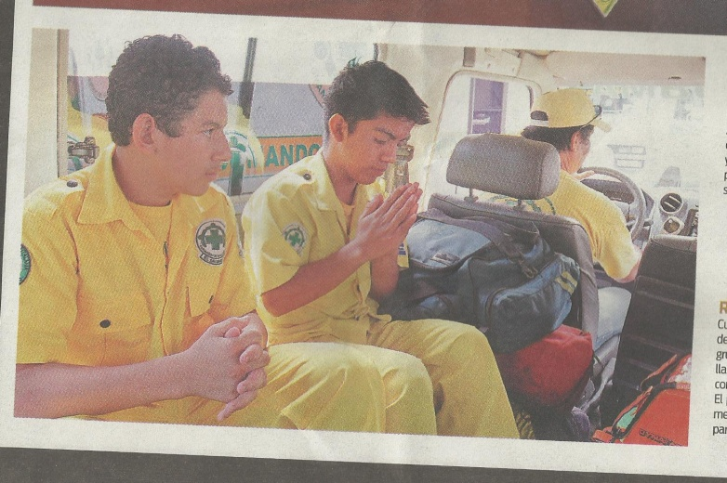 | Juventud e inexperiencia se mezclan en los nuevos voluntarios de los comandos de salvamento. La falta de personal hace que la ayuda humanitaria de parte de los Comandos de Salvamento llegue a su fin.

- Específicos
Imagen N° 7 |  | Tema Referido
 | Técnicas de composición  Juego de las miradas. Contraste con un color primario. Juego de las miradas. |  | Recursos Técnicos  Plano de conjunto, ángulo normal. ISO 200, sin flash Sin profundidad de campo. Enfoque al primer plano. Distancia focal de 50 mm
 | Jerarquización de la Imagen  La imagen es la número 7 del fotoreportaje, en una ubicación en la parte superior izquierda de la página par. |  | Fuentes Visuales  Se centra en la inexperiencia de los jóvenes que están en comandos de salvamento se connota en la vista al infinito del actante. La fe como carga ideológica la encontramos en las manos de los dos socorristas

Imagen N° 7 | Análisis
Texto auxiliar:  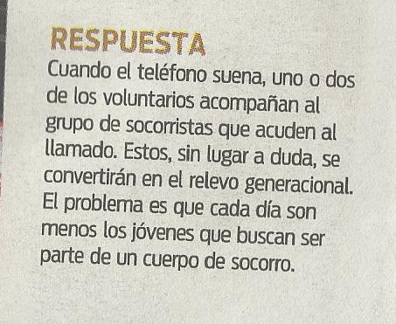 | El texto auxiliar lleva coherencia con respecto a la imagen. Describe la poca afluencia de futuros socorristas y explica la falta de recurso humano en la institución.

En el desarrollo de la prueba piloto se comprobó la factibilidad del instrumento para recolectar los datos a analizar. Se ha podido comprobar la el mensaje de la imagen analizada. La juventud y el aprendizaje que estos voluntarios de los comandos de salvamento reflejan en su mirada. Además da cabida a que mencionemos las técnicas que se utilizo para capturar la imagen. El plano de conjunto, en ángulo normal, con un enfoque de 50 mm aproximadamente.
Con respecto al texto auxiliar, se demostró que es un texto de apoyo a la imagen y no un pie de foto que aporte información de relevancia.

VI. INTERPRETACIÓN Y ANÁLISIS DE RESULTADOS.

Luego de decodificar las 63 imágenes de siete fotoreportajes recopilados en los meses de agosto a diciembre del año 2011, en este apartado se exponen la interpretación y análisis de los resultados, los cuales se trabajaron en categorías, tal cual se recopilo en el instrumento. A continuación se detallan las categorías según el orden que aparecerá en el análisis.
Los temas que sobresalieron en las publicaciones analizadas fueron: social, religioso, histórico y económico. El económico abordado desde una perspectiva histórica.
En la primera categoría se explicara y se ejemplificara las connotaciones que más destacan y las que son repetitivas en los datos recopilados, como lo hemos propuesto en el objetivo general del trabajo de investigación.
Luego se expone sobre la composición fotográfica, la cual es de los elementos técnicos que encontramos en la mayoría de fotografías realizadas por profesionales y por ende se mencionaran ejemplos sobre los fotoreportajes analizados. Con la composición sabremos el número de fotos que cuentan con esta técnica.
La siguiente categoría corresponde a los recursos técnicos que se denotan en la fotografía, planos, ángulos, uso de la luz. Además se analizo los recursos disponibles por los fotoperiodistas, como el uso de los objetivos, los cuales son utilizados para acercarse a sus actantes; así también el uso de la norma ISO para aprovechar la luz con mayor precisión.
Es de suma importancia la ubicación de la imagen en la revista analizada, por lo que se realizo una categoría para mencionar las ubicaciones de las fotografías y por ende analizar su importancia según su posición dentro de la revista.
Las fuentes visuales que se encuentran en el encuadre fotográfico es otra de las categorías recopiladas y puestas a analizar en la investigación de contenido que se ha realizado. Mencionar aquellos actantes los cuales forman parte de estas historias visuales, algunas de estas fuentes son los ejes centrales del fotoreportaje. Estas se analizan en una categoría específica, para una mayor comprensión del uso de las fuentes visuales para emitir el mensaje del fotoreportaje.
Por último, expondré el análisis realizado en los textos que acompaña cada una de las fotografías. A estos textos los denominamos “textos auxiliares” que acompañan a la imagen para una mayor compresión de estas; también se utiliza para aportar datos que no se denotan en la imagen y son de importancia para la comprensión del fotoreportaje.

6.1 CATEGORÍA DE MENSAJES CONNOTADOS.

El voluntariado, brindar ayuda si pedir nada a cambio, no más el reconocimiento del ciudadano, que se haga conciencia a aquellos que no ayudan al prójimo. Este tipo de mensajes nos conlleva las connotaciones encontradas en parte mayoritarias de los fotoreportajes analizados.
El Salvador es un país de clara vulnerabilidad frente a fenómenos naturales. Es por eso que al tener una tragedia como las ocurridas en octubre pasado, el salvadoreño siempre está a disposición de ayudar a los desfavorecidos, a las víctimas de estas catástrofes. El fotoreportaje del 23 de octubre de 2011, nos remite a la depresión tropical que afecto el país por más de una semana. En la imagen de portada de la publicación antes mencionada, nos encontramos con la población ayudando al desfavorecido. La connotación de ayuda al prójimo, esfuerzo, voluntariado, hace referencia a la imagen vista. (Ver anexo 3)
La connotación del voluntariado aparece reflejada en la historia de un joven salvadoreño que se presta a colaborar en los Comandos de Salvamento, institución plenamente reconocida por sus servicios de auxilio en emergencias tiene en sus colaboradores a jóvenes con deseos de prestar ayuda al necesitado. José Rivas Escolán es uno de esos jóvenes que tienen el deseo de ayudar.
Además de la connotación del voluntariado, se recopiló el término de compañerismo, de entrega, de trabajo en equipo, que muchos personajes realizan en su labor diaria y que fueron retratados en la lente de un fotoperiodista. Además de realizar un trabajo en equipo se involucran con los demás compañeros en actividades de esparcimiento. Compartir en familia.
Por otra parte, la religión, como rasgo cultural en la sociedad salvadoreña se ve reflejada en los fotoreportajes publicados en fechas del 6 de noviembre y 11 de diciembre de 2011. Cabe destacar que se publicaron las dos religiones de mayor devoción en el país. La religión católica y la evangélica.
La fe de los católicos se ve reflejada en el fotoreportaje del 6 de noviembre. El día de San Judas Tadeo, el cual lo celebran fielmente cada 28 de octubre, reúne a cientos de feligreses en agradecimiento o en búsqueda de la realización de un milagro.
La fe como forma de ayuda frente a una imagen se connota en esta publicación, el dogma de las celebraciones católicas, devoción por parte de los asistentes a la celebración. Ante los problemas que la población tiene en su vida diaria, la búsqueda de una ayuda espiritual se realiza con este santo, como las demás imágenes que les rinden adoración la feligresía católica. (Ver anexo 4).
La iglesia evangélica y sus ritos religiosos son de manera más llamativa por lo que las connotaciones son muchas. La fe interpuesta en este conglomerado se ve reflejada en sus actividades a cielo abierto y en casos extremos a altas horas de la noche. En el fotoreportaje del 11 de diciembre, también se dan una serie de connotaciones, la devoción, el fanatismo destacan en las imágenes publicadas. (Ver anexo 7) La cantidad de personas que acompañan a estas ceremonias se ve reflejada en las imágenes.
Por otra parte, las relaciones de pobreza, crisis económica, tragedia, sobrevivencia son parte de las connotaciones destacadas en los fotoreportajes analizados. El fotoreportaje del 23 de octubre trae consigo una serie de imágenes de las evacuaciones, daños a las pertenencias y viviendas de las víctimas, así también la lucha de sobrevivencia, vida y muerte de los animales domésticos y salvajes.
Las pérdidas económicas fueron cuantiosas. Connotaciones de pobreza extrema, ayuda al necesitado, desplazados por las condiciones climáticas, emigración y lucha por sobrevivencia, dan referencia a las necesidades que una parte desfavorecida de la población padece cuando suceden este tipo de fenómenos naturales. (Ver Anexo 3)
Así también, la revista publica un fotoreportaje de archivo, el cual se permitió en la muestra debido al contexto histórico de nuestro país. El Salvador ha pasado por suceso trágico como los incendios que ocurrieron en la capital, en diferentes años, recopilados cronológicamente en varias imágenes a partir de los primeros años del siglo pasado, que dejaron daños considerables en lugares emblemáticos de la ciudad. (Ver anexo 5) Algunos de estos lugares y plazas todavía existen en nuestra época, otros desaparecieron en el incendio.
Las connotaciones de esta publicación fueron repetitivas, debido al tratamiento de recuperación del archivo del periódico. Siniestro, tragedia, destrucción de lugares históricos, pérdidas económicas, son las connotaciones que destacaron en esta publicación.
El tema económico fue tratado en un contexto histórico, a partir de la publicación de un fotoreportaje publicado el 11 de septiembre, (ver anexo 1) el cual, el eje central era la historia de la moneda nacional. En este apartado las connotaciones repetitivas son: perdida de la identidad nacional, historia nacional, lo que fue nuestra economía.

6.2 CATEGORÍA DE COMPOSICIÓN FOTOGRÁFICA.

Para poder “leer” con claridad la imagen, nos apoyamos en los elementos compositivos dentro de la fotografía. En este apartado destacaremos las fotografías de mayores elementos compositivos en las publicaciones analizadas.
En la publicación de la historia de la moneda nacional (ver anexo 1) el fotoperiodista se apoyo en los segundos planos como fondos de contraste para resaltar los detalles. Por ejemplo, la imagen número 2 del fotoreportaje, el primer plano con el color café de fondo, hace que el detalle de las líneas de la moneda resalte y denote la dureza de la misma. Así también destaca el juego del orden de menor a mayor dimensión de las monedas exhibidas en el museo. Así también la imagen numero 6 destaca en su composición. La moneda en primer plano puesta en una mano que hace de segundo plano, nos denota la dureza de la moneda y realiza juego de contraste con las líneas del metal y las líneas del segundo plano.
En la imagen de portada del fotoreportaje titulado Noruega en El Salvador, el uso del contraste se da con el color primario del uniforme de los actantes, con los elementos grises del suelo. Así también el suelo denota la rusticidad del lugar donde están realizando el rescate.
Otro de los elementos de composición es el ritmo en la fotografía. En la imagen 4 del fotoreportaje del novato de los comandos de salvamento, destaca la sensación de movimiento que los actantes realizan con los pies, a pesar de estar congelada la imagen, la posición de las piernas nos genera el efecto de movimiento de estas. (Ver anexo 2)
En la misma publicación hay un efecto de movimiento en la imagen número 6, en la que dos actantes generan la sensación de movimiento, por lo que el lector de la imagen lee de derecha a izquierda en el encuadre. Esto con el efecto de barrido en el segundo plano.
Así también en la fotografía de portada del fotoreportaje sobre las lluvias e inundaciones, forma un efecto de movimiento con un conjunto de actantes que se mueven en direcciones opuestas, lo cual hace que la imagen se lea del centro hacia afuera. (Ver anexo 3)
Los encuadres naturales fueron de las composiciones destacadas en la recopilación del contenido en la investigación. La imagen cuatro del fotoreportaje del 27 de noviembre nos recrea un encuadre natural con las sombras, para con el primer plano. (Ver anexo 6). En el fotoreportaje del 11 de diciembre, destaca una imagen en la que el fotoperiodista se apoyo en las espaldas de los actantes para realizar un encuadre natural.
Otra de las reglas de la composición que fue destacada en las imágenes analizadas, es la de los elementos repetitivos. Esta regla de composición ayuda a la imagen a tener una dirección de lectura en la fotografía. Destaca la imagen panorámica del fotoreportaje de las lluvias, la cual en su elemento de composición nos da una lectura de la cantidad de personas haciendo fila, damnificadas por la anegación e el bajo lempa.
En los fotoreportajes analizados caben destacar que los elementos repetitivos los encontramos curiosamente en las publicaciones de contenido religioso.
El fotoreportaje del 6 de noviembre, se caracteriza por tener en su publicación fotografías con esta regla de composición, iniciando con la foto de portada, donde denotamos una serie de elementos repetitivos, en este caso las velas encendidas, las cuales nos dan la dirección de lectura de la imagen. Siguiendo en la misma publicación, en la imagen 6 se utilizan las velas como elemento repetitivo como dirección de lectura. (Ver anexo 4)
Siguiendo con los elementos repetitivos, en el fotoreportaje del 11 de diciembre, destaca una imagen en la que el actante realiza una acción con un segundo plano en la que se leen una serie de elementos repetitivos, el calzado, lo cual realiza hace que la imagen tenga otro significado.
En el fotoreportaje referido anteriormente destacamos el uso de las líneas en la composición fotográfica que se utilizo en la imagen numero 3. La fotografía tomada en horas nocturnas, se aprovecha las condiciones de luz para generar líneas convergentes, con el propósito de dirigir la mirada del espectador en la imagen. La fotografía número 7 del referido fotoreportaje; la sombra de los actantes genera una línea divergente que es aprovechada en el encuadre y da ese elemento de composición. (Ver anexo 7)

6.3 CATEGORÍA DE RECURSOS TÉCNICOS.

6.3.1 Planos.
El plano fotográfico utilizado en la totalidad de las publicaciones analizadas es el Plano general. Cabe destacar el fotoreportaje de archivo que se publico el 5 de noviembre, el cual está incluido en el análisis para efectos de demostrar la carencia de recursos técnicos en la época. El fotoreportaje está recopilado con imágenes en plano general. Se infiere que el tipo de cámara fotográfica no daba para acercamientos, o para cambios de objetivos.
Los daños que dejo una serie de incendios en diferentes años, en la capital, deja en el recuerdo las imágenes recopiladas en el periódico La Prensa Grafica, y recopiladas por el equipo de fotografía de la referida empresa, para su publicación en la revista Séptimo sentido. (Ver Anexo 5)
Así también destaca el uso de los planos generales en el fotoreportaje sobre las lluvias que afectaron en octubre pasado el país. Las condiciones del terreno donde se capturaron las imágenes, dieron cabida a que se realizaron planos generales, para poder demostrar las magnitudes de la tragedia, y se infiere, debido a la precaución de los fotoperiodistas al movilizarse sobre el terreno anegado.
La portada del fotoreportaje titulado “Alabanzas a cielo abierto” nos presenta un plano general de mayor envergadura entre los demás planos generales analizados.
El plano de conjunto es otro de las técnicas fotográficas que se utilizaron en la consecución de las fotografías publicadas. La cantidad de actantes ubicados en los fotoreportajes analizados. La portada del fotoreportaje del 2 de octubre, muestra un plano de conjunto, con varios actantes encuadrados (Ver Anexo 2). Para ejemplificar otra imagen que contiene el plano de conjunto, nos remitimos al fotoreportaje del 11 de diciembre en la que las imágenes con planos de conjunto nos remiten a la cantidad de adoradores que acompañan a las celebraciones religiosas.
Por otra parte, el plano de detalle es otro de los recursos técnicos que destacan en las publicaciones. El fotoreportaje titulado, el valor del dinero, debido al eje central del tema (la historia de la moneda salvadoreña) se utilizo el referido plano, para destacar los detalles y formas de las monedas expuestas en el museo.

6.3.2 Ángulos

El ángulo normal destaca entre los fotoreportajes recopilados en la investigación. La utilización de éste se denota con los temas realizados. Sin embargo cabe destacar el uso del ángulo contrapicado en el fotoreportaje de la historia de la moneda salvadoreña. Por el tratamiento de los actantes fijos para la realización de las imágenes, para mejorar el contenido de estas. (Ver anexo 1)
Sin embargo, exceptuando esa publicación, es de suma importancia reseñar la falta del recurso técnico ángulo picado y contrapicado en el tratamiento de imágenes que se publicaron en cada uno de los fotoreportajes. Los ángulos utilizados en las publicaciones son netamente normales.

6.3.3 ISO.
Las imágenes publicadas en los fotoreportajes analizados, fueron realizadas con luz de día (exceptuando ciertas fotografías que detallaremos luego) por lo que la norma ISO utilizada en las fotografías anduvo entre 200 a 400 de medida, la razón principal de esta inferencia es que se aprovecho la luz natural para la realización de estas.
Explicando, el fotoreportaje del 23 de octubre para la captura de las imágenes publicadas, se hizo en el día, ya que las mismas nos denotan el aprovechamiento de la luz natural para la obtención de las mismas. (Ver anexo 3)
Destaca en las publicaciones el fotoreportaje de San Judas Tadeo, ya que fue realizado en condiciones de ausencia de luz, por lo que el fotoperiodista tuvo que apoyarse con los recursos técnicos a su alcance. Con una medición reducida de luz natural, se tuvo que incrementar el ISO entre 400 a 800 de medida, para la obtención de las imágenes. Así también utilizando luz artificial (para este ejemplo las velas encendidas o el Flash) o apoyándose con un objetivo de mayor apertura diafragmática. (Ver anexo 4)

6.3.4 Profundidad de campo.

Los foreportajes analizados, distan de la profundidad de campo, debido al congelamiento de las imágenes las cuales, las cuales los actantes móviles realizaban una acción, así también por la utilización de primeros planos, en el caso del fotoreportaje de la moneda salvadoreña, el cual por los detalles, desenfocaba el segundo plano. (Ver anexo 1)
La imagen número 6 del fotoreportaje sobre las inundaciones, nos muestra a dos actantes en un segundo plano, atravesando un camino vecinal anegado, cargando el cadáver de un ciervo recién cazado o rescatado de las tierras anegadas. Con la profundidad de campo con la que se tomo la fotografía, nos muestra los graves daños que dejaron a su paso las inundaciones. (Ver anexo 3)

6.3.5 Distancia Focal.

En las imágenes publicadas en los fotoreportajes analizados (a excepción del fotoreportaje de archivo) se ha aprovechado los recursos técnicos que el equipo de fotografía tiene para la obtención de las imágenes.
En el fotoreportaje, el valor del dinero, el uso de un objetivo macro con una distancia focal de 50 mm, dio cabida a que los detalles de las monedas fueran precisos. (Ver anexo 1)
Por otra parte, para la realización de varias imágenes del fotoreportaje de 23 de octubre, el fotoperiodista se apoyo con un teleobjetivo, ya que por las condiciones de la locación donde se tomaron las fotografías, ese recurso técnico fue favorable para las tomas de los lugares inundados. (Ver anexo 3)
Así también el recurso del angular para agrupar la mayor cantidad de actantes en una fotografía. La imagen número 5 del fotoreportaje del 6 de noviembre nos da muestra del recurso utilizado, con una distancia focal entre 16 a 18 mm aproximadamente. (Ver Anexo 4)

6.4 CATEGORÍA DE JERARQUIZACIÓN DE LA IMAGEN.

La revista especializada Séptimo Sentido, utilizo diferentes formatos para la ubicación de cada una de las fotografías, siendo el más destacado el de la fotografía de la portada, la cuál es ubicada en la totalidad de la pagina, ya sea par o impar, y en casos que mencionaremos, ubicada en las dos páginas.
El primer fotoreportaje que se recolecto de título “El valor del dinero”, trae la particularidad de una fotografía en menor dimensión que está ubicada en el centro de la página, cuyo fondo es mayor. No así la página siguiente, en la que muestra la fotografía en la totalidad de la página. En el contenido de las demás fotografías, se mantiene en diferentes tamaños y ubicaciones.
La utilización del actante principal del fotoreportaje, o en ciertos casos, una imagen que connote el eje central del tema a publicar, la utilización de las primeras dos páginas del fotoreportaje para la foto de portada, es de suma importancia para los editores de la revista Séptimo Sentido.
El fotoreportaje titulado, alabanzas a cielo abierto, nos muestra una fotografía de portada que abarca las dos primeras páginas, par e impar. La fotografía hace una referencia al tema a presentar, a pesar de la falta de actantes naturales, sin embargo, esto nos refiere a una connotación sobre el tema presentado. (Ver anexo 7)
El siguiente fotoreportaje publicado en fecha del 2 de octubre, la fotografía de portada abarco la totalidad de dos páginas, par e impar, destacando el actante principal del fotoreportaje, más el contexto del tema a tratar. La particularidad es que en esta publicación se manejaron 2 fotografías por página, sin que se aumentara o disminuyera el tamaño de una con la otra.
El fotoreportaje titulado “Salvadoreños en la adversidad” se mantuvo el formato de la fotografía de portada se publicara en las dos primeras páginas, par e impar. La imagen mostrando la problemática, el tema a tratar. En este fotoreportaje cabe desatacar la utilización de fotografías ubicadas en la totalidad de la parte superior de la página par e impar, ubicando una fotografía en medio de la línea divisoria de las páginas. Además se utilizo una fotografía panorámica como cierre del fotoreportaje, la única en las publicaciones investigadas, la cual se ubica en la parte inferior de la fotografía par e impar.
La ubicación de la imagen de portada se mantuvo con el siguiente tema, sobre San judas Tadeo. En las ubicaciones de esta publicación se volvieron a utilizar dimensiones de mayor tamaño en las páginas de la publicación.
El fotoreportaje de archivo titulado “Las cenizas de otro San Salvador” tuvo un tratamiento diferente en la ubicación de las fotografías. Se infiere que debido al tipo de fotografías de archivo utilizadas en la publicación su tamaño varío de acuerdo al pixel. Y las de mayor pixel se ubicaron en mayor dimensión.

6.5 CATEGORÍA DE FUENTES VISUALES.

Los fotoreportajes publicados por la revista Séptimo Sentido, analizados en esta investigación, manejaron las fuentes visuales; recapitulamos el manejo de sus fuentes visuales, acorde a un tema son un actante principal o con una serie de símbolos ideológicos o sobre algún contexto histórico.
El fotoreportaje publicado el 11 de septiembre tiene como eje central a la extinta moneda salvadoreña, desde sus inicios en los años de la colonia, hasta la última moneda que circuló y desapareció poco a poco a partir de la entrada de la dolarización allá por el 2001. El colón como principal actor de la Economía salvadoreña, cae en desgracia, he allí la carga ideológica que el productor del mensaje nos envía a través de la serie de imágenes sobre la moneda nacional. (Ver anexo 1)
Otro de los fotoreportajes que no posee un actante principal en el tema, sino que una locación especifica, es el titulado “Salvadoreños en la adversidad” publicado el 23 de octubre. En este tema que en esa época fue de agenda nacional, nos presenta a los pobladores del Bajo Lempa, entre humanos y animales del entorno, quienes sufrieron graves inundaciones a causa de la depresión tropical E-12. Las condiciones de riesgo, e insalubridad, además de las pérdidas económicas es la carga ideológica de la publicación. (Ver Anexo 3)
Otra tragedia fue abordada por los editores de la revista, salvo que fue en un fotoreportaje de archivo titulado “Las cenizas de otro San Salvador”. El je central del tema fue sobre como la capital de nuestro país, en diferentes años, sufrió una serie de incendios que destruyeron parte del patrimonio nacional. (Ver Anexo 5)
La religión como rasgo cultural del salvadoreño, fue eje central de dos fotoreportaje, abordado bajo dos líneas, la católica y la evangélica. La fuente principal del fotoreportaje del 23 de octubre es el culto a San Judas Tadeo, sus devotos lo llegan a visitar cada fecha específica para rendirle tributo por los favores recibidos. La carga ideológica lo encontramos en la población, en la búsqueda de fe para subsanar problemas que les aqueja. (Ver anexo 4)
En la otra línea de la religión, la revista publicó el 11 de diciembre el fotoreportaje titulado “Alabanzas a cielo abierto” en la que el eje central de la fotografía es la adoración religiosa, y la fuente principal recae en las locaciones donde se realizan las celebraciones; ya sea en la calle, en una casa o en un local de trabajo. La carga ideológica es sobre los fanatismos a los que se puede llegar para emitir un mensaje de contenido religioso. (Ver Anexo 7)
Cabe destacar que dentro de las publicaciones recopiladas para este trabajo de investigación, se publicaron fotoreportajes distintos sobre las historias de dos voluntarios de Comandos de Salvamento, un nacional y un extranjero.
El fotoreportaje titulado “Una especie en extinción” nos presenta la historia de un joven voluntario que tiene el deseo de colaborar en la institución de rescate. El joven, como fuente visual, nos da a conocer las peripecias que debe solventar para poder llegar a ser un voluntario. La carga ideológica nos lleva a la novatez y responsabilidad del joven, el cual nos invita a la reflexión de la ayuda al prójimo.
Así también, se publico el fotoreportaje “Noruega en El salvador”, como fuente visual, que vino al país a realizar colaboraciones para el mismo cuerpo de socorro. La historia de la publicación toma un giro sobre el trabajo realizado. Además se expone la ayuda que esta mujer realizo, colaborando en tareas de rescate, también en tareas lúdicas con niños que fueron afectados por el temporal que impacto fuertemente al país.

6.6 CATEGORÍA DE TEXTO AUXILIAR.

El texto auxiliar de la fotografía en los fotoreportajes publicados en la revista, los cuales han sido recopilados para esta investigación, nos deja claro que la mayoría no aportan mayor información sobre el contexto de la imagen.
Los textos auxiliares de las portadas de los fotoreportajes recopilados, en suma mayoría se trabajaron como un lead o “entradilla” que sirve, valga el pleonasmo, como introducción al tema general a tratar. A pesar de la ausencia de un pie de foto que nos informe sobre el tema a tratar, podemos destacar sobre los pie de foto encontrados en las publicaciones.
El fotoreportaje titulado “Salvadoreños en la adversidad” lo retomaremos como un ejemplo de entradilla, para el contexto general de las imágenes a ver. El texto auxiliar carece de información predominante para la comprensión de la fotografía de portada.
Podemos considerar como un pie de foto de portada el de la publicación del 6 de noviembre, el cual da un contexto del cuándo, cómo y el por qué la devoción del santo. Cumpliendo esas valoraciones, podemos identificarlo como pie de foto.
En el contexto general de las fotografías, se denota que los textos auxiliares son utilizados para hacer descripciones de la imagen o narraciones sobre las mismas temáticas, careciendo de la opción de apoyar a la imagen como recurso de texto informativo.
Uno de los textos auxiliares publicado en la imagen número 3, en el fotoreportaje de San Judas Tadeo, tiene la característica de una plena ausencia del contexto de la imagen publicada. Teniendo un grave error de concordancia.
El texto auxiliar titulado “Hogar temporal” del fotoreportaje sobre las lluvias, se infiere como un pie de foto informativo, ya que este nos da datos estadísticos sobre los damnificados del Bajo Lempa. (Ver anexo 3)

VII. CONCLUSIONES.

CONCLUSIONES.
- La revista Séptimo Sentido en sus publicaciones de fotoreportajes, envía un mensaje social político y económico carente de contenido, ya que a pesar de que la revista es una publicación semanal, con un contenido especializado, según la características de la revista, la cual es presentar una opción de mayor investigación periodística.
- Las connotaciones referentes a los fotoreportajes son de características sociales y religiosas. Las similitudes en los temas publicados, hacen que se desaproveche el poco espacio que los fotoperiodistas del medio, mejoren en los temas a tratar en las publicaciones.
- El equipo de fotografía de la revista, desperdicia los recursos técnicos que se pueden aplicar en la fotografía, como los ángulos y los planos. Esa falta de recursos técnicos hace que se vuelva monótono el fotoreportaje.
- Los textos auxiliares no son aprovechados por los fotoperiodistas para apoyar a la imagen con información de contexto. La falta de información sobre la temática hace que la lectura de la imagen no sea aprovechada.
- La ambigüedad del uso de textos como el lead, pie de fotos y entradillas en los textos auxiliares que apoyaron a la imagen, no es aprovechada para presentar mayor información sobre la fotografía.
- Lo atrayente del fotoreportaje al publicar la fotografía de portada en la totalidad de una o dos páginas de inicio del tema a tratar, lo que es bien aprovechado por los editores de la revista para atraer al lector para informarse con el fotoreportaje.
- La revista no presenta una novedad en los fotoreportajes, ya que las temáticas abordadas se repiten en los fotoreportajes publicados.
RECOMENDACIONES.
A la revista Séptimo Sentido.
Que su equipo de fotografía aproveche el espacio que se le da en la revista, para realizar una mayor labor informativa a través de la publicación de fotoreportajes. Dejar de lado las publicaciones de color y ahondar más en el fotoreportajes que aporten a una mejor valoración del lector.
Innovar en la utilización recursos técnicos para la captura de la imagen, y así no presentar una serie de imágenes con los mismos ángulos y planos, los cuales generan repeticiones que desencantan la lectura del contenido visual.
A los estudiantes de fotografía periodística.
Analizar el contenido de las imágenes publicadas en los medios de comunicación, en sus temas de agenda o de revista. La importancia de la imagen como mecanismo de envío de mensajes, de contenido ideológico, debe de ser analizado regularmente. Se debe estar pendiente de las agendas informativas que los medios de comunicación nos publican, y las imágenes son parte fundamental de la ideología del medio que las produce.
Para el seguimiento de la investigación.
La investigación se ha realizado bajo el análisis de contenido cualitativo. El poder combinar la metodología cualitativa con lo cuantitativa daría un respaldo con base estadística para el análisis de la fotografía de prensa y su texto auxiliar.
Se puede dar seguimiento a la investigación siempre a partir del análisis cualitativo pero construyendo nuevos elementos para el análisis, como la coherencia del texto auxiliar con la imagen, velocidades de obturación, entre otros.
Así también, este tipo de análisis se puede realizar con diferentes tipos de contenido visuales, publicados en los medios impresos y virtuales, en sus publicaciones diarias o de alguna sección específica seleccionada por el investigador.

VIII. FUENTES DE CONSULTA.

- BAEZA, PEPE. (2001) Por una función crítica de la fotografía de prensa. Editorial GGili. España.
- CASTELLANOS, ULISES, (2003) Manual de fotoperiodismo: retos y soluciones. Universidad Iberoamericana, México DF, México.
- COSTA, JOAN (1991) La fotografía entre la sumisión y subversión. México: Trillas: SIGMA, 1991.
- DE LA CRUZ VALLES, ANTONIO. El giro hermenéutico de la fenomenología: de Husserl a Heidgger Revista de Filosofía., A parte rei, España
- KRIPPENDORF, KLAUS (1980). Content analysiss: an introduction to this metodology. Beverly Hills, CA: Sage publication.
- KRIPPENDORFF, KLAUS (1990) Metodología de análisis de contenido. Teoría y práctica. Editorial Paidos Ibérica, Barcelona, España.
- MARTÍNEZ M., MIGUEL (1996) Comportamiento humano: nuevos métodos de investigación. 2ª edición. México: Trillas.
- RUIZ, JOSÉ (1999) Metodología de la investigación cualitativa. Editorial Universidad de Deusto, Madrid, España
- VÍLCHEZ, LORENZO (1987) Teoría de la imagen periodística. Paidós, Barcelona, España.
- WEBER, MAX, (1982) Ensayos sobre metodología sociológica. Amorrortu, Buenos Aires, Argentina.

Hemeroteca.
- CONTRERAS, RENÉ VLADIMIR (2005) Análisis comparativo sobre los criterios técnicos para la publicación de fotografías y las que se utilizan en la práctica cotidiana del departamento de fotografía del periódico El Diario de Hoy. Tesis; Departamento de Periodismo, Universidad de El Salvador, El Salvador.
- GONZÁLEZ, IVÁN ROLANDO (1990) La fotografía como instrumento ideológico en El salvador, analizada en los periódicos El diario de Hoy y El Latino, en la coyunturas político. Militares a partir de Enero de 1981 al 30 de Noviembre de 1989. Tesis, Departamento de Periodismo, Universidad de El Salvador, El Salvador.
- REVISTA DOMINICAL2008. Un magisterio que se prolongó medio siglo. Editorial Grupo Dutriz, La Prensa Grafica, San Salvador, El salvador.
- REVISTA ENFOQUES (2008) Una búsqueda de 10 años, Editorial Grupo Dutriz, La Prensa Grafica, El Salvador.
- REVISTA SÉPTIMO SENTIDO (2011). El valor del dinero. Editorial Grupo Dutriz. San Salvador, El Salvador.
- REVISTA SÉPTIMO SENTIDO (2011). Una especie en extinción. Editorial Grupo Dutriz. San Salvador, El Salvador.
- REVISTA SÉPTIMO SENTIDO (2011). Salvadoreños en la adversidad. Editorial Grupo Dutriz. San Salvador, El Salvador.
- REVISTA SÉPTIMO SENTIDO (2011). El santo de los casos imposibles. Editorial Grupo Dutriz. San Salvador, El Salvador.
- REVISTA SÉPTIMO SENTIDO (2011). Las cenizas de otro San Salvador. Editorial Grupo Dutriz, San Salvador, El Salvador.
- REVISTA SÉPTIMO SENTIDO (2011). Noruega en El Salvador. Editorial Grupo Dutriz. San Salvador, El Salvador.
- REVISTA SÉPTIMO SENTIDO (2011). Alabanzas a cielo abierto. Editorial Grupo Dutriz. San Salvador, El Salvador
- RODRÍGUEZ, FLOR DE MARÍA (2003) Análisis comparativo del tratamiento fotográfico sobre las violaciones a menores incurridas por La Prensa Grafica y El Diario de Hoy, Tesis, Departamento de Periodismo, Universidad de El Salvador, El Salvador.
- SOLÍS VALDESPINO, B.E. (2006), "Acercamiento al análisis de contenido como técnica para estudiar la formación de usuarios", en Hemera: revista de ciencias bibliotecológica y de la información

Documentos en línea.
- ANDRÉU, J.; Las técnicas de Análisis de Contenido Una Revisión Actualizada. Artículo. Fundación Centro Estudios Andaluces.
http://es.scribd.com/doc/7061197/Andreu-J-Las-tecnicas-de-Analisis-de-Contenido-Una-Revision-Actualizada
- DICCIONARIO DE LA LENGUA ESPAÑOLA, vigésima segunda edición.
http://www.rae.es/rae.html
- DZOOM. Pasión por la fotografía.
http://www.dzoom.org.es/

ANEXO I
Análisis.
Revista: Séptimo Sentido
Texto Auxiliar: El valor del dinero.
Fecha Fotorreportaje / Imagen N° | Mensaje Connotado.
11 de Septiembre de 2011. Imagen de Portada.   | Refiere a que con el colón salvadoreño no acrecentó la economía salvadoreña. Su pequeña ubicación en la portada nos remite a algo insignificante.

Imagen N° 1 de Portada |  | Tema Referido: El valor del dinero.
 | Técnicas de composición uso del contraste tomando en cuenta el primer plano del billete de mayor denominación sobre los demás. |  | Recursos Técnicos  Plano de conjunto, ángulo contrapicado. ISO 200, con flash sin profundidad de campo. Enfoque al primer plano. Distancia focal de 50 mm
 | Jerarquización de la Imagen  La imagen de portada del fotoreportaje, en una ubicación en la parte inferior derecha de la página impar. |  | Fuentes Visuales  Los colones salvadoreños como muestra de una economía desfasada. El fotoperiodista nos refiere a la pequeñez de esa economía al utilizar un contrapicado para connotar pequeñez.

Imagen N° 1 | Análisis
Texto Auxiliar:   | El Texto Auxiliar nos remite a la introducción del reportaje. Nos refiere a un sistema económico obsoleto de nuestro país, por lo que no puede comprar ya la felicidad.

Revista: Séptimo Sentido
Texto Auxiliar: sin Texto Auxiliar.
Fecha Fotorreportaje / Imagen N° 2 | Mensaje Connotado.
11 de Septiembre de 2011. Imagen 2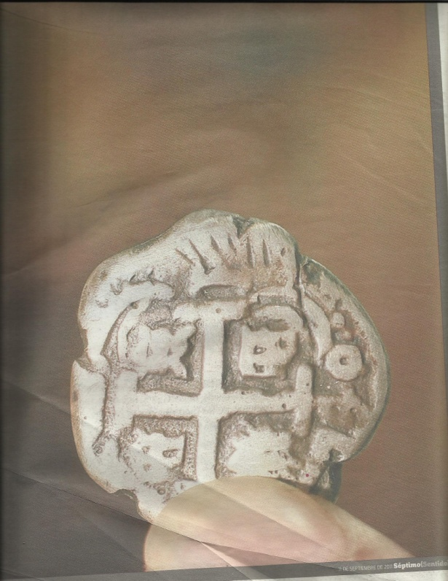 | Muestra de detalle de una moneda antigua, la cuál es inservible para las transacciones actuales.

Imagen N° 2 |  | Tema Referido: El valor del dinero.
 | Técnicas de composición  Un encuadre con demasiado espacio, lo cual genera un contraste con el primer plano y el color de fondo que nos delinea la moneda. |  | Recursos Técnicos  Plano de detalle, ángulo normal. ISO 200, con flash sin profundidad de campo. Enfoque al primer plano. Foto tomada con macro.
 | Jerarquización de la Imagen  La fotografía está ubicada en la página par de la portada del fotoreportaje. |  | Fuentes Visuales  El primer plano nos muestra una de las primeras monedas salvadoreñas como forma de pago. Nos muestra la dureza del material.

Revista: Séptimo Sentido
Texto Auxiliar: De la finca.
Fecha Fotorreportaje/ Imagen N° 3 | Mensaje Connotado.
11 de Septiembre de 2011. Imagen 3  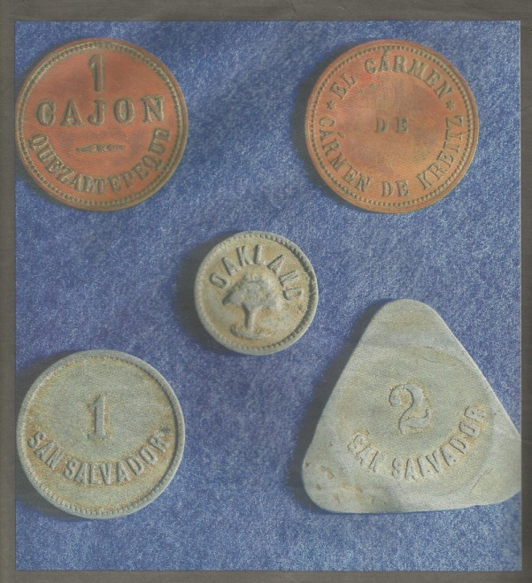 | Tipo de monedas con las que se realizaban intercambios en las fincas, donde los campesinos trabajaban las tierras y su forma de pago era a través de estas monedas las cuales se cambiaban donde los patronos.

Imagen N° 3 |  | Tema Referido: El valor del dinero.
 | Técnicas de composición  El encuadre y la posición de las cinco monedas nos dirige a un leer la imagen una por una. El primer plano y los el contraste ayuda al detalle. |  | Recursos Técnicos  Plano de detalle, ángulo contrapicado. ISO 200, sin flash sin profundidad de campo. Enfoque ponderado al centro. Foto tomada con macro.
 | Jerarquización de la Imagen  La fotografía está ubicada en la pagina parte superior de página impar. |  | Fuentes Visuales  Monedas de cambio de las diferentes fincas del país. Con este recurso hacían que los campesinos que les trabajaban la tierra, cambiara su trabajo en productos en el mismo lugar de trabajo.

Imagen N° 3 | Análisis
Texto Auxiliar:  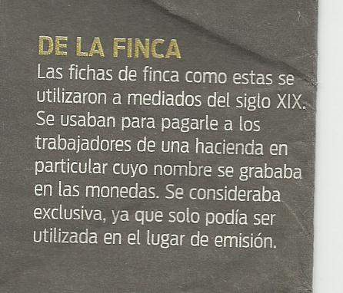 | El Texto Auxiliar está en plena relación con la fotografía. Es un pie de foto explicativo de las funciones de las monedas en el sistema feudal salvadoreño.

Revista: Séptimo Sentido
Texto Auxiliar: En colones.
Fecha Fotorreportaje/ Imagen N° 4 | Mensaje Connotado.
11 de Septiembre de 2011. Imagen 4  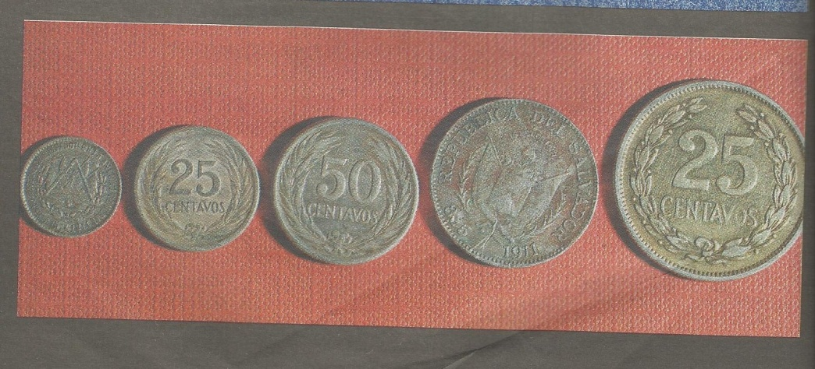 | Parte de nuestra identidad nacional. Inicio, delo que fue nuestra moneda, el colón, el cuál desapareció a inicios de este siglo 21.

Imagen N° 4 |  | Tema Referido: El valor del dinero.
 | Técnicas de composición  La posición de las cinco monedas de menor a mayor dimensión hace que hagamos la lectura de la imagen de izquierda a derecha. |  | Recursos Técnicos  Plano de detalle, ángulo contrapicado. ISO 200, sin flash sin profundidad de campo. Enfoque ponderado al centro. Foto tomada con macro.
 | Jerarquización de la Imagen  La fotografía está ubicada en la pagina parte superior derecha en página impar. |  | Fuentes Visuales  Los primeros colones salvadoreños, de menor a mayor denominación.

Imagen N° 4 | Análisis
Texto Auxiliar:   | El Texto Auxiliar está en plena relación con la fotografía. Es un pie de foto leyenda el cual nos remite a la fecha de salida de la primera moneda.

Revista: Séptimo Sentido
Texto Auxiliar: Mucho Billete.
Fecha Fotorreportaje/ Imagen N° 5 | Mensaje Connotado.
11 de Septiembre de 2011. Imagen 5   | Una imagen borrosa de lo que fue un billete con denominación de 5 colones. Muestra los borroso extinto de nuestra economía nacional, al tener un panorama sombrío.

Imagen N° 5 |  | Tema Referido: El valor del dinero.
 | Técnicas de composición  El encuadre denota el enfoque hacia el centro de la imagen. El tono del billete hace que se muestra más a pesar de que este deteriorado. |  | Recursos Técnicos  Plano de detalle, ángulo contrapicado. ISO 200, con flash sin profundidad de campo. Enfoque ponderado al centro. Foto tomada con macro.
 | Jerarquización de la Imagen  La fotografía está ubicada en la pagina parte superior derecha en página impar. |  | Fuentes Visuales  Uno de los primeros billetes de 5 colones que circuló en el país.

Imagen N° 5 | Análisis
Texto Auxiliar:  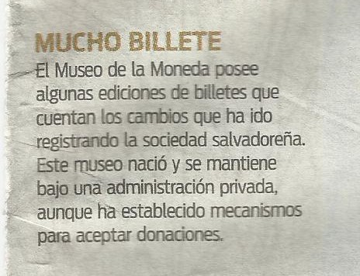 | Pie de foto informativo, el cual aporta al contexto de la imagen.

Revista: Séptimo Sentido
Texto Auxiliar: Los Reales.
Fecha Fotorreportaje/ Imagen N° 6 | Mensaje Connotado.
11 de Septiembre de 2011. Imagen 6  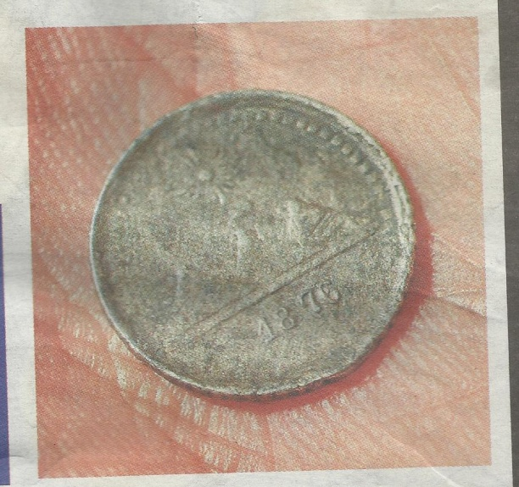 | Imagen que nos muestra la rudeza de la moneda utilizada por nuestros antepasados. Las líneas de las manos nos remiten a la edad, con respecto a la fecha.

Imagen N° 6 |  | Tema Referido: El valor del dinero.
 | Técnicas de composición  El juego de líneas de la moneda y las de las manos, se conjugan dando mayor vistosidad al detalle del primer plano. |  | Recursos Técnicos  Plano de detalle, ángulo contrapicado. ISO 200, con flash, sin profundidad de campo. Enfoque ponderado al centro. Foto tomada con macro.
 | Jerarquización de la Imagen  La fotografía está ubicada parte inferior derecha en página impar. |  | Fuentes Visuales  Moneda que se utilizó luego de finalizada la confederación de Centroamérica.

Imagen N° 6 | Análisis
Texto Auxiliar:   | Pie de foto informativo, el cual está acorde a la imagen de detalle. Con el recurso de apoyo de contexto.

Revista: Séptimo Sentido
Texto Auxiliar: Atractivo.
Fecha Fotorreportaje/ Imagen N° 7 | Mensaje Connotado.
11 de Septiembre de 2011. Imagen 7  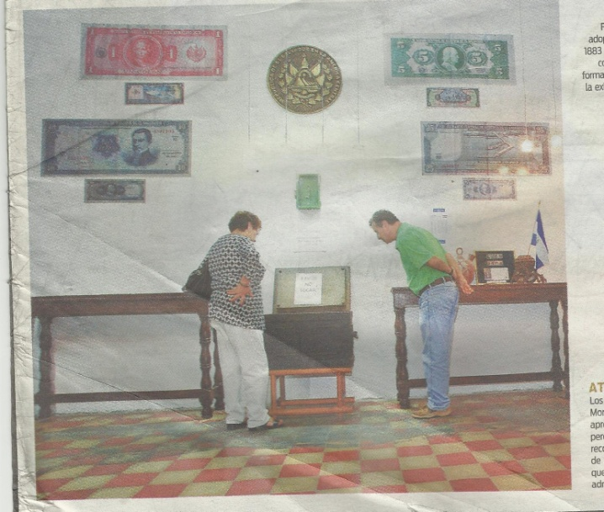 | Interés de la población en la historia nacional, en este caso sobre la moneda nacional. Interés, atractivo, historia se mezcla en la fotografía.

Imagen N° 7 |  | Tema Referido: El valor del dinero.
 | Técnicas de composición  Se aplica la ley de los tercios, utilizando un encuadre que abarca a dos actantes principales, más las muestras del museo. |  | Recursos Técnicos  Plano de conjunto, ángulo normal. ISO 200, con flash sin profundidad de campo. Enfoque ponderado al centro. Distancia focal 55 mm.
 | Jerarquización de la Imagen  La fotografía está ubicada en la parte inferior derecha en página impar. |  | Fuentes Visuales  Dos visitantes miran las exposiciones de la casa de la moneda.

Imagen N° 7 | Análisis
Texto Auxiliar:  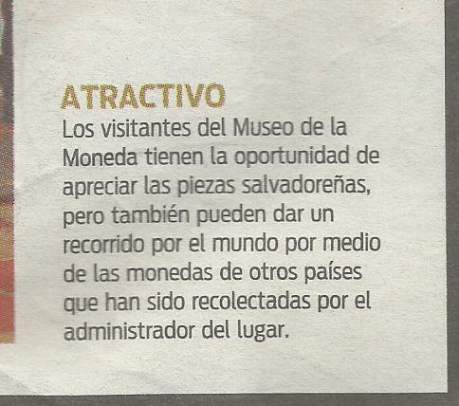 | Pie de foto explicativo, con el que se cierra el fotoreportaje. Concuerda con lo que se lee en la fotografía

ANEXO II
Revista: Séptimo Sentido
Pie de Foto: Una especie en extinción.
Fecha Fotorreportaje/ Imagen N° | Mensaje Connotado.
- de Octubre de 2011. Imagen de Portada.  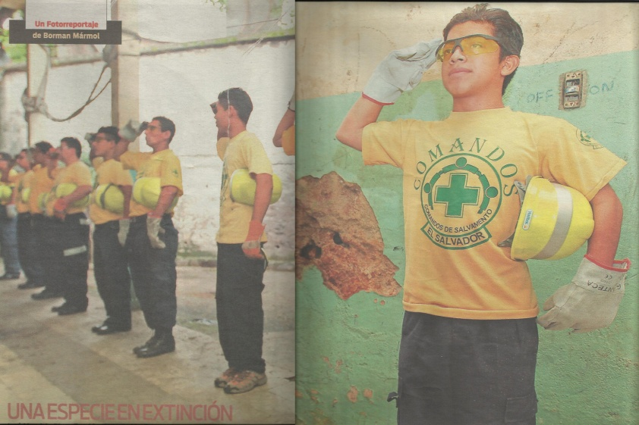 | Los últimos socorristas voluntarios, llenos de juventud e inexperiencia listos para salvar vidas.

Imagen N° 1 de Portada |  | Tema Referido: Una especie en extinción.
 | Técnicas de composición  Sensación de movimiento hacia la izquierda. Uso de encuadre en plano americano en el primer actante, los colores del uniforme sobresalen. |  | Recursos Técnicos  Plano de conjunto, ángulo normal. ISO 200, sin flash con profundidad de campo. Enfoque al primer plano. Distancia focal de 18 a28 mm aprox.
 | Jerarquización de la Imagen  La imagen de portada del fotoreportaje cubre dos páginas, par e impar lo que lo hace atrayente para el lector. |  | Fuentes Visuales  La juventud en el brigadista nos muestra las nuevas vocaciones de estos jóvenes, con respecto a un trabajo que no cualquier persona quiere desempeñar, el voluntarismo.

Imagen N° 1 | Análisis
Texto Auxiliar:   | El Texto Auxiliar de carácter narrativo cuenta la historia de un joven que es de los últimos socorristas.

Revista: Séptimo Sentido
Pie de Foto: “El Chimpe” (sic).
Fecha Fotorreportaje/ Imagen N° 2 | Mensaje Connotado.
2 de Octubre de 2011. Imagen 2  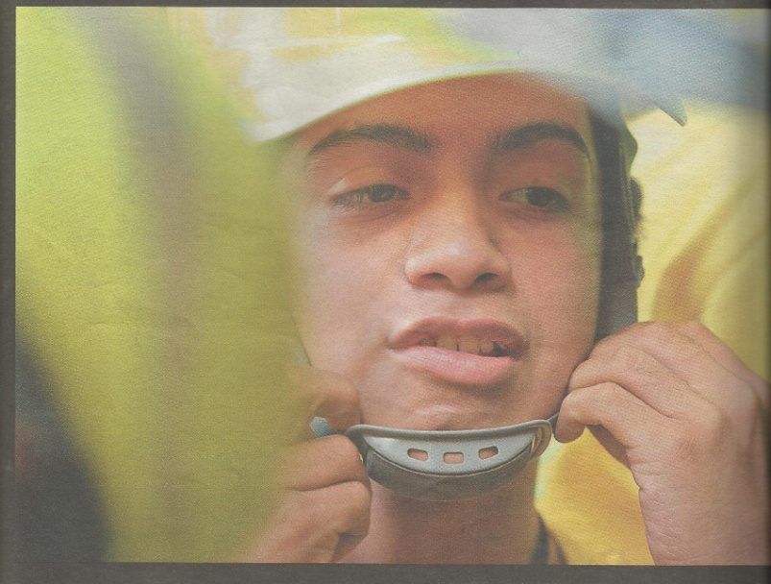 | Novatez. Sus facciones faciales nos connotan juventud, aprendizaje, humildad, emprendedor.

Imagen N° 2 |  | Tema Referido: Una especie en extinción.
 | Técnicas de composición  Enfoque al infinito, juego de los colores amarillos contrastados con la tez del actante. |  | Recursos Técnicos  Primer plano, ángulo normal. ISO 200, sin flash, sin profundidad de campo. Enfoque ponderado al segundo plano. Distancia focal entre 70 y 100 mm.
 | Jerarquización de la Imagen  La fotografía está ubicada en la parte superior de la página par. |  | Fuentes Visuales  “El Chimpe” (sic) es uno de los socorristas más jóvenes y de menor tamaño dentro de los Comandos de salvamento.

Imagen N° 2 | Análisis
Texto Auxiliar:  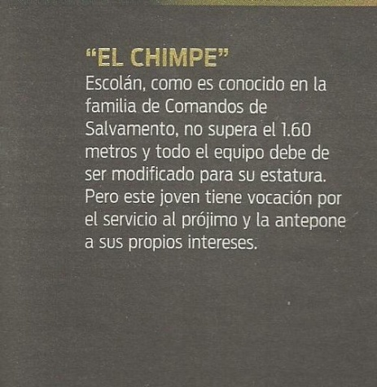 | El Texto Auxiliar de carácter explicativo, apoya a la foto con respecto al actante.

Revista: Séptimo Sentido
Texto Auxiliar: En la rebusca.
Fecha Fotorreportaje/ Imagen N° 3 | Mensaje Connotado.
2 de Octubre de 2011. Imagen 3  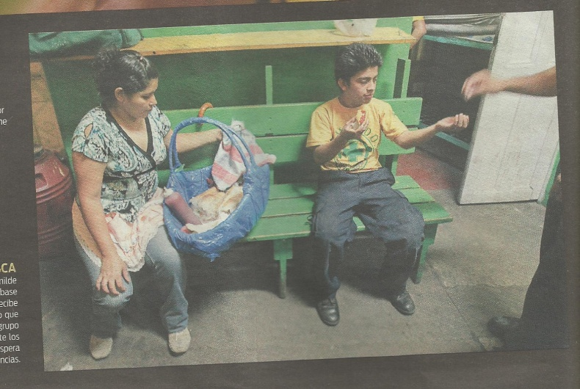 | Pobreza. La falta de recursos de los socorristas hace que sobrevivan con los pocos recursos, en este caso monetarios.

Imagen N° 3 |  | Tema Referido: Una especie en extinción.
 | Técnicas de composición  El uso de los colores primarios como contraste en la fotografía |  | Recursos Técnicos  Plano de conjunto, ángulo contrapicado. ISO 200, con flash, sin profundidad de campo. Distancia focal 50 mm.
 | Jerarquización de la Imagen  La fotografía está ubicada en la parte inferior de la página par. |  | Fuentes Visuales  El socorrista, la vendedora de panes, la mano que le da el dinero son muestras de fuentes visuales.

Imagen N° 3 | Análisis
Texto Auxiliar:  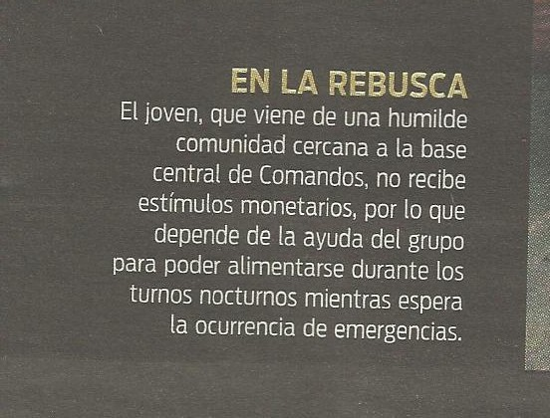 | El Texto Auxiliar de carácter explicativo, nos refiere a la situación económica del joven socorrista. Concuerda con la fotografía.

Revista: Séptimo Sentido
Texto Auxiliar: Estado físico.
Fecha Fotorreportaje/ Imagen N° 4 | Mensaje Connotado.
2 de Octubre de 2011. Imagen 4  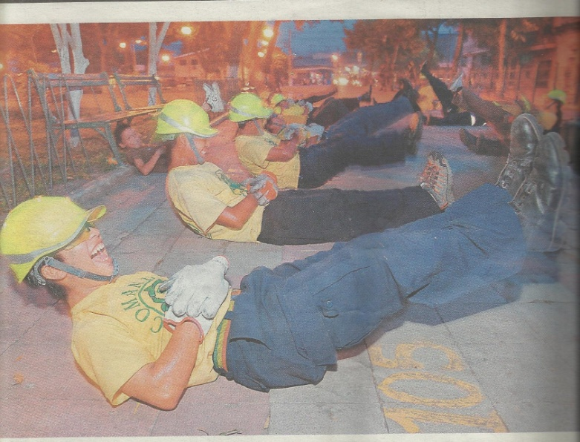 | Compañerismo. El compartir con los demás socorristas, felicidad, amistad, esfuerzo, dedicación.

Imagen N° 4 |  | Tema Referido: Una especie en extinción.
 | Técnicas de composición  Efecto de movimiento en los actantes, velocidades bajas que generan movimiento de los pies. Luces difusas al fondo de la imagen. |  | Recursos Técnicos  Plano de conjunto, ángulo normal. ISO 400, sin flash, con profundidad de campo; velocidades bajas. Distancia focal 50 mm.
 | Jerarquización de la Imagen  La fotografía está ubicada en la parte superior de la página impar. |  | Fuentes Visuales  Los voluntarios de comandos de salvamento realizando ejercicios en una plaza pública.

Imagen N° 4 | Análisis
Texto Auxiliar:  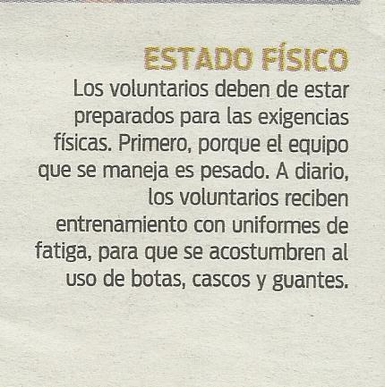 | Texto Auxiliar leyenda el cual nos explica el porqué de los ejercicios de los voluntarios.
Revista: Séptimo Sentido
Texto Auxiliar: Los aspirantes.
Fecha Fotorreportaje/ Imagen N° 5 | Mensaje Connotado.
2 de Octubre de 2011. Imagen 5  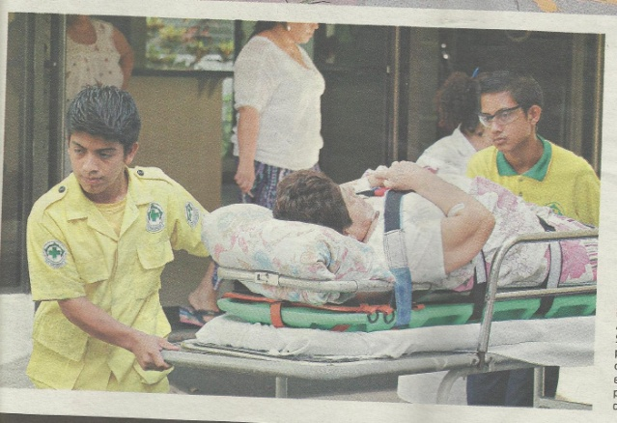 | Asistencia médica. Primeros auxilios, emergencias, salud, accidentes, prevención.

Imagen N° 5 |  | Tema Referido: Una especie en extinción.
 | Técnicas de composición  Encuadre en plano medio, nos dirige la mirada hacia el primer actante. |  | Recursos Técnicos  Plano de conjunto, ángulo normal. ISO 200, sin flash, sin profundidad de campo; Distancia focal 50 mm.
 | Jerarquización de la Imagen  La fotografía está ubicada en la parte inferior de la página impar. |  | Fuentes Visuales  Dos voluntarios trasladan a una paciente en una camilla de emergencia.
Imagen N° 5 | Análisis
Texto Auxiliar:  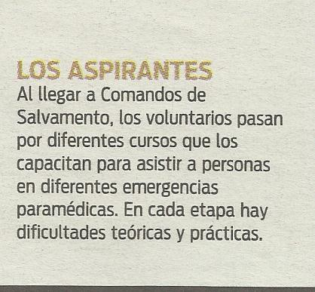 | Texto Auxiliar narrativo que concuerda con la imagen. Nos explica los conocimientos adquiridos por los voluntarios.

Revista: Séptimo Sentido
Texto Auxiliar: Compañerismo.
Fecha Fotorreportaje/ Imagen N° 6 | Mensaje Connotado.
2 de Octubre de 2011. Imagen 6  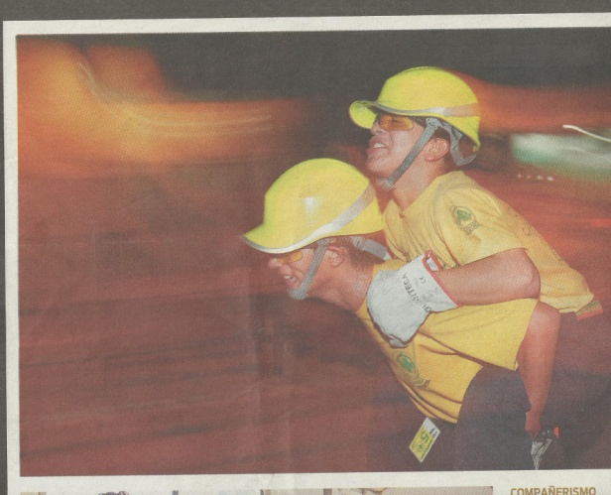 | Apoyo. Diversión, ejercicios nocturnos, esfuerzo físico, compañerismo, amistad.

Imagen N° 6 |  | Tema Referido: Una especie en extinción.
 | Técnicas de composición  Líneas horizontales con efectos de movimiento. Contraste entre los actantes y las luces del segundo plano. |  | Recursos Técnicos  Plano de conjunto, ángulo normal. ISO 800, con flash, con profundidad de campo, velocidades bajas. Distancia focal 50 mm.
 | Jerarquización de la Imagen  La fotografía está ubicada en la parte superior de la página par. |  | Fuentes Visuales  Voluntarios haciendo prácticas nocturnas.

Imagen N° 6 | Análisis
Texto Auxiliar:  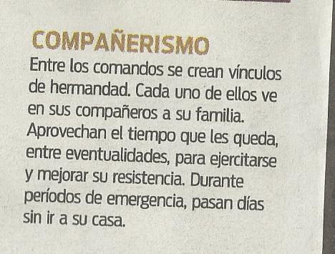 | Texto Auxiliar descriptivo. Concuerda con la imagen y nos refiere al compañerismo en la institución con valor fundamental.

Revista: Séptimo Sentido
Texto Auxiliar: La inducción.
Fecha Fotorreportaje/ Imagen N° 8 | Mensaje Connotado.
2 de Octubre de 2011. Imagen 8  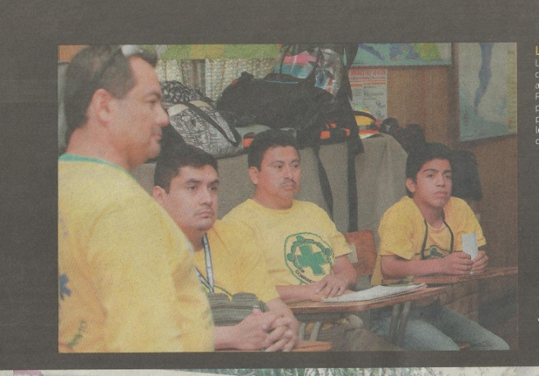 | Experiencia y juventud se entremezclan para el aprendizaje de las técnicas de primeros auxilios.

Imagen N° 8 |  | Tema Referido: Una especie en extinción.
 | Técnicas de composición  El efecto de desenfoque en el primer actante nos envía la atención al segundo plano. |  | Recursos Técnicos  Plano de conjunto, ángulo normal. ISO 200, sin flash, sin profundidad de campo, velocidad media. Distancia focal 50 mm.
 | Jerarquización de la Imagen  La fotografía está ubicada en la parte superior de la página impar. |  | Fuentes Visuales  Cuatro voluntarios reciben una charla en las instalaciones de Comandos de Salvamento

Imagen N° 8 | Análisis
Texto Auxiliar:  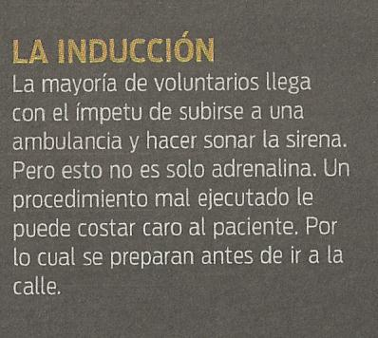 | Texto Auxiliar enigma. Hace una valoración de lo que puede pasar en un caso de que se salga a prestar los primeros auxilios.

Revista: Séptimo Sentido
Texto Auxiliar: Por vocación.
Fecha Fotorreportaje/ Imagen N° 9 | Mensaje Connotado.
2 de Octubre de 2011. Imagen 9  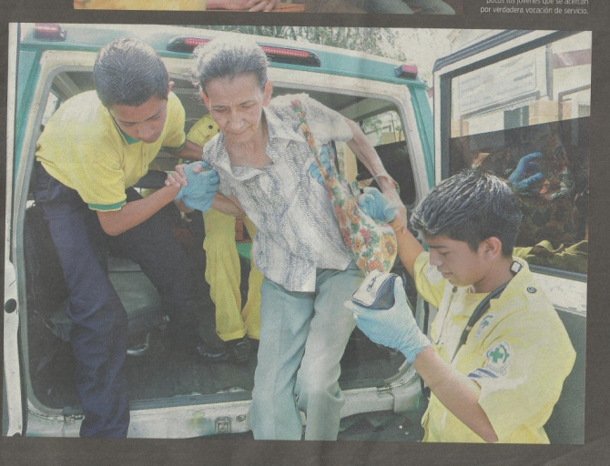 | Ayuda, cooperación, voluntariado, asistencia de primera mano. Parte de los servicios prestados por los socorristas.

Imagen N° 9 |  | Tema Referido: Una especie en extinción.
 | Técnicas de composición  La acción de movimiento de los actantes. |  | Recursos Técnicos  Plano de conjunto, ángulo normal. ISO 200, sin flash, luz cenital, sin profundidad de campo, velocidad media. Distancia focal 50 mm.
 | Jerarquización de la Imagen  La fotografía está ubicada en la parte inferior de la página impar. |  | Fuentes Visuales  Dos socorristas bajan de una ambulancia a una anciana.

Imagen N° 9 | Análisis
Texto Auxiliar:  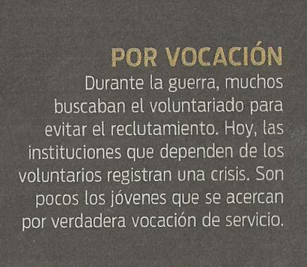 | Texto Auxiliar leyenda. Habla sobre la historia de los voluntarios de comando de salvamento.

ANEXO III

Revista: Séptimo Sentido
Texto Auxiliar: Salvadoreños en adversidad.
Fecha Fotorreportaje/ Imagen N° | Mensaje Connotado.
23 de Octubre de 2011. Imagen de portada  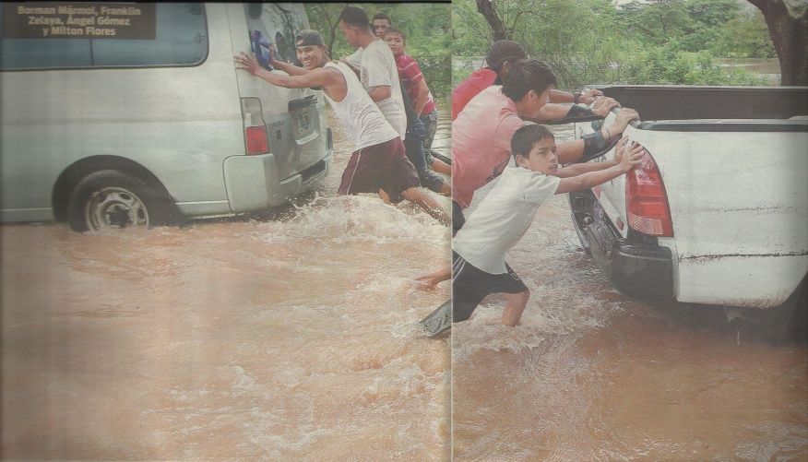 | Ayuda. El esfuerzo en conjunto para salir de la adversidad que padece la comunidad.

Imagen N° De portada |  | Tema Referido: salvadoreños en la adversidad.
 | Técnicas de composición  Líneas de fuga horizontales. Juego de las miradas, querer no ser visto. Efecto de movimiento y de fuerza |  | Recursos Técnicos  Plano de conjunto, ángulo normal. ISO 200, sin flash, luz difusa, con profundidad de campo, velocidad media. Distancia focal 18 mm.
 | Jerarquización de la Imagen  Fotografía de portada, la cual abarca dos páginas par e impar. |  | Fuentes Visuales  7 actantes empujando dos automóviles

Imagen N° | Análisis
Texto Auxiliar:  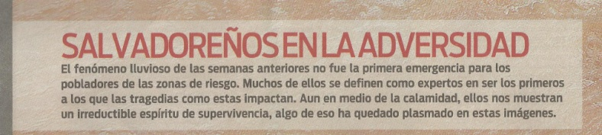 | Pie de foto informativo. Las lluvias que azotaron el pasado octubre el territorio nacional.

Revista: Séptimo Sentido
Texto Auxiliar: Por sobrevivir.
Fecha Fotorreportaje/ Imagen N° | Mensaje Connotado.
23 de Octubre de 2011. Imagen 2  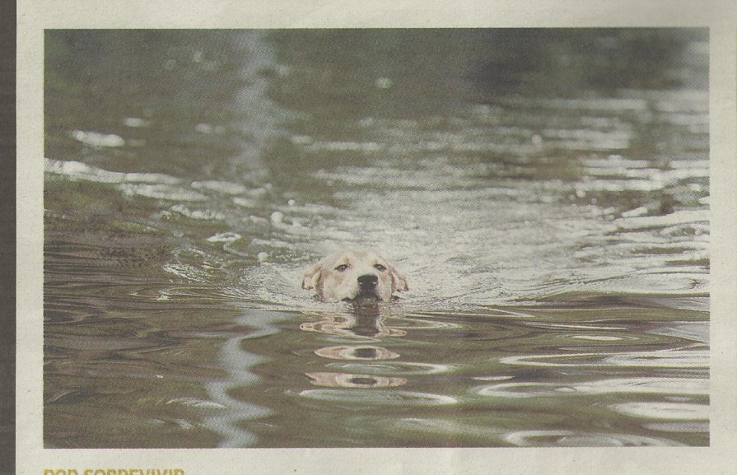 | En peligro, sobrevivencia, vida, lluvias.

Imagen N° 2 |  | Tema Referido: salvadoreños en la adversidad.
 | Técnicas de composición  Contraste, textura del agua en movimiento. Encuadre natural aplicando la ley de los tercios. |  | Recursos Técnicos  Plano general corto, ángulo contrapicado. ISO 200, sin flash, luz difusa, sin profundidad de campo, velocidad media. Distancia focal entre 100 y 200 mm.
 | Jerarquización de la Imagen  Fotografía ubicada en la parte superior izquierda de página par. |  | Fuentes Visuales  Un perro nadando en medio del agua.

Imagen N° 2 | Análisis
Texto Auxiliar:   | Texto Auxiliar narrativo. Las penurias que los animales pasaron con sus dueños refiere el texto.

Revista: Séptimo Sentido
Texto Auxiliar: Escape.
Fecha Fotorreportaje/ Imagen N° | Mensaje Connotado.
23 de Octubre de 2011. Imagen 3  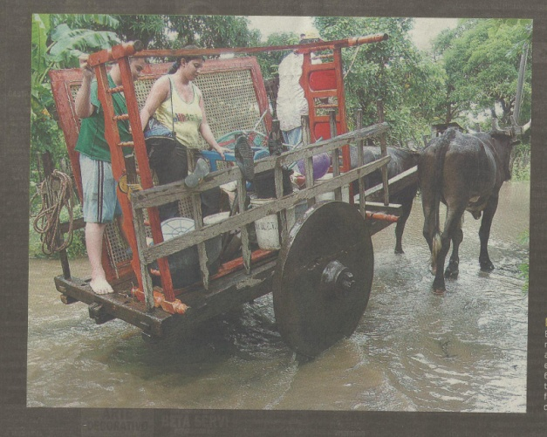 | Emigración por las condiciones de vida, situación de alto riesgo, sobrevivencia, necesidades prioritarias.

Imagen N° 3 |  | Tema Referido: salvadoreños en la adversidad.
 | Técnicas de composición  Efecto de movimiento hacia la derecha. |  | Recursos Técnicos  Plano general corto, ángulo normal. ISO 200, sin flash, luz difusa, sin profundidad de campo, velocidad media. Distancia focal 50 mm.
 | Jerarquización de la Imagen  Fotografía ubicada en la parte inferior de página par. |  | Fuentes Visuales  Familia utilizando una carreta para movilizar sus pertenencias

Imagen N° 3 | Análisis
Texto Auxiliar:  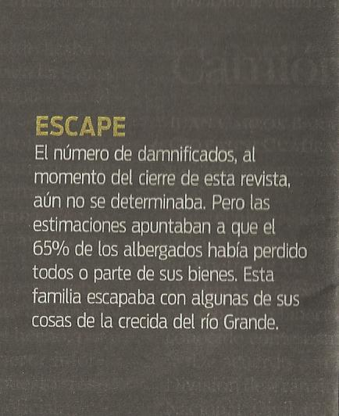 | Texto Auxiliar informativo. Nos da un estimado de los damnificados de las inundaciones.

Revista: Séptimo Sentido
Texto Auxiliar: Desplazados.
Fecha Fotorreportaje/ Imagen N° | Mensaje Connotado.
23 de Octubre de 2011. Imagen 4  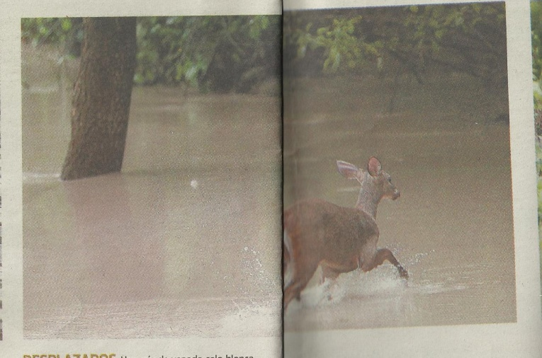 | Miedo, ecosistema, ejemplar en peligro de extinción, sobrevivencia.

Imagen N° 4 |  | Tema Referido: salvadoreños en la adversidad.
 | Técnicas de composición  Contraste entre el primer y segundo plano. Encuadre natural con el árbol. |  | Recursos Técnicos  Plano general corto, ángulo normal. ISO 200, sin flash, luz difusa, sin profundidad de campo, velocidad media. Distancia focal entre 50- 200 mm.
 | Jerarquización de la Imagen  Fotografía ubicada en la parte central de página par e impar. |  | Fuentes Visuales  Un venado sobreviviente a la inundación huye despavorido.

Imagen N° 4 | Análisis
Texto Auxiliar:   | Texto Auxiliar descriptivo. Concuerda con la acción de la imagen.

Revista: Séptimo Sentido
Texto Auxiliar: Poca suerte.
Fecha Fotorreportaje/ Imagen N° | Mensaje Connotado.
23 de Octubre de 2011. Imagen 5  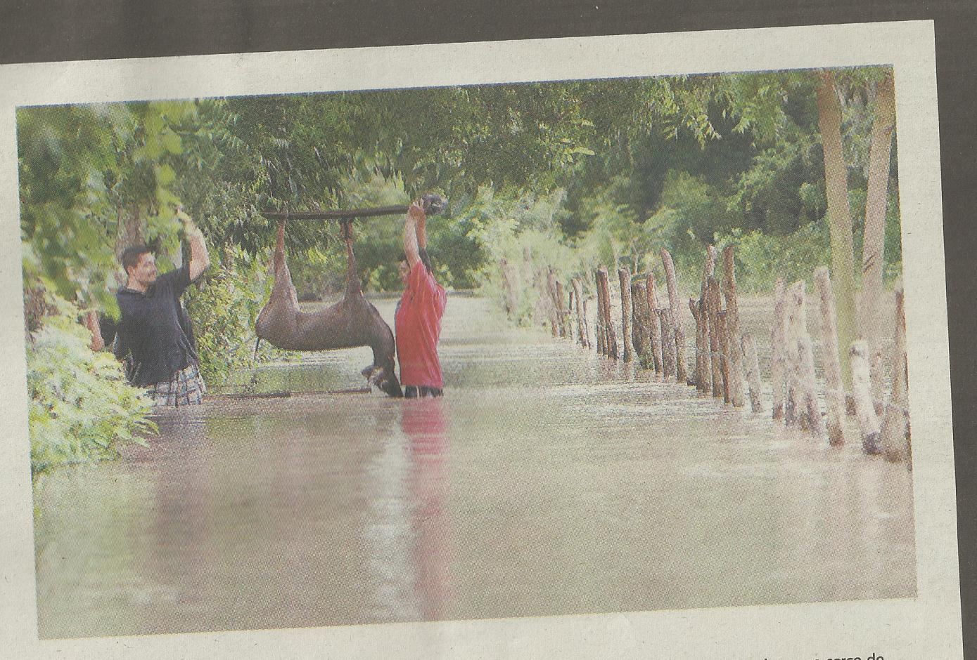 | Vida y muerte. Las condiciones no dejo que sobreviviera ante el desastre natural.

Imagen N° 5 |  | Tema Referido: salvadoreños en la adversidad.
 | Técnicas de composición  El enfoque al infinito y la luz lateral realiza un papel de contraste. Encuadre natural con el cerco. |  | Recursos Técnicos  Plano general, ángulo normal. ISO 200, sin flash, luz lateral, con profundidad de campo, velocidad media. Distancia focal 200 mm.
 | Jerarquización de la Imagen  Fotografía ubicada en la parte superior derecha de página impar. |  | Fuentes Visuales  Dos actantes llevan consigo un venado.

Imagen N° 5 | Análisis
Texto Auxiliar:  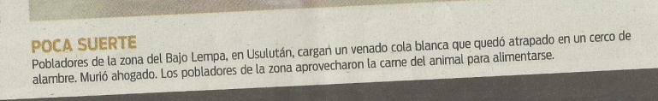 | Texto Auxiliar descriptivo. Concuerda con la acción de la imagen.

Revista: Séptimo Sentido
Texto Auxiliar: Hogar temporal
Fecha Fotorreportaje/ Imagen N° | Mensaje Connotado.
23 de Octubre de 2011. Imagen 6  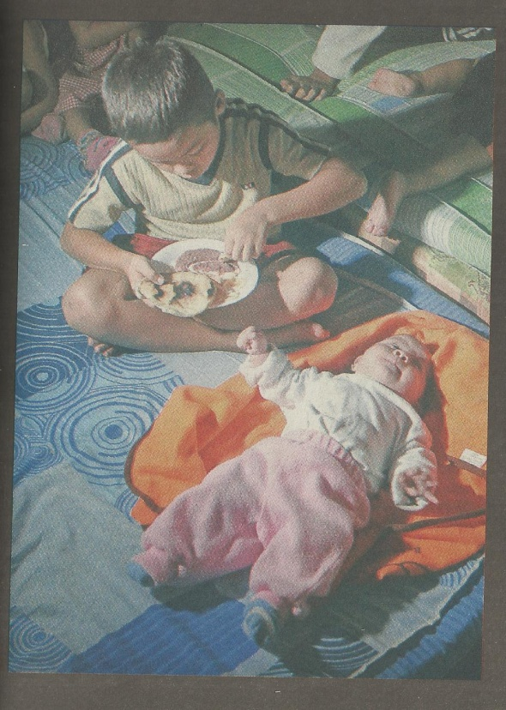 | Desplazado, precaria condiciones, inocencia, necesidad.

Imagen N° 6 |  | Tema Referido: salvadoreños en la adversidad.
 | Técnicas de composición  Contraste con los colores primarios. |  | Recursos Técnicos  Plano de conjunto, ángulo contrapicado. ISO 200, sin flash, luz difusa, sin profundidad de campo, velocidad media. Distancia focal 50 mm.
 | Jerarquización de la Imagen  Fotografía ubicada en la parte inferior izquierda de página impar. |  | Fuentes Visuales  Un niño come, mientras un juguete le acompaña.

Imagen N° 6 | Análisis
Texto Auxiliar:  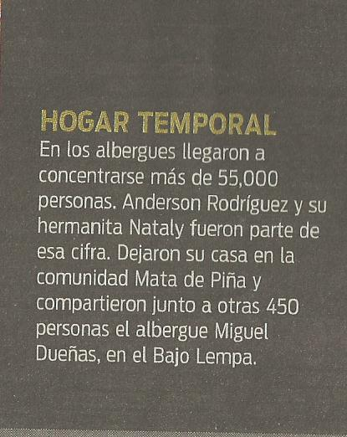 | Pie de foto informativo. Hace referencia a los albergues habilitados en situación de emergencia.

Revista: Séptimo Sentido
Texto Auxiliar: Nuevo inquilino.
Fecha Fotorreportaje/ Imagen N° | Mensaje Connotado.
23 de Octubre de 2011. Imagen 7  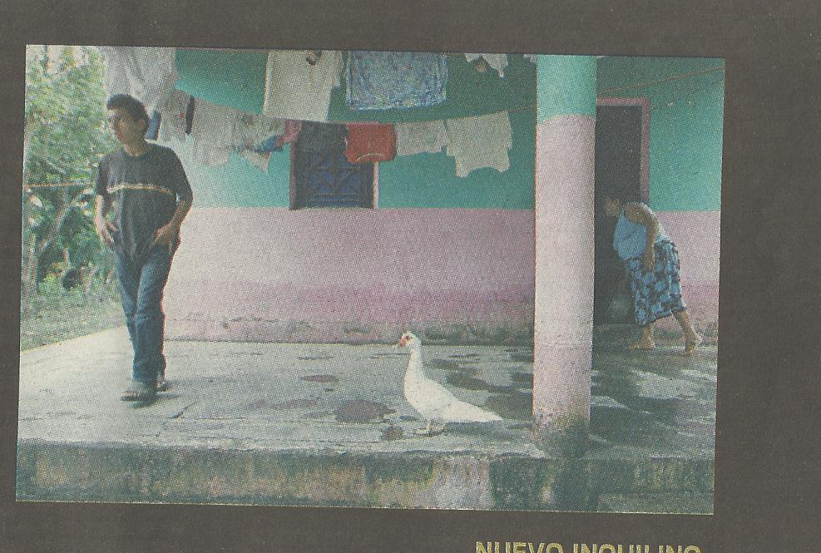 | Migración, retorno, perdidas.

Imagen N° 7 |  | Tema Referido: salvadoreños en la adversidad.
 | Técnicas de composición  Sin técnicas de composición. |  | Recursos Técnicos  Plano general corto, ángulo normal. ISO 200, sin flash, luz difusa, sin profundidad de campo, velocidad media. Distancia focal 50 mm.
 | Jerarquización de la Imagen  Fotografía ubicada en la parte inferior derecha de página impar. |  | Fuentes Visuales  Dos personas y un pato en una de las casas inundadas.

Imagen N° 7 | Análisis
Texto Auxiliar:  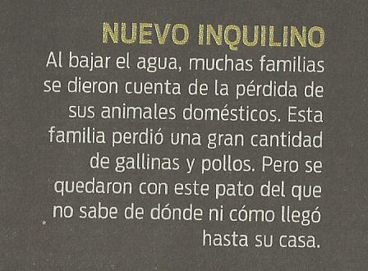 | Texto Auxiliar narrativo. Sin concordancia con la fotografía.

Revista: Séptimo Sentido
Texto Auxiliar: Las tilapias.
Fecha Fotorreportaje/ Imagen N° | Mensaje Connotado.
23 de Octubre de 2011. Imagen 8  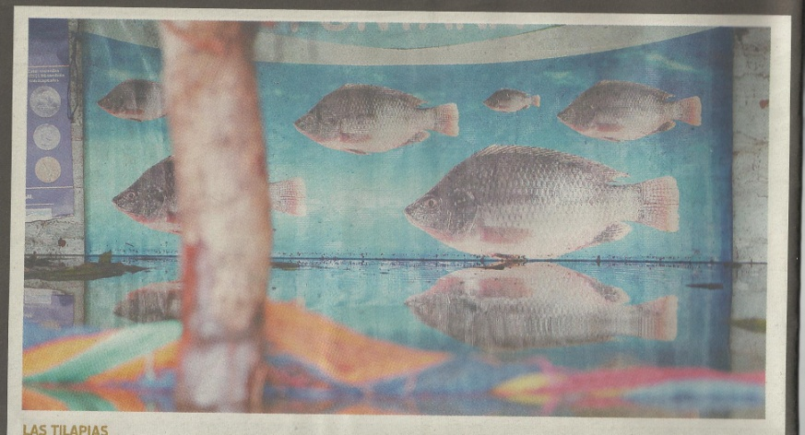 | Bajo el agua, inundación, pérdidas económicas

Imagen N° 8 |  | Tema Referido: salvadoreños en la adversidad.
 | Técnicas de composición  Contraste con los colores primarios y el primer plano difuso. |  | Recursos Técnicos  Plano de detalle, ángulo normal. ISO 200, sin flash, luz frontal, sin profundidad de campo, velocidad media. Distancia focal 50 mm.
 | Jerarquización de la Imagen  Fotografía ubicada en la parte superior de página par. |  | Fuentes Visuales  Cuadro de detalle sobre un banner sobre la tilapias.

Imagen N° 8 | Análisis
Texto Auxiliar:  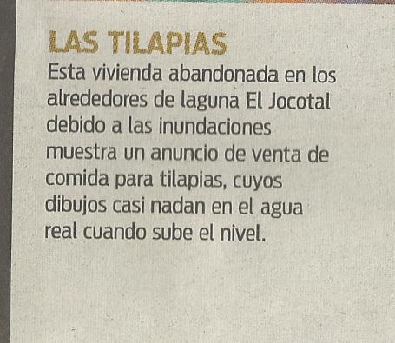 | Texto Auxiliar enigma. Nos refiera al posible nivel donde se incrementa el agua.

Revista: Séptimo Sentido
Texto Auxiliar: Las imágenes.
Fecha Fotorreportaje/ Imagen N° | Mensaje Connotado.
23 de Octubre de 2011. Imagen 9   | Curiosidad, información, privilegio de estar de lado que no salió afectado. Entretenimiento en la emergencia.

Imagen N° 9 |  | Tema Referido: salvadoreños en la adversidad.
 | Técnicas de composición  Reencuadre natural con el vidrio del autobús. |  | Recursos Técnicos  Plano de detalle, ángulo normal. ISO 200, sin flash, luz frontal, sin profundidad de campo, velocidad media. Distancia focal 50 mm.
 | Jerarquización de la Imagen  Fotografía ubicada en el centro de la página par. |  | Fuentes Visuales  Persona tomando una fotografía, a su lado la leyenda “emergency”.

Imagen N° 9 | Análisis
Texto Auxiliar:   | Texto Auxiliar descriptivo. Nos relata la acción de lo que ocurre en la imagen.

Revista: Séptimo Sentido
Texto Auxiliar: La creatividad.
Fecha Fotorreportaje/ Imagen N° | Mensaje Connotado.
23 de Octubre de 2011. Imagen 10  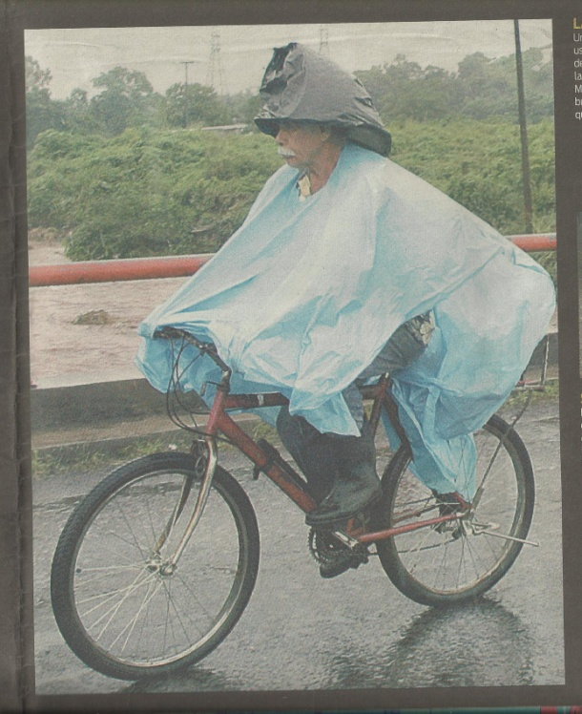 | Ingenio. El ciudadano con la necesidad de transportarse debajo del temporal.

Imagen N° 10 |  | Tema Referido: salvadoreños en la adversidad.
 | Técnicas de composición  Los tonos de la capa con el segundo plano generan contraste. Efecto de movimiento de derecha a izquierda. |  | Recursos Técnicos  Plano general, ángulo normal. ISO 200, sin flash, luz frontal, sin profundidad de campo, velocidad media. Distancia focal 70 mm.
 | Jerarquización de la Imagen  Fotografía ubicada en la parte superior izquierda de de la página impar. |  | Fuentes Visuales  Actante movilizándose en una bicicleta bajo el temporal.

Imagen N° 10 | Análisis
Texto Auxiliar:  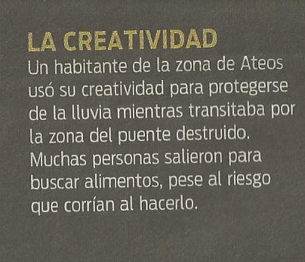 | Texto Auxiliar descriptivo. Nos relata la acción de lo que ocurre en la imagen.

Revista: Séptimo Sentido
Texto Auxiliar: Sin color.
Fecha Fotorreportaje/ Imagen N° | Mensaje Connotado.
23 de Octubre de 2011. Imagen 11  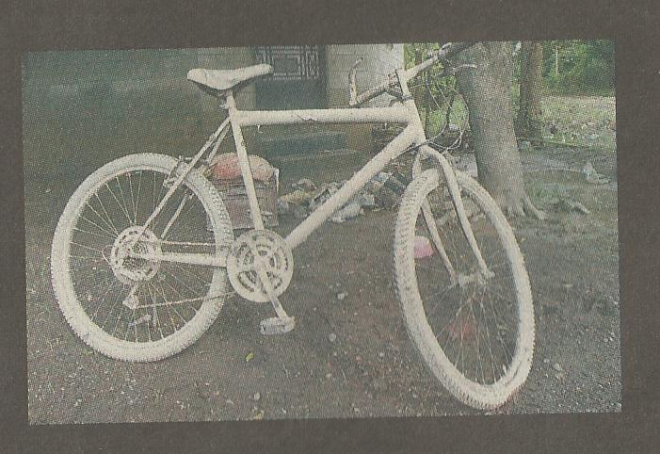 | Pérdida de identidad, ausencia de color, en blanco.

Imagen N° 11 |  | Tema Referido: salvadoreños en la adversidad.
 | Técnicas de composición  Contraste de blancos y negros. |  | Recursos Técnicos  Plano de detalle, ángulo normal. ISO 200, sin flash, luz frontal, sin profundidad de campo, velocidad media. Distancia focal 35 mm.
 | Jerarquización de la Imagen  Fotografía ubicada en un recuadro de pequeña dimensión en la parte centro derecha de la página impar. |  | Fuentes Visuales  Bicicleta rescatada de las inundaciones.

Imagen N° 11 | Análisis
Texto Auxiliar:  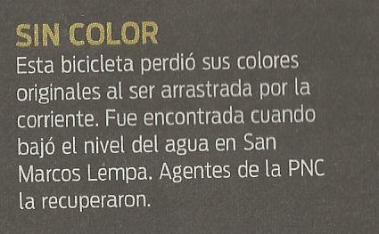 | Texto Auxiliar descriptivo. Nos relata la acción de lo que ocurre en la imagen.

Revista: Séptimo Sentido
Texto Auxiliar: Hacia atrás.
Fecha Fotorreportaje/ Imagen N° | Mensaje Connotado.
23 de Octubre de 2011. Imagen 12  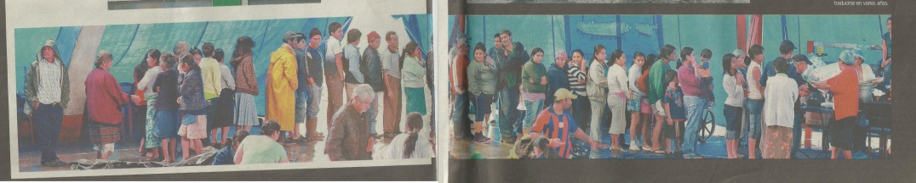 | Ayuda. Frio, necesidad de alimentarse. Largas colas para poder obtener algún alimento. Damnificados, niños, jóvenes y ancianos, víctimas de las lluvias

Imagen N° 11 |  | Tema Referido: salvadoreños en la adversidad.
 | Técnicas de composición  Actantes agrupados en fila horizontal, los que da la sensación de avance. Contraste con el brillo que sale de la carpa. |  | Recursos Técnicos  Fotografía panorámica. Plano general, ángulo normal. ISO 200, sin flash, luz frontal, sin profundidad de campo, velocidad media. Distancia focal entre 14 y 18 mm.
 | Jerarquización de la Imagen  Fotografía ubicada en la parte inferior de la página par e impar. |  | Fuentes Visuales  Grupo de personas haciendo fila en búsqueda de víveres.

Imagen N° 12 | Análisis
Texto Auxiliar:  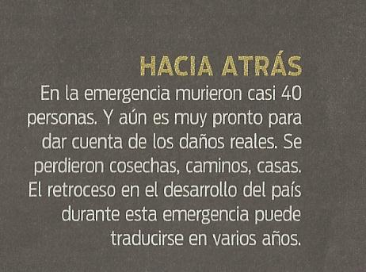 | Pie de foto enigma. El autor del pie de foto hace una valoración subjetiva de las perdidas sin manejar estimados de las emergencias.

ANEXO IV

Revista: Séptimo Sentido
Texto Auxiliar: El santo de los casos imposibles.
Fecha Fotorreportaje/ Imagen N° | Mensaje Connotado.
6 de noviembre de 2011. Imagen de portada.  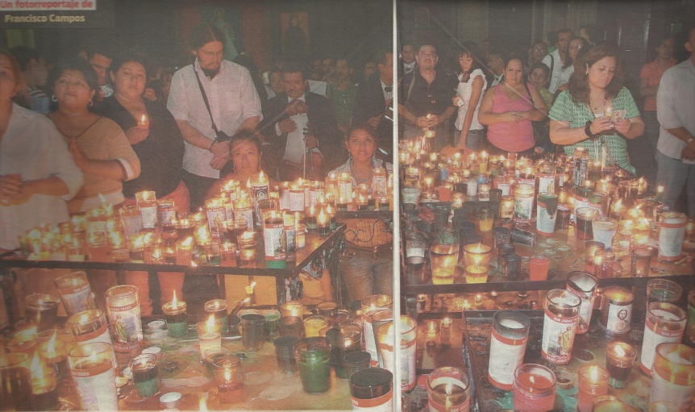 | Fe, dogma, devoción, agradecimiento, peticiones, favores, costumbres.

Imagen N° 1 |  | Tema Referido: el santo de los casos imposibles.
 | Técnicas de composición  Las velas como elementos repetitivos en la imagen. Los actantes en segundo plano como elemento de flujo. |  | Recursos Técnicos  Plano general, ángulo normal. ISO 400, sin flash, luz difusa, con profundidad de campo, velocidad baja. Distancia focal 18 mm.
 | Jerarquización de la Imagen  Fotografía de portada, la cual abarca la totalidad de pagina par e impar. |  | Fuentes Visuales  Grupo de personas frente a un altar.

Imagen N° 1 | Análisis
Texto Auxiliar:  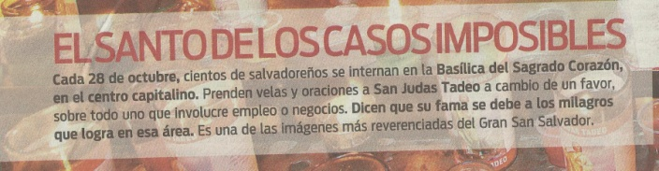 | Texto Auxiliar informativo. Nos da referencia del tema a presentar.

Revista: Séptimo Sentido
Texto Auxiliar: Milagroso.
Fecha Fotorreportaje/ Imagen N° | Mensaje Connotado.
6 de noviembre de 2011. Imagen N° 2.  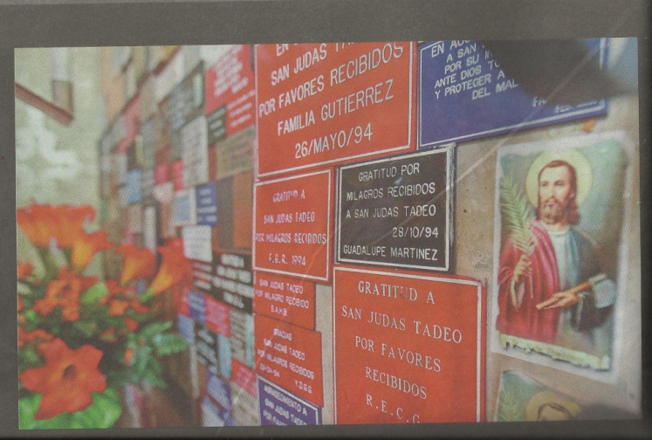 | Gratitud, fe, interceder, iconos, ofrenda.

Imagen N° 2 |  | Tema Referido: el santo de los casos imposibles.
 | Técnicas de composición  Tonalidades rojizas en el encuadre, con desenfoque hacia la izquierda que denota flujo en la imagen. |  | Recursos Técnicos  Plano de detalle, ángulo normal. ISO 400, con flash, luz de rebote, sin profundidad de campo, velocidad baja. Distancia focal 55 mm.
 | Jerarquización de la Imagen  Fotografía ubicada en la parte superior de página par. |  | Fuentes Visuales  Placas de agradecimiento; la estampa y las flores.

Imagen N° 2 | Análisis
Texto Auxiliar:  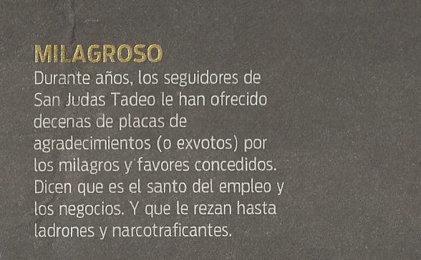 | Texto Auxiliar narrativo. Cuenta la historia de los seguidores del santo, concuerda con la imagen.

Revista: Séptimo Sentido
Texto Auxiliar: Devoción.
Fecha Fotorreportaje/ Imagen N° | Mensaje Connotado.
6 de noviembre de 2011. Imagen N° 3  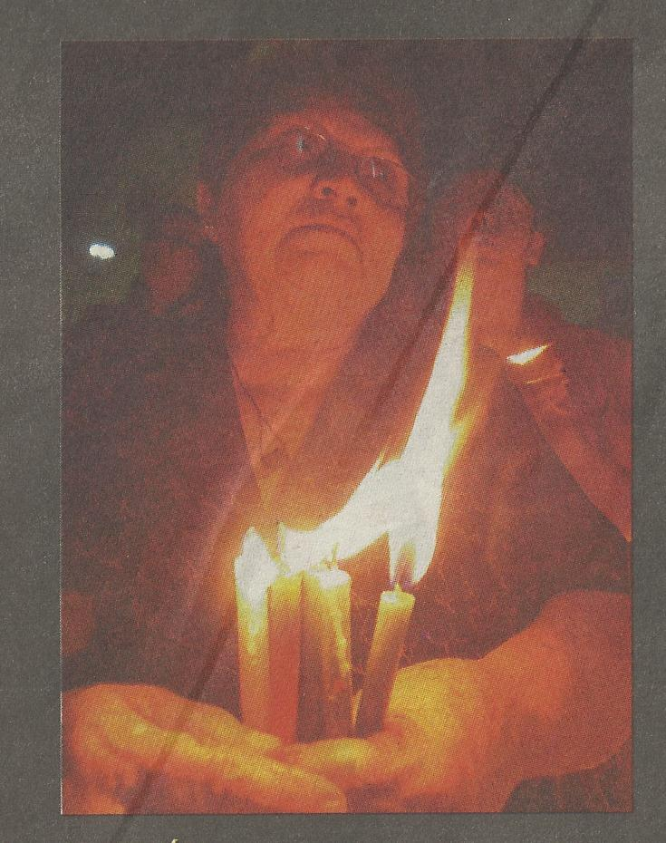 | Devota, religión, esperanza, fuego.

Imagen N° 3 |  | Tema Referido: el santo de los casos imposibles.
 | Técnicas de composición  Contraste entre la luz de las velas y la actante en segundo plano. Flujo en la luz de las velas. |  | Recursos Técnicos  Plano medio, ángulo normal. ISO 400, sin flash, luz difusa, sin profundidad de campo, velocidad baja. Distancia focal 30 mm.
 | Jerarquización de la Imagen  Fotografía ubicada en la parte inferior izquierda de página par. |  | Fuentes Visuales  Feligrés con tres velas en las manos en misa.

Imagen N° 3 | Análisis
Texto Auxiliar:  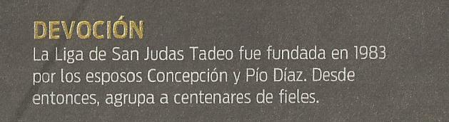 | Pie de foto leyenda. Narra la fecha fundación de la liga de San Judas Tadeo.

Revista: Séptimo Sentido
Texto Auxiliar: Solemnidad.
Fecha Fotorreportaje/ Imagen N° | Mensaje Connotado.
6 de noviembre de 2011. Imagen N° 4  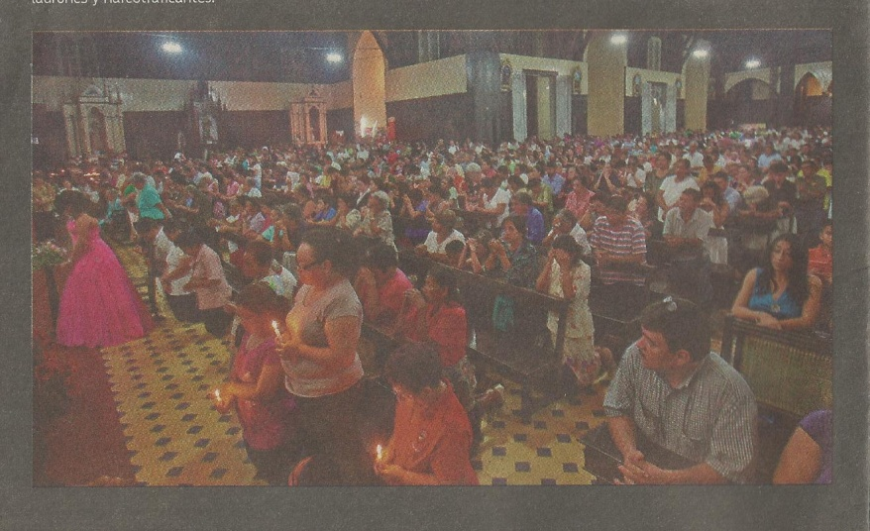 | Feligresía, muchedumbre, tradiciones, búsqueda de fe, ayuda, agradecimiento.

Imagen N° 4 |  | Tema Referido: el santo de los casos imposibles.
 | Técnicas de composición  Ley de los tercios, elementos repetitivos, rellenado el encuadre. |  | Recursos Técnicos  Plano general, ángulo normal. ISO 800, sin flash, luz difusa, con profundidad de campo, velocidad baja. Distancia focal 18 mm.
 | Jerarquización de la Imagen  Fotografía ubicada en la parte inferior derecha de página par. |  | Fuentes Visuales  Asistentes a la misa en honor a San Judas Tadeo.

Imagen N° 4 | Análisis
Texto Auxiliar:  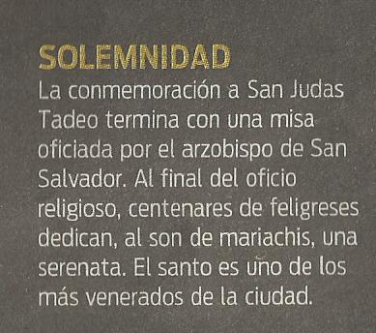 | Texto Auxiliar narrativo. Habla sobre las diversas actividades que se realizan en honor al santo.

Revista: Séptimo Sentido
Texto Auxiliar: Engalanado.
Fecha Fotorreportaje/ Imagen N° | Mensaje Connotado.
6 de noviembre de 2011. Imagen N° 5  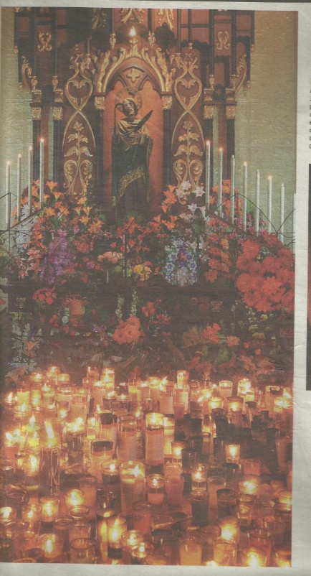 | Altar, adoración, divinidad, catolicismo, naturaleza.

Imagen N° 5 |  | Tema Referido: el santo de los casos imposibles.
 | Técnicas de composición  Ley de los tercios, contraste entre las luces de las velas, el tono de las flores y la imagen de fondo. |  | Recursos Técnicos  Plano general corto, ángulo normal. ISO 400, sin flash, luz difusa, sin profundidad de campo, velocidad baja. Distancia focal 50 mm.
 | Jerarquización de la Imagen  Fotografía ubicada en la parte izquierda de página impar. |  | Fuentes Visuales  Altar de San Judas Tadeo.

Imagen N° 5 | Análisis
Texto Auxiliar:  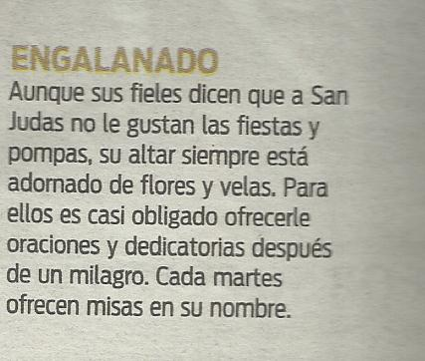 | Texto Auxiliar descriptivo. Concuerda el texto con la imagen.

Revista: Séptimo Sentido
Texto Auxiliar: Nuevos fieles.
Fecha Fotorreportaje/ Imagen N° | Mensaje Connotado.
6 de noviembre de 2011. Imagen N° 6   | Culto, contraste entre lo religioso y lo pagano, fanatismo.

Imagen N° 6 |  | Tema Referido: el santo de los casos imposibles.
 | Técnicas de composición  Contraste en blancos y negros. La estampa y el estampado. |  | Recursos Técnicos  Plano de detalle, ángulo normal. ISO 400, sin flash, luz lateral, sin profundidad de campo, velocidad media. Distancia focal 50 mm.
 | Jerarquización de la Imagen  Fotografía ubicada en la parte media derecha de página impar. |  | Fuentes Visuales  Estampa de San Judas Tadeo. Imagen de Justin Bieber.

Imagen N° 6 | Análisis
Texto Auxiliar:  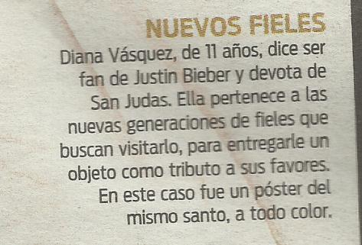 | Nos cuenta la historia de la persona que carga la imagen, sin embargo no aparece en la fotografía. No concuerda el texto con la imagen.

ANEXO V

Revista: Séptimo Sentido
Texto Auxiliar: Las cenizas de otro San Salvador.
Fecha Fotorreportaje/ Imagen N° | Mensaje Connotado.
20 de noviembre de 2011. Imagen de portada.  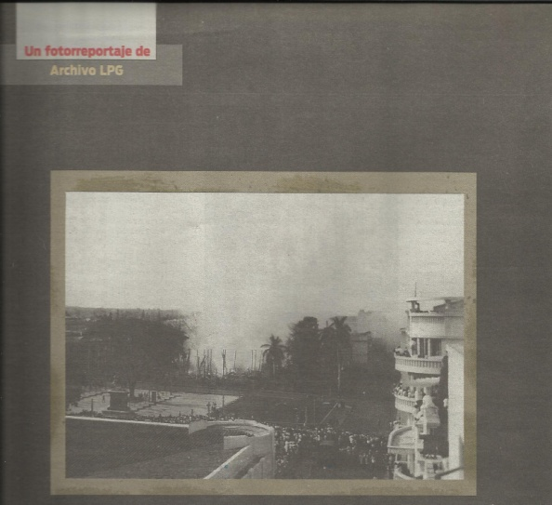 | Acontecimientos históricos ocurridos en la capital. Tragedia, incendio, pérdidas económicas.

Imagen N° 1 |  | Tema Referido: las cenizas de otro San Salvador.
 | Técnicas de composición  Fotografía en blanco y negro, con contraste entre el blanco de los edificios y lo gris del fondo. |  | Recursos Técnicos  Plano general, ángulo normal.
 | Jerarquización de la Imagen  Fotografía de portada, ubicada en la parte central de la pagina par. |  | Fuentes Visuales

Imagen N° 1 | Análisis
Texto Auxiliar:  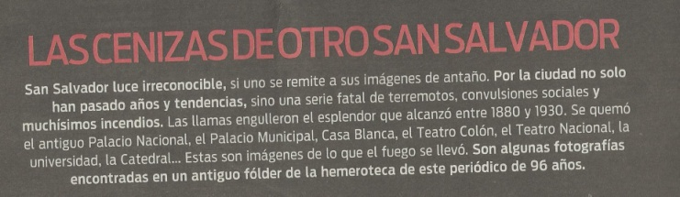 | Texto Auxiliar narrativo. Introduce la foto historia a publicar.

Revista: Séptimo Sentido
Texto Auxiliar: La catedral.
Fecha Fotorreportaje/ Imagen N° | Mensaje Connotado.
20 de noviembre de 2011 N° 2  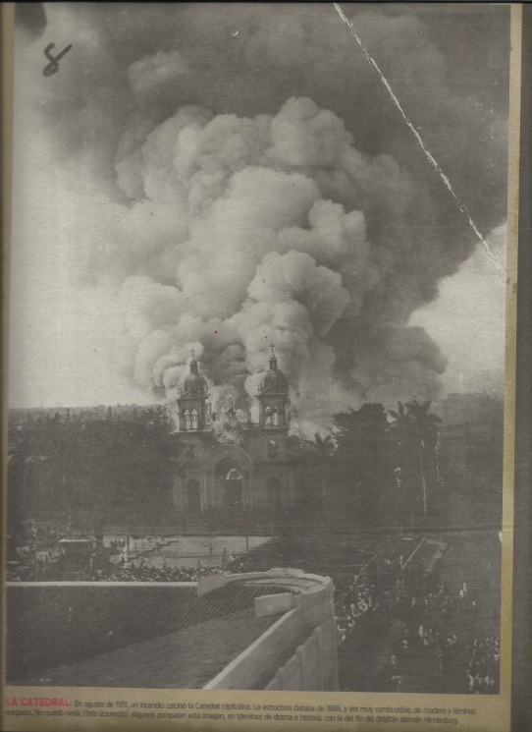 | Siniestro, destrucción de símbolos históricos del país.

Imagen N° 2 |  | Tema Referido: las cenizas de otro San Salvador.
 | Técnicas de composición  Fotografía en blanco y negro, con contraste entre el blanco de los edificios y lo gris del fondo. |  | Recursos Técnicos  Plano general, ángulo normal.
 | Jerarquización de la Imagen  Fotografía ubicada en la totalidad de la página par. |  | Fuentes Visuales

Imagen N° 2 | Análisis
Texto Auxiliar:  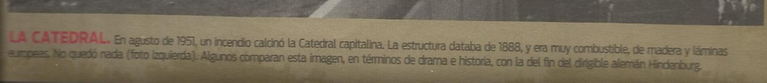 | Texto Auxiliar leyenda. Apoya la imagen con la fecha del siniestro.

Revista: Séptimo Sentido
Texto Auxiliar: Casa blanca.
Fecha Fotorreportaje/ Imagen N° | Mensaje Connotado.
20 de noviembre de 2011 N° 3  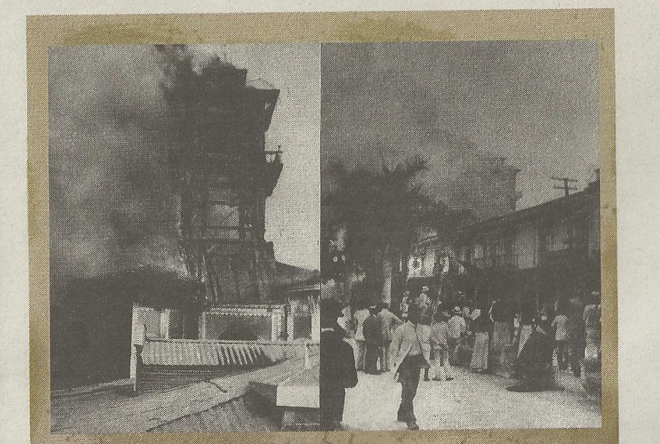 | Destrucción, suceso lamentable.

Imagen N° 3 |  | Tema Referido: las cenizas de otro San Salvador.
 | Técnicas de composición  Fotografía en blanco y negro, con contraste entre el blanco de los edificios, los actantes con lo gris del fondo. |  | Recursos Técnicos  Plano general, ángulo normal.
 | Jerarquización de la Imagen  Compilación de dos fotografías ubicadas en la parte superior izquierda de página par. |  | Fuentes Visuales

Imagen N° 3 | Análisis
Texto Auxiliar:   | Texto Auxiliar informativo. Apoya la imagen con datos sobre el incidente.

Revista: Séptimo Sentido
Texto Auxiliar: Incógnita.
Fecha Fotorreportaje/ Imagen N° | Mensaje Connotado.
20 de noviembre de 2011 N° 4  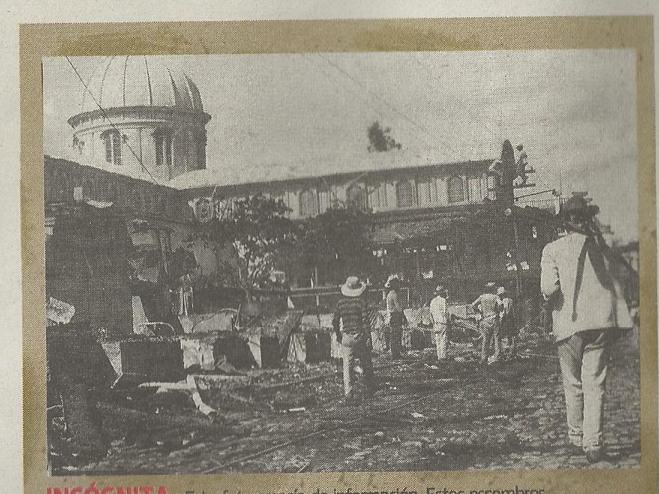 | Destrucción, historia nacional, siniestro a causa del fuego.

Imagen N° 4 |  | Tema Referido: las cenizas de otro San Salvador.
 | Técnicas de composición  Fotografía en blanco y negro, con contraste entre el blanco de los edificios las vestimentas de los actantes con el fondo. |  | Recursos Técnicos  Plano general, ángulo normal.
 | Jerarquización de la Imagen.  Fotografía ubicada en la parte superior derecha de página par. |  | Fuentes Visuales  Personas caminando.

Imagen N° 4 | Análisis
Texto Auxiliar:  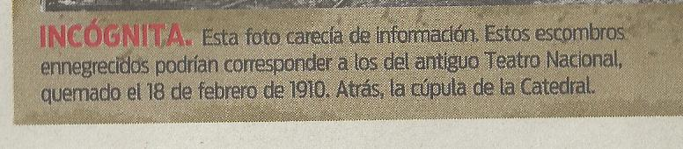 | Texto Auxiliar. Narra el suceso de la quema del Teatro Nacional.

Revista: Séptimo Sentido
Texto Auxiliar: Universidad y correos.
Fecha Fotorreportaje/ Imagen N° | Mensaje Connotado.
20 de noviembre de 2011 N° 5  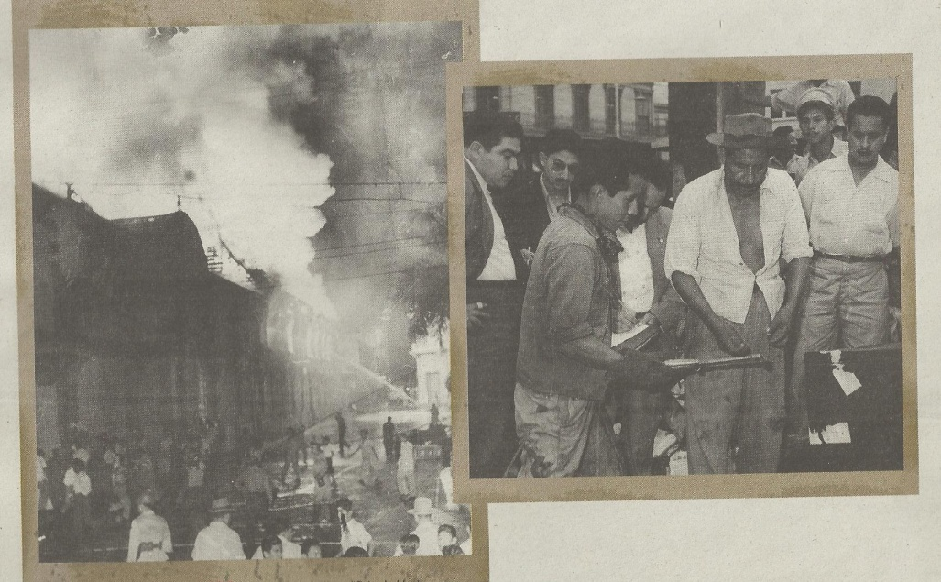 | La primera destrucción del sistema educativo, auxilio, voluntariado.

Imagen N° 5 |  | Tema Referido: las cenizas de otro San Salvador.
 | Técnicas de composición  Fotografía en blanco y negro. |  | Recursos Técnicos  Plano general, ángulo normal. Plano de conjunto, ángulo normal.
 | Jerarquización de la Imagen.  Fotografías ubicadas en la parte inferior de página par. |  | Fuentes Visuales  Grupo de personas mirando lo rescatado en el incendio.

Imagen N° 5 | Análisis
Texto Auxiliar:   | Texto Auxiliar narrativo. Nos da ciertos datos de apoyo que no encontramos en la imagen.

Revista: Séptimo Sentido
Texto Auxiliar: Fuego en la catedral.
Fecha Fotorreportaje/ Imagen N° | Mensaje Connotado.
20 de noviembre de 2011 N° 6  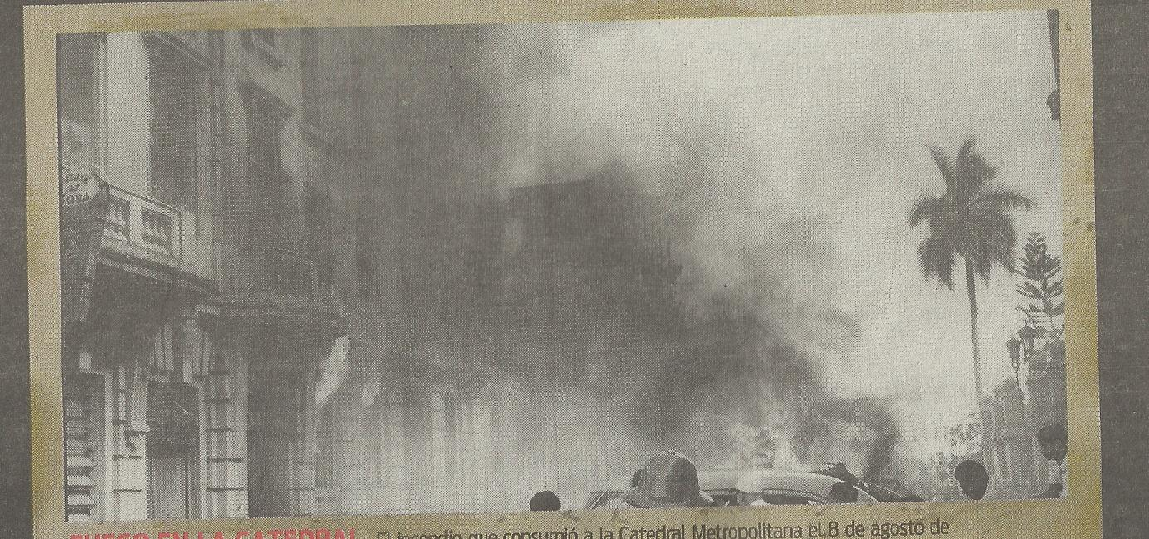 | Llamas, desastre, tragedia. Pérdidas económicas.

Imagen N° 6 |  | Tema Referido: las cenizas de otro San Salvador.
 | Técnicas de composición  Fotografía en blanco y negro. |  | Recursos Técnicos  Plano general, ángulo normal. Plano de conjunto, ángulo normal.
 | Jerarquización de la Imagen.  Fotografías ubicadas en la parte superior de página impar. |  | Fuentes Visuales

Imagen N° 6 | Análisis
Texto Auxiliar:   | Texto Auxiliar informativo. Aportando fecha cuando ocurrió el desastre.

Revista: Séptimo Sentido
Texto Auxiliar: Negocios en llamas.
Fecha Fotorreportaje/ Imagen N° | Mensaje Connotado.
20 de noviembre de 2011 N° 7  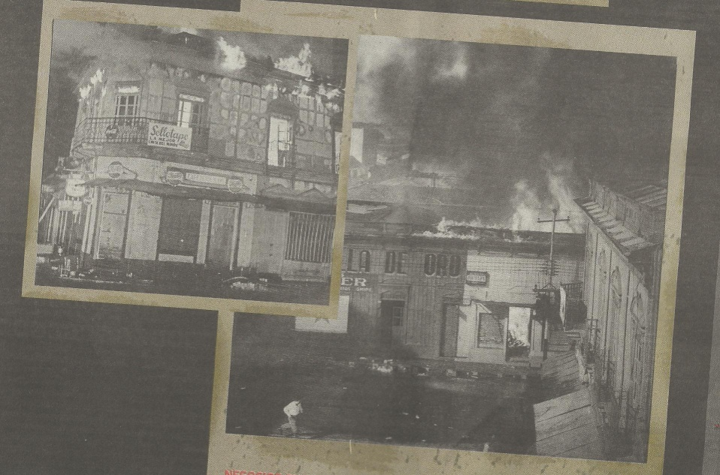 | Desastre en grandes magnitudes, dejando grandes pérdidas a la economía salvadoreña.

Imagen N° 7 |  | Tema Referido: las cenizas de otro San Salvador.
 | Técnicas de composición  Fotografía en blanco y negro. |  | Recursos Técnicos  Plano general, ángulo normal. Plano de conjunto, ángulo normal.
 | Jerarquización de la Imagen.  Fotografías ubicadas en la parte inferior de página impar. |  | Fuentes Visuales

Imagen N° 7 | Análisis
Texto Auxiliar:  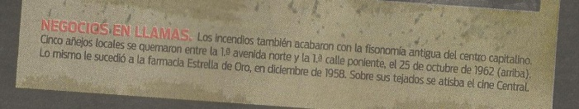 | Texto Auxiliar informativo. Aportando fecha cuando ocurrió el desastre.

Revista: Séptimo Sentido
Texto Auxiliar: Ruinas del Ex-Cuartel.
Fecha Fotorreportaje/ Imagen N° | Mensaje Connotado.
20 de noviembre de 2011 N° 9  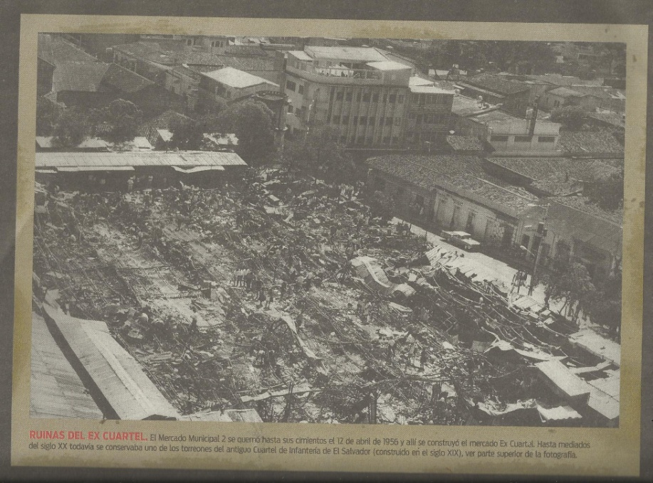 | Ruinas de lo que fuera uno de los mercados más grandes de la capital. Crisis económica.

Imagen N° 9 |  | Tema Referido: las cenizas de otro San Salvador.
 | Técnicas de composición  Fotografía en blanco y negro. |  | Recursos Técnicos  Plano general, ángulo picado.
 | Jerarquización de la Imagen.  Fotografías ubicadas en la parte inferior de página par. |  | Fuentes Visuales

Imagen N° 8 | Análisis
Texto Auxiliar:  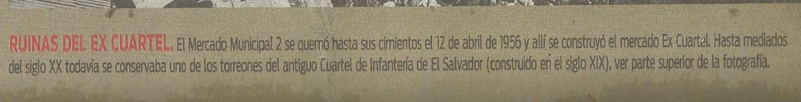 | Texto Auxiliar informativo. Aportando fecha cuando ocurrió el desastre.

Revista: Séptimo Sentido
Texto Auxiliar: Plaza Libertad.
Fecha Fotorreportaje/ Imagen N° | Mensaje Connotado.
20 de noviembre de 2011 N° 9  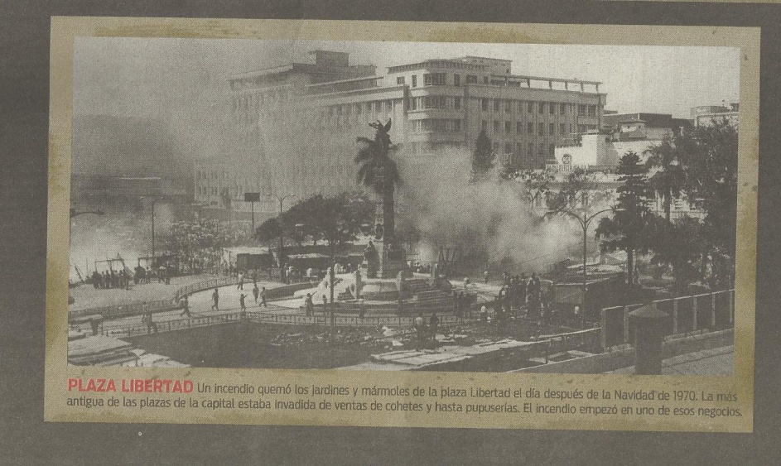 | Sitio histórico, tragedia.

Imagen N° 9 |  | Tema Referido: las cenizas de otro San Salvador.
 | Técnicas de composición  Fotografía en blanco y negro. |  | Recursos Técnicos  Plano general, ángulo normal.
 | Jerarquización de la Imagen.  Fotografías ubicadas en la parte superior de página par. |  | Fuentes Visuales

Imagen N° 9 | Análisis
Texto Auxiliar: | Texto Auxiliar informativo. Aportando fecha cuando ocurrió el desastre.

Revista: Séptimo Sentido
Texto Auxiliar: Siniestro.
Fecha Fotorreportaje/ Imagen N° | Mensaje Connotado.
20 de noviembre de 2011 N° 10  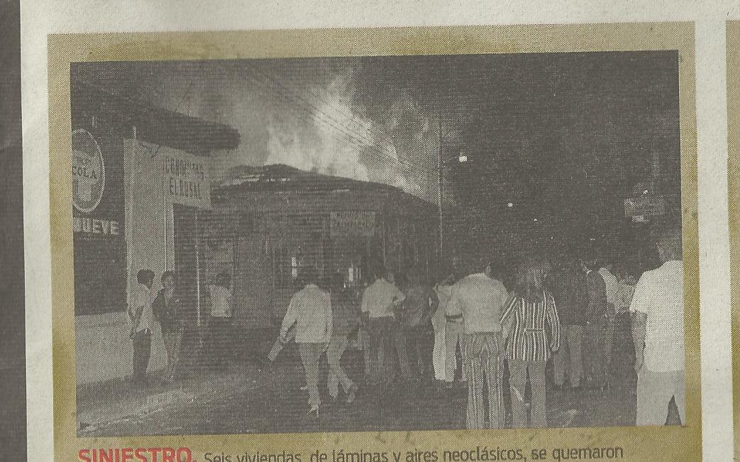 | Curiosos, peligro, desgracia.

Imagen N° 10 |  | Tema Referido: las cenizas de otro San Salvador.
 | Técnicas de composición  Fotografía en blanco y negro. |  | Recursos Técnicos  Plano general, ángulo normal.
 | Jerarquización de la Imagen.  Fotografías ubicadas en la parte superior de página par. |  | Fuentes Visuales

Imagen N° 10 | Análisis
Pie de Foto:   | Pie de foto informativo. Aportando fecha y datos sobre los pérdidas económicas.

Revista: Séptimo Sentido
Pie de Foto: Pérdidas.
Fecha Fotorreportaje/ Imagen N° | Mensaje Connotado.
20 de noviembre de 2011 N° 11  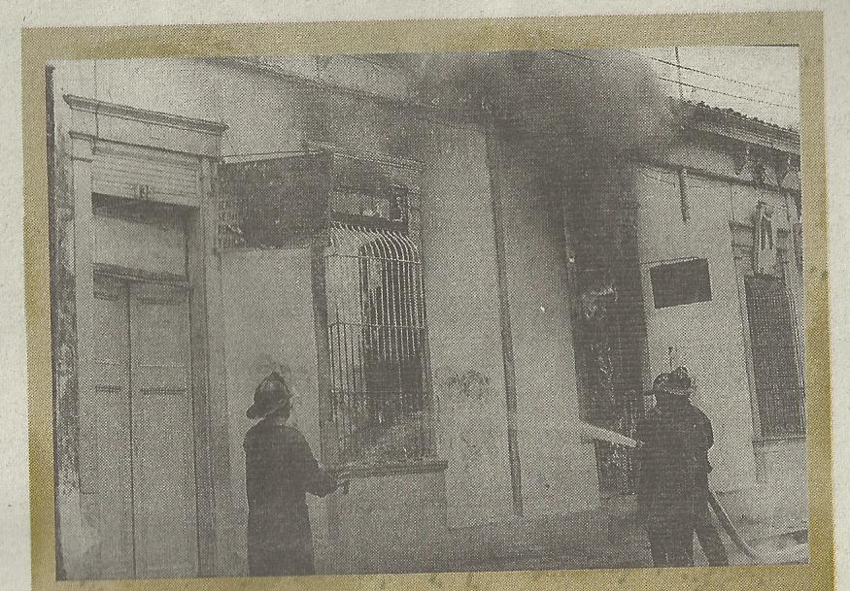 | Colaboración, socorro, voluntariado.

Imagen N° 11 |  | Tema Referido: las cenizas de otro San Salvador.
 | Técnicas de composición  Fotografía en blanco y negro. |  | Recursos Técnicos  Plano general, ángulo normal.
 | Jerarquización de la Imagen.  Fotografías ubicadas en la parte superior izquierda de página impar. |  | Fuentes Visuales

Imagen N° 11 | Análisis
Texto Auxiliar:  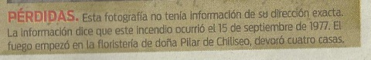 | Pie de foto informativo. Aportando fecha y datos sobre los pérdidas económicas.

Revista: Séptimo Sentido
Texto Auxiliar: Iglesia de San José.
Fecha Fotorreportaje/ Imagen N° | Mensaje Connotado.
20 de noviembre de 2011 N° 12  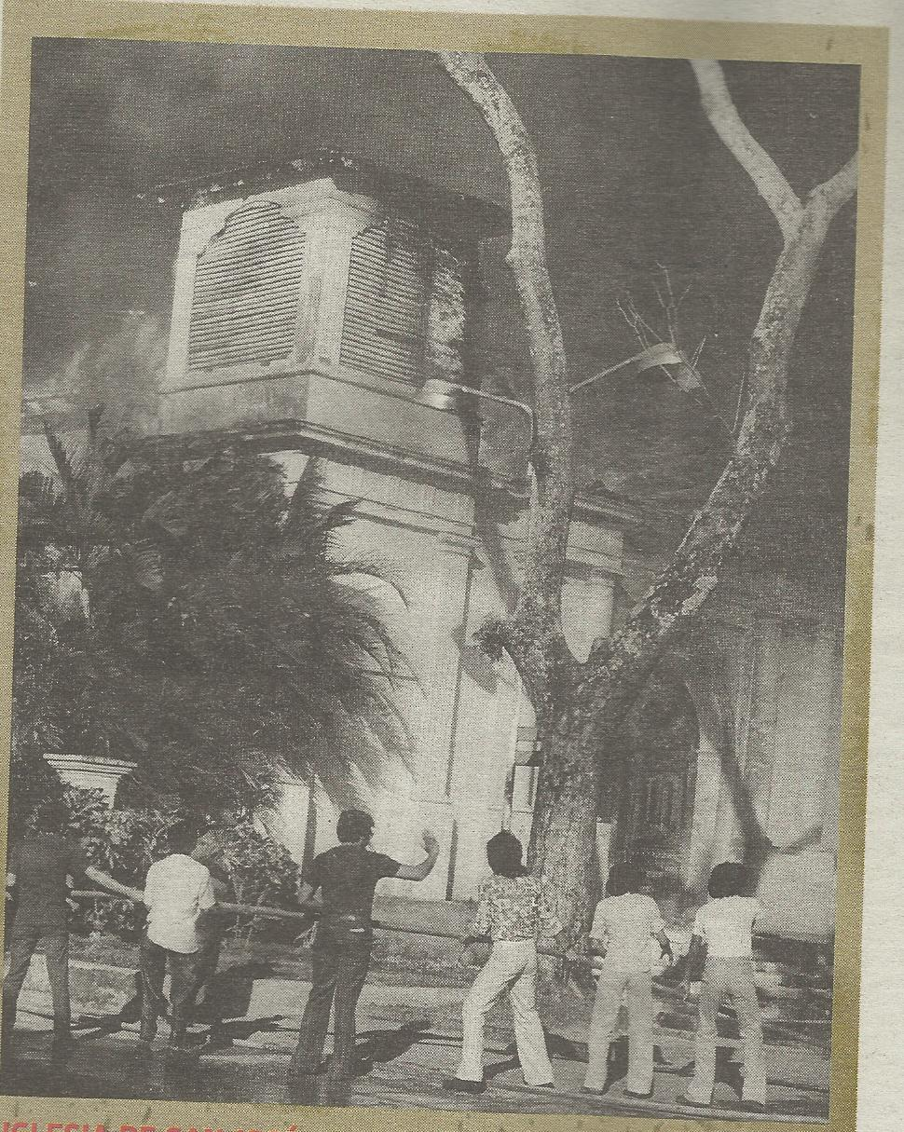 | Ayuda, compañerismo, tragedia, religión, santo.

Imagen N° 12 |  | Tema Referido: las cenizas de otro San Salvador.
 | Técnicas de composición  Fotografía en blanco y negro. |  | Recursos Técnicos  Plano general, ángulo normal.
 | Jerarquización de la Imagen.  Fotografías ubicadas en la parte inferior de página impar. |  | Fuentes Visuales

Imagen N° 12 | Análisis
Texto Auxiliar:  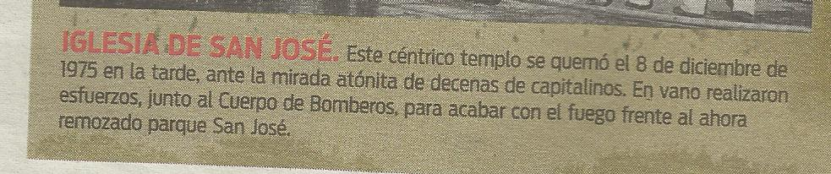 | Pie de foto informativo. Aportando fecha en la que ocurrió el incendio.

ANEXO VI

Revista: Séptimo Sentido
Texto Auxiliar: Noruega en El Salvador.
Fecha Fotorreportaje/ Imagen N° | Mensaje Connotado.
27 de noviembre de 2011. Imagen de Portada.  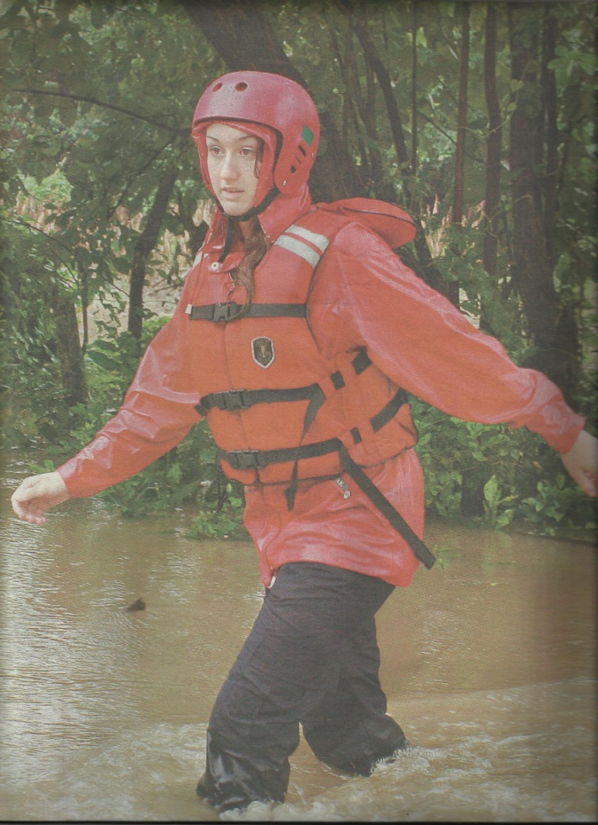 | Lugar extraño, condiciones deplorables, adquiriendo experiencia, miedo.

Imagen N° 1 de Portada |  | Tema Referido: Noruega en El Salvador
 | Técnicas de composición  Sensación de movimiento hacia la izquierda, debido al movimiento de manos. Contraste con el rojo, color primario, con los colores de fondo. Ley de los tercios |  | Recursos Técnicos  Plano de medio, ángulo normal. ISO 200, sin flash sin profundidad de campo. Velocidad media; luz difusa. Distancia focal de 100 mm aproximadamente.
 | Jerarquización de la Imagen  La imagen de portada del fotoreportaje, en una ubicación en la totalidad de página impar. |  | Fuentes Visuales  Noruega voluntaria de los comandos de salvamento. Ella será el actante principal de la historia.

Imagen N° 1 | Análisis
Texto Auxiliar:  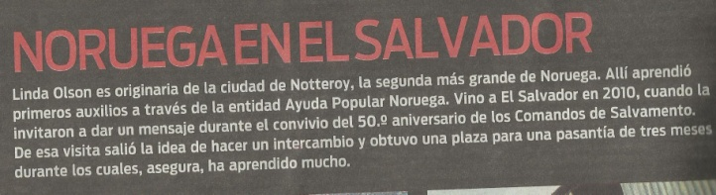 | Texto Auxiliar descriptivo. Introduce a la fuente principal del fotoreportaje.

Revista: Séptimo Sentido
Texto Auxiliar: Experiencia.
Fecha Fotorreportaje/ Imagen N° | Mensaje Connotado.
27 de noviembre de 2011. N° 2  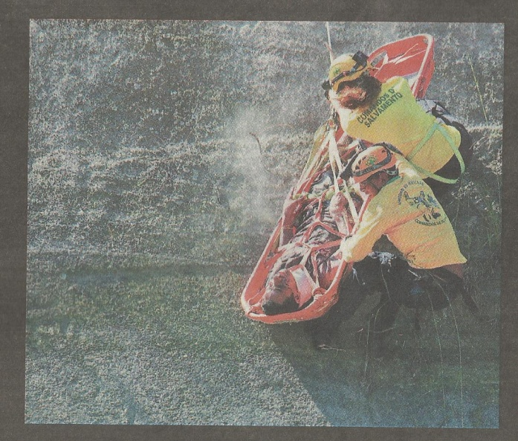 | Zona de alto riesgo, prestando auxilio, socorristas, persona en dificultades.

Imagen N° 2 |  | Tema Referido: Noruega en El Salvador
 | Técnicas de composición  Contraste con los actantes y el fondo. Sensación de movimiento por la oscilación del agua. |  | Recursos Técnicos  Plano de conjunto, ángulo picado. ISO 200, sin flash sin profundidad de campo. Velocidad alta; luz cenital. Distancia focal de 200 mm aproximadamente.
 | Jerarquización de la Imagen  Fotografía ubicada en la parte media izquierda de página par. |  | Fuentes Visuales  Voluntarios en rescate de apersona.

Imagen N° 2 | Análisis
Texto Auxiliar:  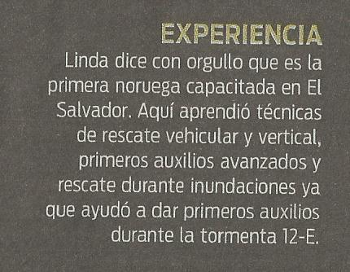 | Texto Auxiliar descriptivo. Retoma las experiencias que la socorrista tiene en el campo. Coincide con la imagen.

Revista: Séptimo Sentido
Texto Auxiliar: Por el mundo.
Fecha Fotorreportaje/ Imagen N° | Mensaje Connotado.
27 de noviembre de 2011. N° 3  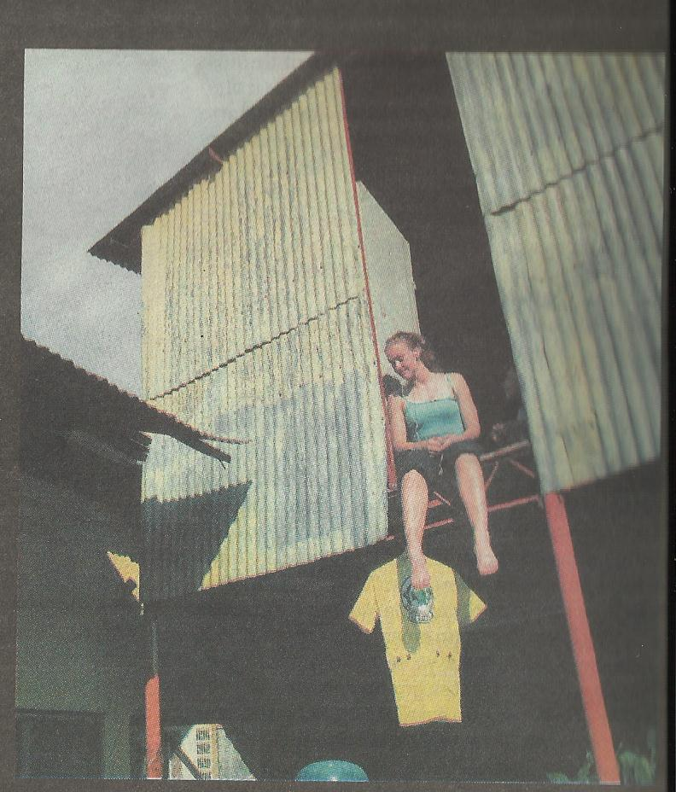 | Altura. País de gran economía, persona de mundo.

Imagen N° 3 |  | Tema Referido: Noruega en El Salvador
 | Técnicas de composición  Líneas de fuga de las láminas en el encuadre. Sensación de altura. Contraste con las sombras. |  | Recursos Técnicos  Plano general corto. Ángulo contrapicado. ISO 200, sin flash sin profundidad de campo. Velocidad alta; luz cenital. Distancia focal de 100 mm aproximadamente.
 | Jerarquización de la Imagen  Fotografía ubicada en la parte media derecha de página par. |  | Fuentes Visuales  Voluntaria descansando en una galera.

Imagen N° 3 | Análisis
Texto Auxiliar:  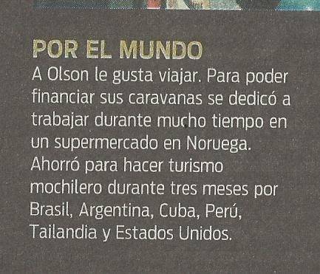 | Texto Auxiliar narrativo. Narra la forma en que la actante principal obtiene los fondos para sus expediciones.

Revista: Séptimo Sentido
Texto Auxiliar: Rayos de sol.
Fecha Fotorreportaje/ Imagen N° | Mensaje Connotado.
27 de noviembre de 2011. N° 4  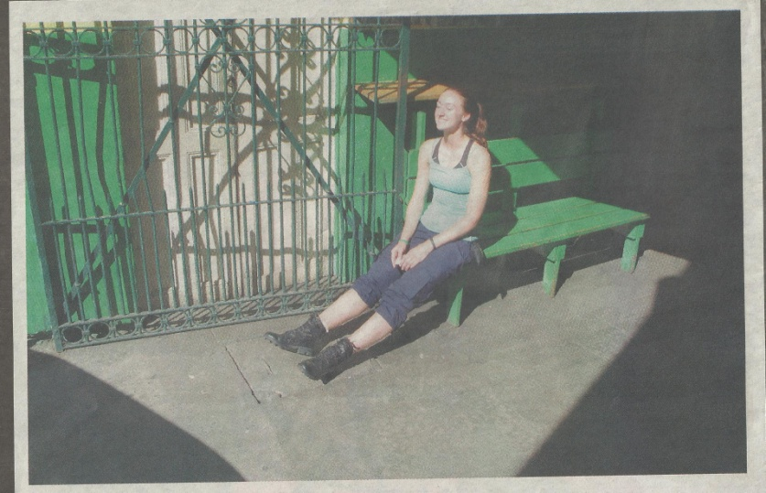 | Felicidad, luz, esperanza, momento de relajación.

Imagen N° 4 |  | Tema Referido: Noruega en El Salvador
 | Técnicas de composición  El enfoque nos lleva hacia el actante. Contraste con las sombras. Las sombras nos dan un encuadre natural. |  | Recursos Técnicos  Plano general corto, Angulo normal. ISO 200, sin flash sin profundidad de campo. Velocidad media; luz lateral. Distancia focal de 100 mm aproximadamente.
 | Jerarquización de la Imagen  Fotografía ubicada en la parte superior de página par. |  | Fuentes Visuales  Voluntaria recibiendo los rayos de sol.

Imagen N° 4 | Análisis
Texto Auxiliar:  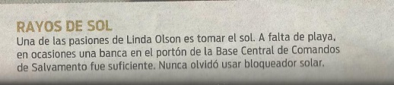 | Texto Auxiliar descriptivo. Momentos de relajación de la actante principal del fotoreportaje.

Revista: Séptimo Sentido
Texto Auxiliar: Elotes y cocteles.
Fecha Fotorreportaje/ Imagen N° | Mensaje Connotado.
27 de noviembre de 2011. N° 5  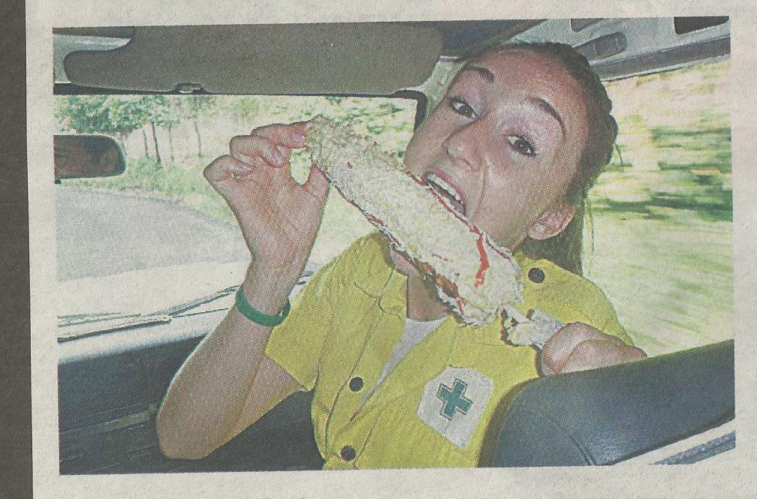 | Comida autóctona, tradición culinaria.

Imagen N° 5 |  | Tema Referido: Noruega en El Salvador
 | Técnicas de composición  Sensación de movimiento en el barrido de segundo plano. Enfoque en el primer plano. |  | Recursos Técnicos  Plano medio, Angulo normal. ISO 200, con flash media profundidad de campo. Velocidad media; luz lateral. Distancia focal de 50 mm.
 | Jerarquización de la Imagen  Fotografía ubicada en la parte inferior izquierda de página par. |  | Fuentes Visuales  Voluntaria comiendo un elote.

Imagen N° 5 | Análisis
Texto Auxiliar:  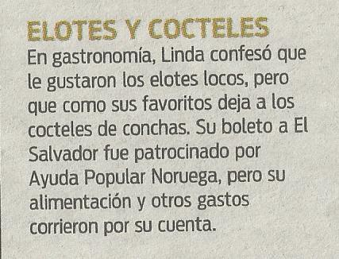 | Texto Auxiliar narrativo. Hace referencia a la acción de la imagen y da más datos de la actante.

Revista: Séptimo Sentido
Texto Auxiliar: Escala.
Fecha Fotorreportaje/ Imagen N° | Mensaje Connotado.
27 de noviembre de 2011. N° 6  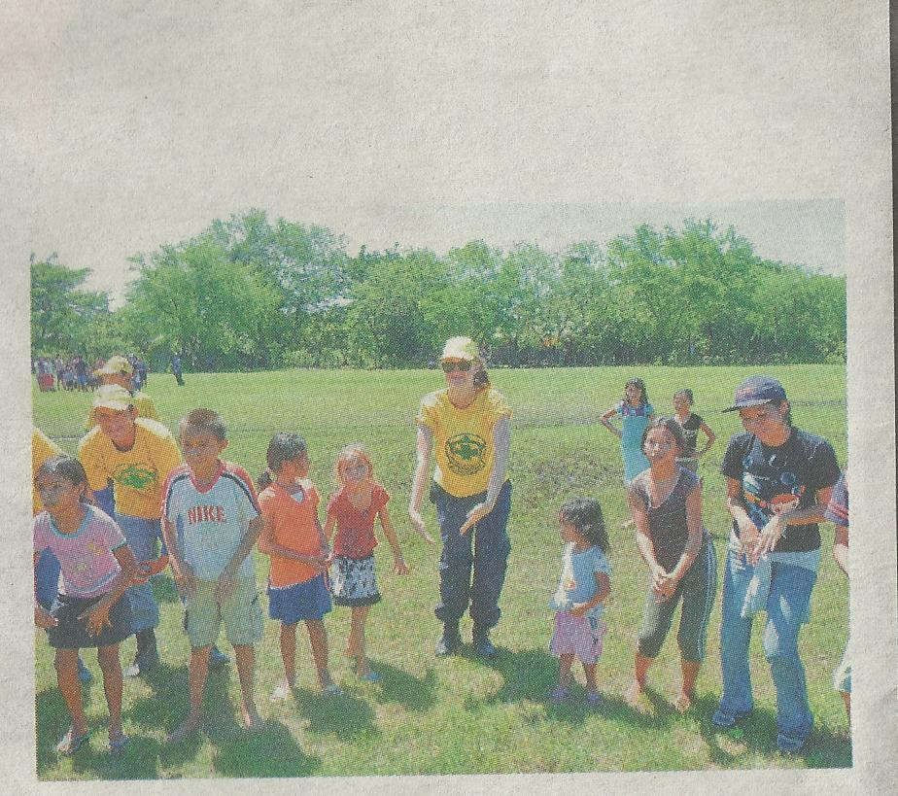 | Enseñanza, aprendizaje, diversión. Ayuda al desfavorecido.

Imagen N° 6 |  | Tema Referido: Noruega en El Salvador
 | Técnicas de composición  Ley de los tercios, actantes agrupados, contraste entre primer plano y el fondo. |  | Recursos Técnicos  Plano de conjunto, Angulo normal. ISO 200, sin flash media profundidad de campo. Velocidad media; luz cenital. Distancia focal de 50 mm.
 | Jerarquización de la Imagen  Fotografía ubicada en la parte inferior derecha de página par. |  | Fuentes Visuales  Voluntaria dirigiendo una actividad con niños.

Imagen N° 6 | Análisis
Pie de Foto:  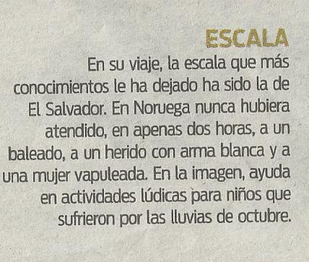 | Pie de foto informativo. Narra los casos que ha atendido la socorrista escandinava.

Revista: Séptimo Sentido
Texto Auxiliar: Despedida cercana.
Fecha Fotorreportaje/ Imagen N° | Mensaje Connotado.
27 de noviembre de 2011. N° 7  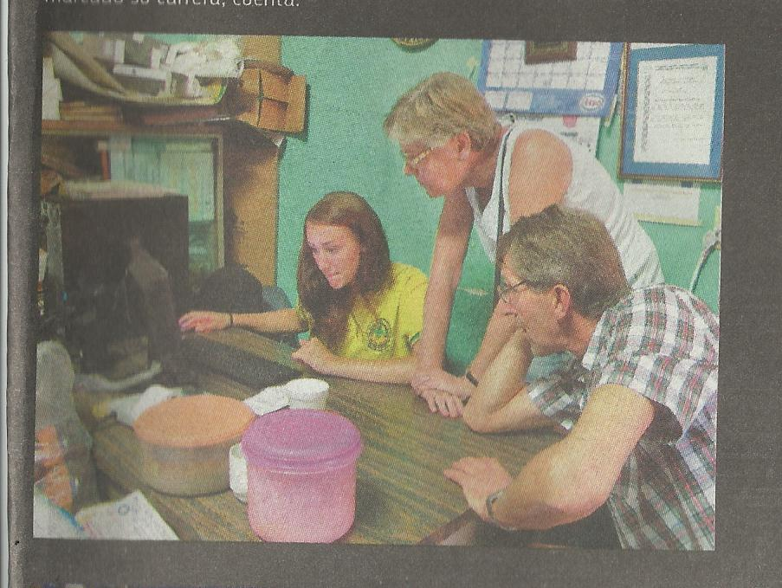 | Momento familiar, visita, explicaciones.

Imagen N° 7 |  | Tema Referido: Noruega en El Salvador
 | Técnicas de composición  Sin técnicas de composición. |  | Recursos Técnicos  Plano de conjunto, Angulo normal. ISO 200, con flash de rebote, sin profundidad de campo. Velocidad media; luz artificial. Distancia focal de 50 mm.
 | Jerarquización de la Imagen  Fotografía ubicada en la parte superior izquierda derecha de página impar. |  | Fuentes Visuales  Voluntaria y su familia.

Imagen N° 7 | Análisis
Texto Auxiliar:  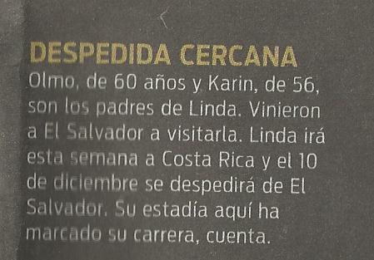 | Texto Auxiliar. Narra parte de la fotografía.

Revista: Séptimo Sentido
Texto Auxiliar: Participación.
Fecha Fotorreportaje/ Imagen N° | Mensaje Connotado.
27 de noviembre de 2011. N° 8  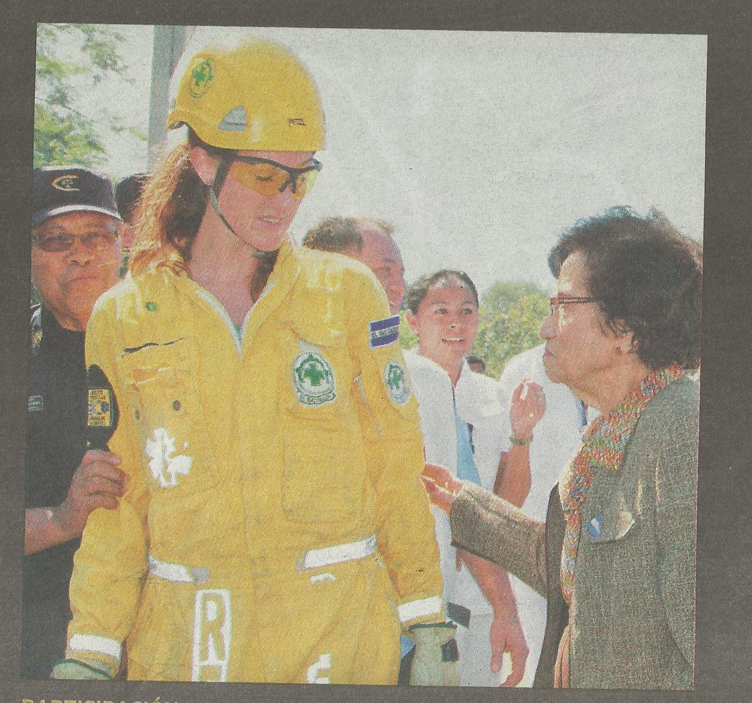 | Protocolo, persona destacada por las autoridades del país.

Imagen N° 8 |  | Tema Referido: Noruega en El Salvador
 | Técnicas de composición  El encuadre nos da referencia a la altura de la actante principal, con respecto a la segunda actante. |  | Recursos Técnicos  Plano medio, Angulo normal. ISO 200, sin flash de rebote, sin profundidad de campo. Velocidad media; luz cenital. Distancia focal de 50 mm.
 | Jerarquización de la Imagen  Fotografía ubicada en la parte superior derecha de página impar. |  | Fuentes Visuales  Voluntaria junto a destacados funcionarios salvadoreños.

Imagen N° 8 | Análisis
Texto Auxiliar:  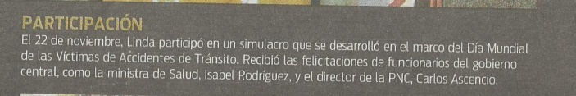 | Texto Auxiliar descriptivo. Narra lo que acontece en la fotografía.

Revista: Séptimo Sentido
Texto Auxiliar: En el cusca.
Fecha Fotorreportaje/ Imagen N° | Mensaje Connotado.
27 de noviembre de 2011. N° 9  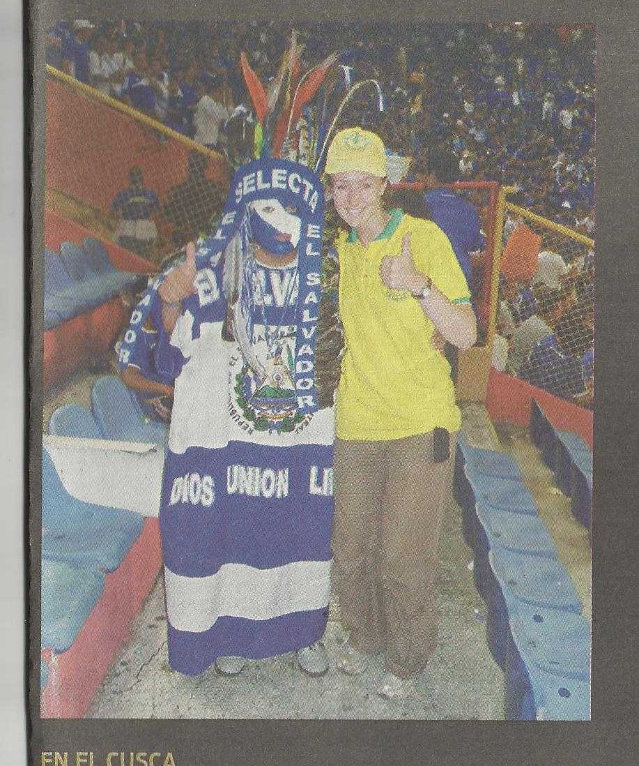 | Folclor, colorido, diversión, encuentro de dos culturas.

Imagen N° 9 |  | Tema Referido: Noruega en El Salvador
 | Técnicas de composición  Contraste con la vestimenta de los dos actantes. |  | Recursos Técnicos  Plano medio, Angulo normal. ISO 400, con flash directo, sin profundidad de campo. Velocidad baja; luz artificial. Distancia focal de 35 mm.
 | Jerarquización de la Imagen  Fotografía ubicada en la parte inferior izquierda de página impar. |  | Fuentes Visuales  Voluntaria junto a personaje reconocido en el fútbol nacional.

Imagen N° 9 | Análisis
Texto Auxiliar:  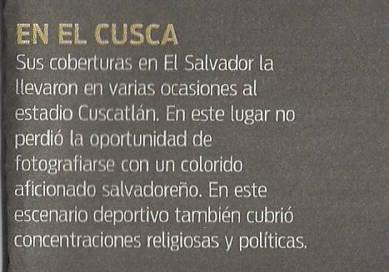 | Texto Auxiliar. Habla sobre las diversas actividades en las que esta socorrista ha prestado su voluntariado.

Revista: Séptimo Sentido
Texto Auxiliar: Distracción.
Fecha Fotorreportaje/ Imagen N° | Mensaje Connotado.
27 de noviembre de 2011. N° 10  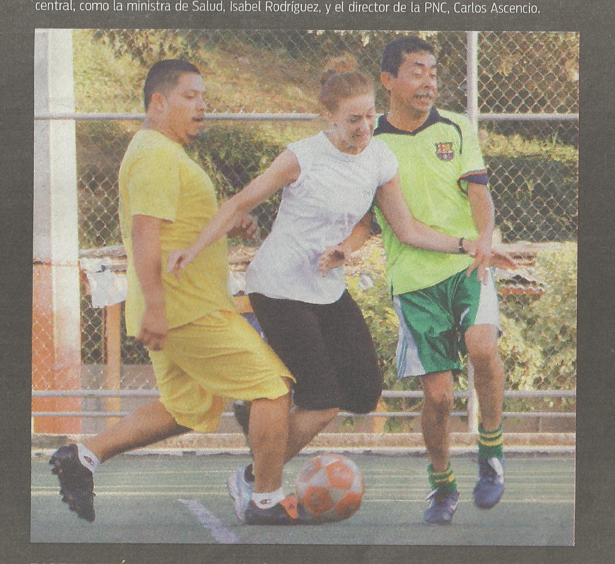 | Diversión, compañerismo, entretenimiento, intercambio cultural.

Imagen N° 10 |  | Tema Referido: Noruega en El Salvador
 | Técnicas de composición  Efecto de movimiento en el encuadre. |  | Recursos Técnicos  Plano de conjunto, Angulo normal. ISO 200, sin flash, sin profundidad de campo. Velocidad alta; luz lateral. Distancia focal de 70 mm. Aproximadamente.
 | Jerarquización de la Imagen  Fotografía ubicada en la parte inferior derecha de página impar. |  | Fuentes Visuales  Voluntaria junto a compañeros jugando fútbol.

Imagen N° 10 | Análisis
Texto Auxiliar:   | Texto Auxiliar narrativo. Destaca las actividades de la voluntaria con el resto del equipo de comandos de Salvamento.

ANEXO VII

Revista: Séptimo Sentido
Texto Auxiliar: Alabanzas a cielo abierto.
Fecha Fotorreportaje/ Imagen N° | Mensaje Connotado.
11 de diciembre de 2011. Imagen de Portada.  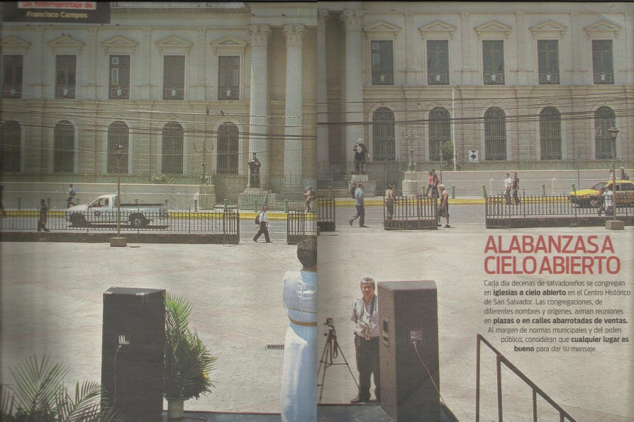 | Indiferencia, ausencia de población, espacio desierto.

Imagen N° 1 de Portada |  | Tema Referido: alabanzas a cielo abierto.
 | Técnicas de composición  Ley de los tercios. Contraste primer plano con el fondo. |  | Recursos Técnicos  Plano general, ángulo normal. ISO 200, sin flash, media profundidad de campo. Velocidad media; luz difusa. Distancia focal de 50 mm aproximadamente.
 | Jerarquización de la Imagen  La imagen de portada abarca dos páginas par e impar. |  | Fuentes Visuales  Persona hablando en una de las plazas públicas del país.

Imagen N° 1 | Análisis
Texto Auxiliar:  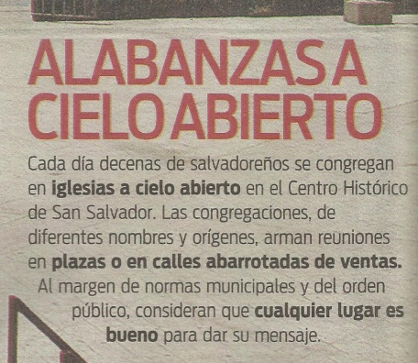 | Texto Auxiliar. Introduce el tema central del fotoreportaje.

Revista: Séptimo Sentido
Texto Auxiliar: Como antorchas.
Fecha Fotorreportaje/ Imagen N° | Mensaje Connotado.
11 de diciembre de 2011. N° 2  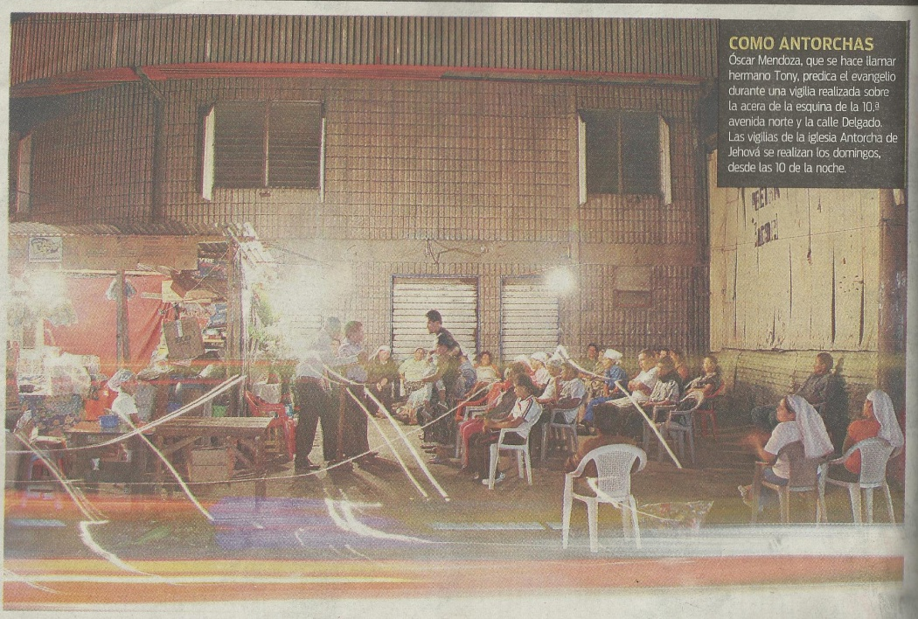 | Actividad nocturna; fanatismo, religión, pobreza, fe.

Imagen N° 2 |  | Tema Referido: alabanzas a cielo abierto.
 | Técnicas de composición  Líneas verticales que generan movimiento. Ley de los tercios. Contraste en las luces artificiales con los actantes. |  | Recursos Técnicos  Plano general, ángulo normal. ISO 800, sin flash, sin profundidad de campo. Velocidad baja; luz difusa. Distancia focal de 18 mm aproximadamente.
 | Jerarquización de la Imagen  La imagen está ubicada en la parte superior de página par. |  | Fuentes Visuales  Un grupo de personas sentadas a la orilla de la calle.

Imagen N° 2 | Análisis
Texto Auxiliar:  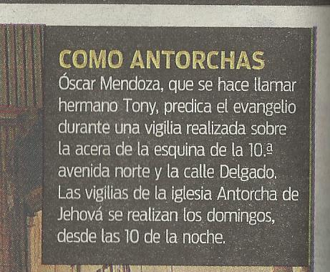 | Texto Auxiliar descriptivo. Narra lo que acontece en el evento evangélico.

Revista: Séptimo Sentido
Texto Auxiliar: Por aniversario.
Fecha Fotorreportaje/ Imagen N° | Mensaje Connotado.
11 de diciembre de 2011. N° 3  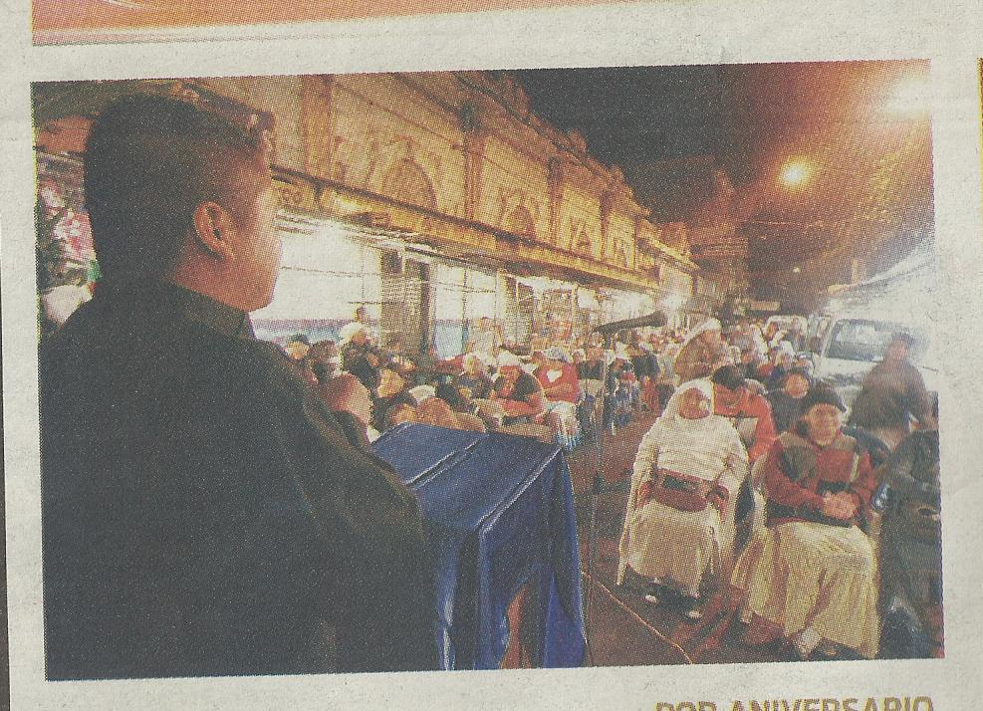 | Discurso, devotos, noche, atención alabanza, adoración.

Imagen N° 3 |  | Tema Referido: alabanzas a cielo abierto.
 | Técnicas de composición  Flujo en la fotografía a partir del primer plano con el fondo. Esto hace que se lea del primer plano al fondo. |  | Recursos Técnicos  Plano general, ángulo normal. ISO 800, sin flash, media profundidad de campo. Velocidad baja; luz difusa. Distancia focal de 55 mm.
 | Jerarquización de la Imagen  La imagen está ubicada en la parte inferior izquierda de página par. |  | Fuentes Visuales  Persona dirigiéndose a un grupo de oyentes en la calle.

Imagen N° 3 | Análisis
Texto Auxiliar:  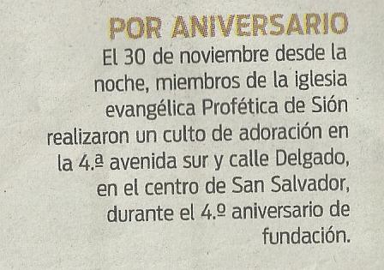 | Pie de foto informativo. Nos remite a datos sobre la congregación que aparece en la imagen.

Revista: Séptimo Sentido
Texto Auxiliar: Un sueño.
Fecha Fotorreportaje/ Imagen N° | Mensaje Connotado.
11 de diciembre de 2011. N° 4  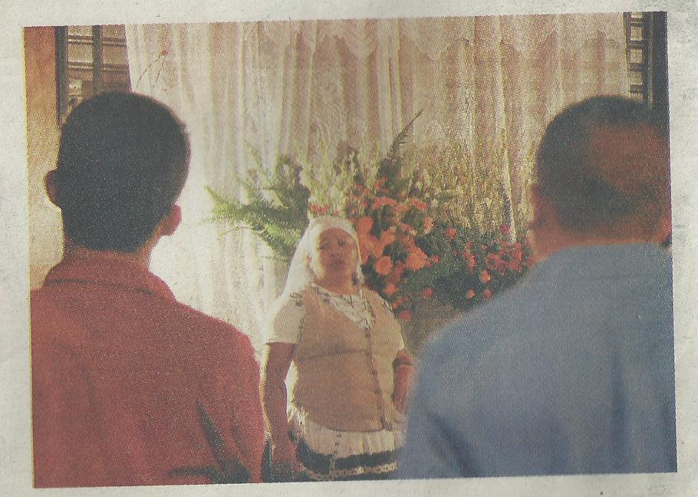 | Silencio, angustia. Persona dirigiéndose al público. Evangélicos, cabezas tapadas.

Imagen N° 4 |  | Tema Referido: alabanzas a cielo abierto.
 | Técnicas de composición  Encuadre natural del primer plano con el fondo. Contraste de colores primarios con el fondo. |  | Recursos Técnicos  Plano general corto, ángulo normal. ISO 800, sin flash, sin profundidad de campo. Velocidad baja; luz difusa. Distancia focal de 55 mm.
 | Jerarquización de la Imagen  La imagen está ubicada en la parte inferior derecha de página par. |  | Fuentes Visuales  Persona hablando frente a unos oyentes.

Imagen N° 4 | Análisis
Texto Auxiliar:  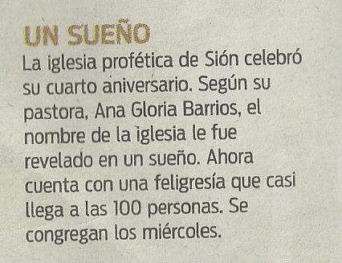 | Pie de foto informativo. Habla sobre los inicios de la iglesia, como recurso de apoyo a la imagen.

Revista: Séptimo Sentido
Texto Auxiliar: Sin paredes.
Fecha Fotorreportaje/ Imagen N° | Mensaje Connotado.
11 de diciembre de 2011. N° 5  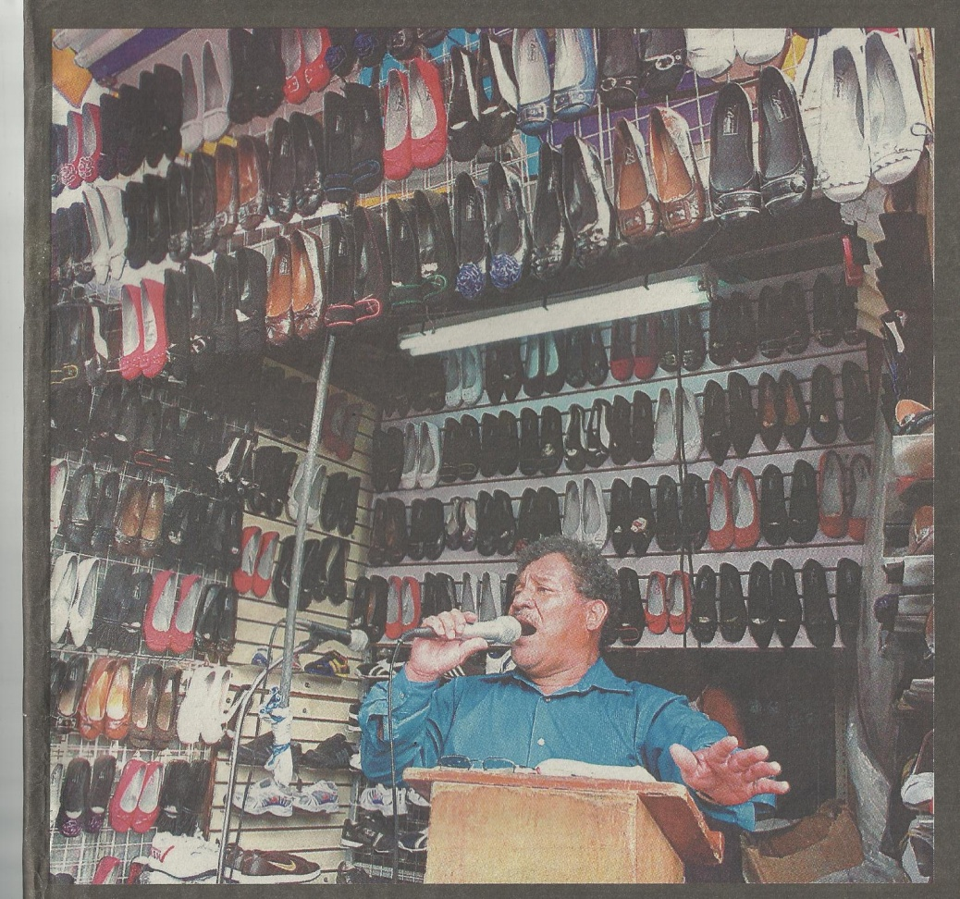 | Predicar, fanatismo religioso, levantar la voz, lugar de trabajo, zapatería.

Imagen N° 5 |  | Tema Referido: alabanzas a cielo abierto.
 | Técnicas de composición  Elementos agrupados que muestran repetición. Contraste de colores. |  | Recursos Técnicos  Plano general corto, ángulo normal. ISO 200, con flash, sin profundidad de campo. Velocidad media; luz directa. Distancia focal de 55 mm.
 | Jerarquización de la Imagen  La imagen está ubicada en la parte superior izquierda de página impar. |  | Fuentes Visuales  Un sujeto hablando desde un altar ubicado en una zapatería.

Imagen N° 5 | Análisis
Texto Auxiliar:  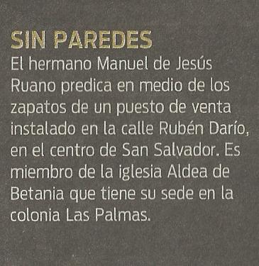 | Texto Auxiliar descriptivo. Narra lo que se ve en la imagen.

Revista: Séptimo Sentido
Texto Auxiliar: Para atormentados.
Fecha Fotorreportaje/ Imagen N° | Mensaje Connotado.
11 de diciembre de 2011. N° 6  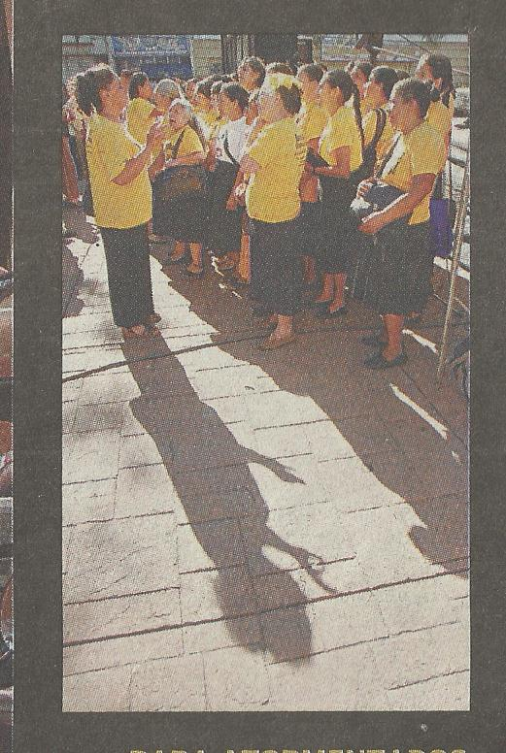 | Canticos, alabanzas, mujeres en tiempo libre. Agrupaciones cristianas.

Imagen N° 6 |  | Tema Referido: alabanzas a cielo abierto.
 | Técnicas de composición  Uso de líneas de fuga con la sombra del actante. Contraste de colores primarios con la dureza del suelo. |  | Recursos Técnicos  Plano general, ángulo normal. ISO 200, sin flash, sin profundidad de campo. Velocidad alta; luz difusa. Distancia focal de 35 mm.
 | Jerarquización de la Imagen  La imagen está ubicada en la parte superior derecha de página impar. |  | Fuentes Visuales  Grupo de personas congregadas en una plaza.

Imagen N° 6 | Análisis
Texto Auxiliar:  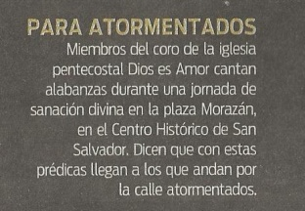 | Texto Auxiliar narrativo. Nos cuenta la acción de lo que acontece en la fotografía

Revista: Séptimo Sentido
Texto Auxiliar: Congregados.
Fecha Fotorreportaje/ Imagen N° | Mensaje Connotado.
11 de diciembre de 2011. N° 7  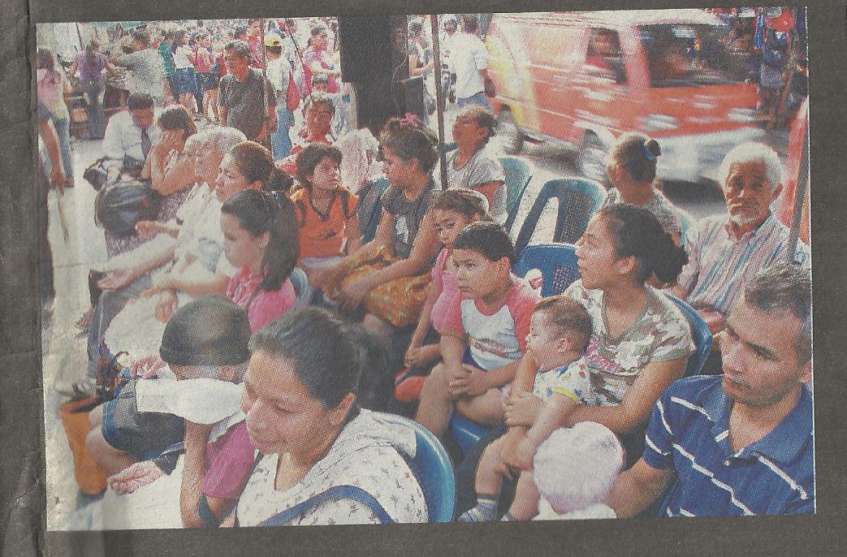 | Niños, mujeres y ancianos con disponibilidad de tiempo, desempleados, jubilados; niños sin edad para diferenciar sobre los ritos religiosos.

Imagen N° 7 |  | Tema Referido: alabanzas a cielo abierto.
 | Técnicas de composición  Elementos repetitivos. |  | Recursos Técnicos  Plano general, ángulo normal. ISO 200, sin flash, sin profundidad de campo. Velocidad alta; luz lateral. Distancia focal de 35 mm.
 | Jerarquización de la Imagen  La imagen está ubicada en la parte inferior derecha de página impar. |  | Fuentes Visuales  Grupo de personas congregadas a orillas de la calle.

Imagen N° 7 | Análisis
Texto Auxiliar:   | Pie de foto informativo. Aporta datos y estadísticas como refuerzo a la nota.

Revista: Séptimo Sentido
Texto Auxiliar: Sin reñir.
Fecha Fotorreportaje/ Imagen N° | Mensaje Connotado.
11 de diciembre de 2011. N° 8  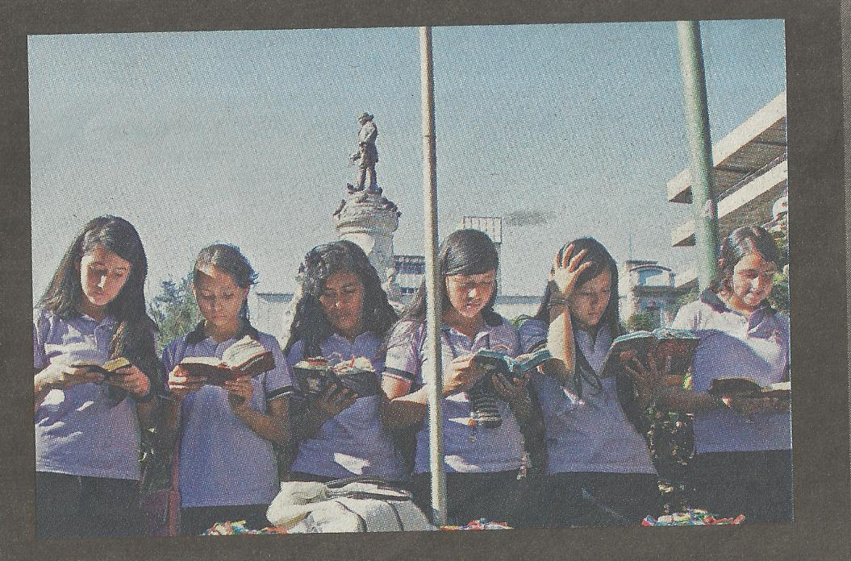 | Estudiantes, lectura bíblica, estado laico. Primeras horas del día.

Imagen N° 8 |  | Tema Referido: alabanzas a cielo abierto.
 | Técnicas de composición  Contraste primer plano con el fondo. |  | Recursos Técnicos  Plano de conjunto, ángulo normal. ISO 200, sin flash, con profundidad de campo. Velocidad alta; luz cenital. Distancia focal de 50 mm.
 | Jerarquización de la Imagen  La imagen está ubicada en la parte inferior derecha de página impar. |  | Fuentes Visuales  Grupo de personas congregadas en una plaza.

Imagen N° 8 | Análisis
Texto Auxiliar:   | Texto Auxiliar narrativo. Cierran el fotoreportaje con esta imagen.

DICCIONARIO DE LA LENGUA ESPAÑOLA - Vigésima segunda edición http://buscon.rae.es/draeI/SrvltConsulta?TIPO_BUS=3&LEMA=cultura
Baeza, Pepe (2001) Por una función crítica de la fotografía de prensa. Editorial GGili. España
Vilches Lorenzo (1987), Teoría de la imagen periodística, Barcelona, Paidós, España.
Ramírez, Guzmán; Rivera Portillo, Lourdes; Hipólita (2005), el grado de violencia en el fotoperiodismo, en la sección de las paginas nacionales de La Prensa Gráfica y El Diario de Hoy de Enero de 2002 a Diciembre de 2003, Tesis, Departamento de Periodismo, Universidad de El Salvador, El Salvador.
González, Iván Rolando (1990) la fotografía como instrumento ideológico en El salvador, analizada en los periódicos El diario de Hoy y El Latino, en las coyunturas político-militares a partir de Enero de 1981 al 30 de Noviembre de 1989, Tesis, Departamento de Periodismo, Universidad de El Salvador. El Salvador.
Revista Dominical, (2008), Un magisterio que se prolongó medio siglo, revista, Editorial Grupo Dutriz, La Prensa Grafica, San Salvador, El salvador.
Revista Enfoques (2008), Una búsqueda de 10 años, Editorial grupo Dutriz, La Prensa Grafica, El salvador.
Rodríguez, Flor de María (2003) Análisis comparativo del tratamiento fotográfico sobre las violaciones a menores incurridas por La Prensa Grafica y El Diario de Hoy, Tesis, Departamento de Periodismo, Universidad de El Salvador, El Salvador.
Contreras, René Vladimir (2005) Análisis comparativo sobre los criterios técnicos para la publicación de fotografías y las que se utilizan en la práctica cotidiana del departamento de fotografía del periódico El Diario de Hoy, Tesis; Departamento de Periodismo, Universidad de El Salvador, El Salvador.
González, Iván Rolando (1990) la fotografía como instrumento ideológico en El salvador, analizada en los periódicos El diario de Hoy y El Latino, en la coyunturas político. Militares a partir de Enero de 1981 al 30 de Noviembre de 1989, Tesis, Departamento de Periodismo, Universidad de El Salvador, El Salvador.
Webber, Max (1982) Ensayos sobre la metodología sociológica, Libro, Amorrotu, Buenos Aires, Argentina,
Ibídem
De la Cruz Valles, Antonio. El giro hermenéutico de la fenomenología: de Husserl a Heidgger. Revista de Filosofía., A parte rei, España
Martínez M., Miguel (1996) Comportamiento humano: nuevos métodos de investigación. 2ª edición. México: Trillas.
Ibídem, Vilches Lorenzo (1987). Teoría de la imagen periodística. Barcelona, Paidós, España.
Castellanos, Ulises, Manual de Fotoperiodismo, Proceso, Universidad Iberoamericana, México (2001)
Ibídem
KRIPPENDORFF, KLAUS (1990). Metodología de análisis de contenido. Teoría y práctica. Editorial Paidos Ibérica, Barcelona, España.
RUIZ, JOSÉ (1999). Metodología de la investigación cualitativa. Editorial Universidad de Deusto, Madrid, España
Solís Valdespino, B.E. (2006), "Acercamiento al análisis de contenido como técnica para estudiar la formación de usuarios". en Hemera: revista de ciencias bibliotecológica y de la información. Centro Universitario de Investigaciones Bibliotecológicas de la UNAM. México.
Andréu, J.; Las técnicas de Análisis de Contenido Una Revisión Actualizada. Artículo. Fundación Centro Estudios Andaluces.
Martínez M., Miguel (1996) Comportamiento humano: nuevos métodos de investigación. 2ª edición. México: Trillas.
REVISTA SÉPTIMO SENTIDO (2011). Salvadoreños en la adversidad. Editorial Grupo Dutriz. San Salvador, El Salvador.
REVISTA SÉPTIMO SENTIDO (2011). Una especie en extinción. Editorial Grupo Dutriz. San Salvador, El Salvador.
REVISTA SÉPTIMO SENTIDO (2011). El santo de los casos imposibles. Editorial Grupo Dutriz. San Salvador, El Salvador.
REVISTA SÉPTIMO SENTIDO (2011). Alabanzas a cielo abierto. Editorial Grupo Dutriz. San Salvador, El Salvador.
REVISTA SÉPTIMO SENTIDO (2011). Salvadoreños en la adversidad. Editorial Grupo Dutriz. San Salvador, El Salvador.
REVISTA SÉPTIMO SENTIDO (2011). Las cenizas de otro San Salvador. Editorial Grupo Dutriz. San Salvador, El Salvador.
REVISTA SÉPTIMO SENTIDO (2011). El valor del dinero. Editorial Grupo Dutriz. San Salvador, El Salvador.
REVISTA SÉPTIMO SENTIDO (2011). Noruega en El Salvador. Editorial Grupo Dutriz. San Salvador, El Salvador.
REVISTA SÉPTIMO SENTIDO (2011). Una especie en extinción. Editorial Grupo Dutriz. San Salvador, El Salvador.
REVISTA SÉPTIMO SENTIDO (2011). Una especie en extinción. Editorial Grupo Dutriz. San Salvador, El Salvador.
REVISTA SÉPTIMO SENTIDO (2011). Salvadoreños en la adversidad. Editorial Grupo Dutriz. San Salvador, El Salvador.
REVISTA SÉPTIMO SENTIDO (2011). Noruega en El Salvador. Editorial Grupo Dutriz. San Salvador, El Salvador.
REVISTA SÉPTIMO SENTIDO (2011). Salvadoreños en la adversidad. Editorial Grupo Dutriz. San Salvador, El Salvador.
REVISTA SÉPTIMO SENTIDO (2011). El santo de los casos imposibles. Editorial Grupo Dutriz. San Salvador, El Salvador.
REVISTA SÉPTIMO SENTIDO (2011). Alabanzas a cielo abierto. Editorial Grupo Dutriz. San Salvador, El Salvador.
REVISTA SÉPTIMO SENTIDO (2011). Las cenizas de otro San Salvador. Editorial Grupo Dutriz, San Salvador, El Salvador.
REVISTA SÉPTIMO SENTIDO (2011). Salvadoreños en la adversidad. Editorial Grupo Dutriz. San Salvador, El Salvador.
REVISTA SÉPTIMO SENTIDO (2011). Alabanzas a cielo abierto. Editorial Grupo Dutriz. San Salvador, El Salvador.
REVISTA SÉPTIMO SENTIDO (2011). Una especie en extinción. Editorial Grupo Dutriz. San Salvador, El Salvador.
REVISTA SÉPTIMO SENTIDO (2011). Alabanzas a cielo abierto. Editorial Grupo Dutriz. San Salvador, El Salvador
REVISTA SÉPTIMO SENTIDO (2011). El valor del dinero. Editorial Grupo Dutriz. San Salvador, El Salvador.
REVISTA SÉPTIMO SENTIDO (2011). El valor del dinero. Editorial Grupo Dutriz. San Salvador, El Salvador.
REVISTA SÉPTIMO SENTIDO (2011). Salvadoreños en la adversidad. Editorial Grupo Dutriz. San Salvador, El Salvador.
REVISTA SÉPTIMO SENTIDO (2011). El santo de los casos imposibles. Editorial Grupo Dutriz. San Salvador, El Salvador.
REVISTA SÉPTIMO SENTIDO (2011). El valor del dinero. Editorial Grupo Dutriz. San Salvador, El Salvador.
REVISTA SÉPTIMO SENTIDO (2011). Salvadoreños en la adversidad. Editorial Grupo Dutriz. San Salvador, El Salvador.
REVISTA SÉPTIMO SENTIDO (2011). El valor del dinero. Editorial Grupo Dutriz. San Salvador, El Salvador.
REVISTA SÉPTIMO SENTIDO (2011). Salvadoreños en la adversidad. Editorial Grupo Dutriz. San Salvador, El Salvador.
REVISTA SÉPTIMO SENTIDO (2011). El santo de los casos imposibles. Editorial Grupo Dutriz. San Salvador, El Salvador.
REVISTA SÉPTIMO SENTIDO (2011). El valor del dinero. Editorial Grupo Dutriz. San Salvador, El Salvador.
REVISTA SÉPTIMO SENTIDO (2011). Alabanzas a cielo abierto. Editorial Grupo Dutriz. San Salvador, El Salvador
REVISTA SÉPTIMO SENTIDO (2011). Una especie en extinción. Editorial Grupo Dutriz. San Salvador, El Salvador.
REVISTA SÉPTIMO SENTIDO (2011). Salvadoreños en la adversidad. Editorial Grupo Dutriz. San Salvador, El Salvador.
REVISTA SÉPTIMO SENTIDO (2011). Las cenizas de otro San Salvador. Editorial Grupo Dutriz, San Salvador, El Salvador.
REVISTA SÉPTIMO SENTIDO (2011). El valor del dinero. Editorial Grupo Dutriz. San Salvador, El Salvador.
REVISTA SÉPTIMO SENTIDO (2011). Salvadoreños en la adversidad. Editorial Grupo Dutriz. San Salvador, El Salvador.
REVISTA SÉPTIMO SENTIDO (2011). Las cenizas de otro San Salvador. Editorial Grupo Dutriz, San Salvador, El Salvador.
REVISTA SÉPTIMO SENTIDO (2011). El santo de los casos imposibles. Editorial Grupo Dutriz. San Salvador, El Salvador.
REVISTA SÉPTIMO SENTIDO (2011). Alabanzas a cielo abierto. Editorial Grupo Dutriz. San Salvador, El Salvador
REVISTA SÉPTIMO SENTIDO (2011). Una especie en extinción. Editorial Grupo Dutriz. San Salvador, El Salvador.
REVISTA SÉPTIMO SENTIDO (2011). Noruega en El Salvador. Editorial Grupo Dutriz. San Salvador, El Salvador.
REVISTA SÉPTIMO SENTIDO (2011). Salvadoreños en la adversidad. Editorial Grupo Dutriz. San Salvador, El Salvador.
REVISTA SÉPTIMO SENTIDO (2011). El santo de los casos imposibles. Editorial Grupo Dutriz. San Salvador, El Salvador.
REVISTA SÉPTIMO SENTIDO (2011). Salvadoreños en la adversidad. Editorial Grupo Dutriz. San Salvador, El Salvador.

